BỘ GIÁO DỤC VÀ ĐÀO TẠO

**TRƯỜNG ĐẠI HỌC CẦN THƠ**

**BÁO CÁO TỔNG KẾT**

**ĐỀ TÀI NGHIÊN CỨU KHOA HỌC CỦA SINH VIÊN**

**ĐỀ TÀI XÂY DỰNG WEBSITE QUẢN LÝ CỰU SINH VIÊN CỦA KHOA CÔNG NGHỆ THÔNG TIN VÀ TRUYỀN THÔNG**

**TSV2019-27**

**Cần Thơ, Ngày tháng 10 năm 2019**

BỘ GIÁO DỤC VÀ ĐÀO TẠO

**TRƯỜNG ĐẠI HỌC CẦN THƠ**

**BÁO CÁO TỔNG KẾT**

**ĐỀ TÀI NGHIÊN CỨU KHOA HỌC CỦA SINH VIÊN**

**ĐỀ TÀI XÂY DỰNG WEBSITE QUẢN LÝ CỰU SINH VIÊN CỦA KHOA CÔNG NGHỆ THÔNG TIN VÀ TRUYỀN THÔNG**

**TSV2019-27**

Sinh viên thực hiện: Hồ Hửu Khánh Giới tính: Nam

Dân tộc: Kinh

Lớp, khoa: Hệ thống thông tin A1 – Khoa Công nghệ Thông tin & Truyền thông Năm thứ: 4/Số năm đào tạo: 4,5

Ngành học: Hệ thống thông tin

Người hướng dẫn: Ths. Trương Thị Thanh Tuyền

**Cần Thơ, Ngày tháng 10 năm 2019**

Sinh viên thực hiện: <họ và tên sinh viên> Nam, Nữ:

Dân tộc:

Lớp, khoa: Năm thứ: /Số năm đào tạo:

Ngành học:

***(Ghi rõ họ và tên sinh viên chịu trách nhiệm chính thực hiện đề tài)***

Người hướng dẫn: <Chức danh khoa học, học vị, họ và tên của người hướng dẫn>

**Cần Thơ, <Tháng>/<Năm>**

**Những thành viên tham gia nghiên cứu đề tài và đơn vị phối hợp chính**

1. **Những thành viên tham gia nghiên cứu**

|  |  |  |  |
| --- | --- | --- | --- |
| STT | Họ và tên | Vai trò | MSSV, Lớp |
| 1 | Hồ Hửu Khánh | Chủ nhiệm đề tài | B1605219, Hệ thống thông tin 1 |
| 2 | Lê Minh Nghĩa | Thành viên chính | Hệ thống thông tin 1 |
| 3 | Đỗ Chí Khoa | Thành viên chính | Hệ thống thông tin 2 |
| 4 | Phan Lạc Em | Thành viên chính | Hệ thống thông tin 2 |

1. **Đơn vị phối hợp chính**

|  |  |  |
| --- | --- | --- |
| Cán bộ hướng dẫn sinh viên thực hiện đề tài | | |
| Họ và tên | Đơn vị công tác và lĩnh vực chuyên môn | Nhiệm vụ |
| Trương Thị Thanh Tuyền | Khoa Công nghệ Thông tin & Truyền thông.  Ths. Hệ thống thông tin | Hướng dẫn nội dung nghiên cứu khoa học và hướng dẫn lập dự toán kinh phí đề tài |
| Đơn vị phối hợp chính | | |
| Tên đơn vị trong | Nội dung phối hợp nghiên cứu | Họ và tên người đại diện đơn vị |
| Nguyễn Thị Thủy Chung | Cung cấp yêu cầu chức năng, dữ liệu, thông tin và kiểm thử hệ thống |  |

**MỤC LỤC**

**DANH MỤC BẢNG BIỂU**

**DANH MỤC NHỮNG TỪ VIẾT TẮT**

BỘ GIÁO DỤC VÀ ĐÀO TẠO

**TRƯỜNG ĐẠI HỌC CẦN THƠ**

**THÔNG TIN KẾT QUẢ NGHIÊN CỨU CỦA ĐỀ TÀI**

1. **Thông tin chung:**

* Tên đề tài: Xây dựng website quản lý cựu sinh viên của khoa Công nghệ Thông tin và Truyền thông.
* Sinh viên thực hiện: Hồ Hửu Khánh
* Lớp: Hệ thống thông tin A1 K42
* Khoa: Công nghệ Thông tin và Truyền thông Năm thứ: 4 Số năm đào tạo: 4,5
* Người hướng dẫn: Trương Thị Thanh Tuyền.

1. **Mục tiêu đề tài:**

Tổng quan:

* Giúp quản lý đầy đủ thông tin về cựu sinh viên của các Khoa Công nghệ Thông tin và Truyền thông Trường Đại học Cần Thơ từ thông tin cá nhân đến lịch sử việc làm, tài trợ của các cựu sinh viên.
* Mục tiêu cụ thể:

1. Xây dựng một trang riêng để thực hiện các chức năng cho phân hệ quản trị viên của hệ thống.

2. Xây dựng một trang riêng để thực hiện các chức năng cho phân hệ cựu sinh viên của hệ thống.

3. Thí điểm thành công trong phạm vi Khoa Công nghệ Thông tin và Truyền thông.

- Với những tính năng như trên, hệ thống được phát triển với kỳ vọng giúp cho khoa quản lý thông tin được tốt hơn, chi tiết hơn, đầy đủ hơn về cựu sinh viên.

1. **Tính mới và sáng tạo:**
2. **Kết quả nghiên cứu:**

Xây dựng thành công hệ thống quản lý cựu sinh viên của khoa Công nghệ Thông tin và Truyền thông.

1. **Đóng góp về mặt kinh tế - xã hội, giáo dục và đào tạo, an ninh, quốc phòng và khả năng áp dụng của đề tài:**

* Đối với lĩnh vực giáo dục và đào tạo:

Nâng cao chất lượng giáo dục đào tạo

* Đối với lĩnh vực khoa học và công nghệ có liên quan:

+ Góp phần nghiên cứu triển khai ứng dụng công nghệ hóa, tin học hóa

+ Tạo tiền đề cho các hệ thống cải tiến nâng cấp về sau

+ Kế thừa sự tiên bộ, kỹ thuật thiết kế dữ liệu trong lĩnh vực tin học của nhà trường đã có từ nhiều ứng dụng, trang web đã có từ trước.

* Đối với phát triển kinh tế-xã hội:

Góp phần:

+ Tiết kiệm kinh phí và thời gian trong liên lạc, thông báo, thống kê, kêu gọi được sự hỗ trợ từ hội cựu sinh viên một cách nhanh chóng.

+ Giúp quản lý thông tin cựu sinh viên một cách đầy đủ, thống nhất và chính xác

* Đối với tổ chức chủ trì và các cơ sở ứng dụng kết quả nghiên cứu:

+ Tăng tính tiện lợi của việc quản lý thông tin của cựu sinh viên.

+ Hỗ trợ lưu trữ lâu dài, tránh mất mát sai lệnh, hư hỏng tài liệu.

+ Tạo sự thống nhất trong việc quản lý thông tin giữa các khoa viện, đơn vị trong nhà trường.

Ngày tháng 10 năm 2019

**Sinh viên chịu trách nhiệm chính**

**thực hiện đề tài**

*(ký, họ và tên)*

**Hồ Hửu Khánh**

**Nhận xét của người hướng dẫn về những đóng góp khoa học của sinh viên thực hiện đề tài**

*(phần này do người hướng dẫn ghi)*

**Xác nhận của Trường Đại học Cần Thơ** Ngày tháng 10 năm 2019

*(ký tên và đóng dấu)* **Người hướng dẫn**

*(ký, họ và tên)*

**Trương Thị Thanh Tuyền**

BỘ GIÁO DỤC VÀ ĐÀO TẠO

**TRƯỜNG ĐẠI HỌC CẦN THƠ**

**THÔNG TIN VỀ SINH VIÊN**

**CHỊU TRÁCH NHIỆM CHÍNH THỰC HIỆN ĐỀ TÀI**

**I. SƠ LƯỢC VỀ SINH VIÊN:**

Ảnh 4x6

Họ và tên: Hồ Hửu Khánh

Sinh ngày: 09 tháng 04 năm 1998

Nơi sinh: An Giang

Lớp: Hệ thống thông tin A1 Khóa: 42

Khoa: Công nghệ Thông tin và Truyền thông

Địa chỉ liên hệ: Khu dân cư Metro, P.Hưng Lợi, Q.Ninh Kiều, TP. Cần Thơ

Điện thoại: 0333405912 Email: khanhb1605219@student.ctu.edu.vn

**II. QUÁ TRÌNH HỌC TẬP** (kê khai thành tích của sinh viên từ năm thứ 1 đến năm đang học):

***\* Năm thứ 1:***

Ngành học: Hệ thống thông tin Khoa: Công nghệ Thông tin và Truyền thông

Kết quả xếp loại học tập: Xếp loại khá

Sơ lược thành tích:

***\* Năm thứ 2:***

Ngành học: Hệ thống thông tin Khoa: Công nghệ Thông tin và Truyền thông

Kết quả xếp loại học tập:

Sơ lược thành tích:

***\* Năm thứ 3:***

|  |  |
| --- | --- |
| **Xác nhận của Trường Đại học Cần Thơ**  *(ký tên và đóng dấu)* | Ngày tháng năm  **Sinh viên chịu trách nhiệm chính**  **thực hiện đề tài**  *(ký, họ và tên)* |

**MỞ ĐẦU**

1. **TỔNG QUAN TÌNH HÌNH NGHIÊN CỨU THUỘC LĨNH VỰC CỦA ĐỀ TÀI Ở TRONG VÀ NGOÀI NƯỚC**
2. **Trong nước**

Hiện tại có một số khoa của các trường đại học có quản lý thông tin về cựu sinh viên trong nước như:

Khoa Kinh tế của đại học Cần Thơ: Nêu được thông tin của sinh viên tốt nghiệp qua các khóa và năm, ban liên lạc của cựu sinh viên các khóa, thông tin sinh viên học văn bằng 2 ở xa, các sinh viên có công việc hiện tại, cao học, nghiên cứu sinh. Chưa nêu được các thông tin cần thiết như: thành tích tốt nghiệp của cựu sinh viên, thống kê việc làm sau khi ra trường của sinh viên, thông tin về công ty các cựu sinh viên đang làm việc, nơi để giáo vụ khoa có thể liên lạc với cựu sinh viên nhằm kêu gọi về khoa tham dự sự kiện hoặc ủng hộ học bổng cho sinh viên hiện đang học trong khoa.

Khoa Công nghệ Thông tin & Truyền thông của Đại học Cần Thơ: Nêu được thông tin của các hội cựu sinh viên, có mục việc làm để cho các cựu sinh viên sau khi tốt nghiệp có thể tìm kiếm việc làm. Chưa nêu được nhiều những thông tin cần thiết để quản lý thông tin của một cựu sinh viên như: danh sách tốt nghiệp theo khóa, thành tích tốt nghiệp của cựu sinh viên, thống kê việc làm của cựu sinh viên, công ty hiện tại cựu sinh viên đang theo làm, nơi để giáo vụ khoa có thể liên lạc với cựu sinh viên nhằm kêu gọi về khoa tham dự sự kiện hoặc ủng hộ học bổng cho sinh viên hiện đang học trong khoa.

Khoa Khoa học tự nhiên của Đại học Cần Thơ: Nêu được thông tin về các hội cựu sinh viên của bộ môn, lời mời tham gia sự kiện để ủng hộ học bổng cho sinh viên của khoa. Ngoài ra vẫn chưa nêu được những thông tin cần thiết của một cựu sinh viên như: danh sách tốt nghiệp theo khóa, thành tích tốt nghiệp của cựu sinh viên, thống kê việc làm của cựu sinh viên, công ty hiện tại cựu sinh viên đang theo làm, nơi để giáo vụ khoa có thể liên lạc với cựu sinh viên nhằm kêu gọi về khoa tham dự sự kiện hoặc ủng hộ học bổng cho sinh viên hiện đang học trong khoa.

Khoa Công nghệ Thông tin và Truyền thông của trường Đại học Đại Nam: Nêu được thành tích tốt nghiệp của cựu sinh viên, việc làm hiện tại của cựu sinh viên. Chưa nêu được nhiều những thông tin cần thiết để quản lý thông tin của một cựu sinh viên như: danh sách tốt nghiệp theo khóa, thành tích tốt nghiệp của cựu sinh viên, thống kê việc làm của cựu sinh viên, công ty hiện tại cựu sinh viên đang theo làm, nơi để giáo vụ khoa có thể liên lạc với cựu sinh viên nhằm kêu gọi về khoa tham dự sự kiện hoặc ủng hộ học bổng cho sinh viên hiện đang học trong khoa.

Đại học Công nghệ thông tin UIT-HCM: Chỉ có gửi thư ngỏ mời Cựu sinh viên tham gia khảo sát về tình hình làm việc trong năm 2018. Chưa nêu được nhiều những thông tin cần thiết để quản lý thông tin của một cựu sinh viên như: danh sách tốt nghiệp theo khóa, thành tích tốt nghiệp của cựu sinh viên, thống kê việc làm của cựu sinh viên, công ty hiện tại cựu sinh viên đang theo làm, nơi để giáo vụ khoa có thể liên lạc với cựu sinh viên nhằm kêu gọi về khoa tham dự sự kiện hoặc ủng hộ học bổng cho sinh viên hiện đang học trong khoa.

Khoa Công nghệ thông tin của Đại học Sư Phạm Thành Phố Hồ Chí Minh: Lưu thống kê kết quả Tốt nghiệp của các khóa, thành tích bảng vàng của sinh viên, thành tích đạt được của các sinh viên qua các năm. Chưa nêu được nhiều những thông tin cần thiết để quản lý thông tin của một cựu sinh viên như: danh sách tốt nghiệp theo khóa, thành tích tốt nghiệp của cựu sinh viên, thống kê việc làm của cựu sinh viên, công ty hiện tại cựu sinh viên đang theo làm, nơi để giáo vụ khoa có thể liên lạc với cựu sinh viên nhằm kêu gọi về khoa tham dự sự kiện hoặc ủng hộ học bổng cho sinh viên hiện đang học trong khoa.

Đại học FPT: nêu được khu vực và mạng lưới của cựu sinh viên, các quyền lợi, thống kê được những thành tích nổi bật của các cựu sinh viên, nơi làm việc của các cựu sinh viên (không nhiều, đặc biệt là chỉ có những sinh viên nổi bật), có chức năng cập nhật thông tin cho cựu sinh viên, hồ sơ tốt nghiệp cho cựu sinh viên. Chưa nêu được những yêu cầu như: nơi để đăng bài kêu gọi cựu sinh viên tham dự ủng hộ học bổng cho sinh viên tại trường, việc làm hiện tại chỉ nêu của một số cựu sinh viên.

Đại học RMIT thành phố Hồ Chí Minh: nêu được quyền lợi cựu sinh viên, mạng lưới đại diện cho các cựu sinh viên RMIT, chi hội cựu sinh viên, quỹ “Pay it forward” để đóng góp, quyên tặng và ủng hộ của các cựu sinh viên cho RMIT, tuyển dụng và cơ hội việc làm cho cựu sinh viên, việc làm cho các cựu sinh viên. Chưa có chức năng cập nhật thông tin cá nhân, việc làm cho cựu sinh viên, chưa nêu được được năm tốt nghiệp, bảng vàng thành tích của cựu sinh viên, nơi làm việc của cựu sinh viên.

1. **Ngoài nước**

The University Of Sheffield: danh mục cựu sinh viên của website trường có nêu được: cơ hội nghề nghiệp và dịch vụ cho cựu sinh viên, ủng hộ cho trường, hội cựu sinh viên và các sự kiện, các hoạt động tình nguyệt cho cựu sinh viên, giữ liên lạc giữa cựu sinh viên với nhau, cập nhật thông tin của cựu sinh viên, tìm kiếm bạn bè, tập chí cựu sinh viên và thông tin mới nhất, cộng đồng cựu sinh viên của nhà trường.

McGill University: danh mục cựu sinh viên của website trường có nêu được những chức năng như: tìm kiếm cựu sinh viên, cập nhật thông tin cho cựu sinh viên, kết nối giữa cựu sinh viên và nhà trường, mạng lưới cục bộ, trang thiết bị của trường để cựu sinh viên có thể nắm bắt được để có thể quyên góp và trao tặng thêm cho nhà trường, nguồn lực về nghề nghiệp, tham gia sự kiện hoặc họp mặt với nhau, các hoạt động tình nguyện, cơ hội nghề nghiệp cho sinh viên, thông tin hình ảnh cựu sinh viên qua các diễn đàn, sự kiện. Nhìn chung trang web của McGill University có một danh mục Cựu sinh viên dùng chung cho cả trường thì việc quản lý thông tin cựu sinh viên như vậy là quá đầy đủ và nhiều chức năng.

University Of Central Lancashire: danh mục cựu sinh viên của website trường có nêu được: kết nối với nhà trường và cựu sinh viên, cơ hội nghề nghiệp, hỗ trợ kinh doanh, sau đại học, cập nhật thông tin cho cựu sinh viên, gặp gỡ cựu sinh viên, giấy chứng nhận và bảng điểm của sinh viên.

1. **LÝ DO CHỌN ĐỀ TÀI**

Hiện nay trên website của một số khoa của trường Đại học Cần Thơ đã có mục Cựu sinh viên để quản lý thông tin về cựu sinh viên. Tuy vậy, nhiệm vụ chủ yếu cũng chỉ quản lý thông tin về các Chi hội cựu sinh viên, thông tin liên lạc, năm tốt nghiệp của sinh viên qua các khóa, thư mời tham gia sự kiên ủng hộ cho khoa. Phần này quản lý chưa lưu được nhiều thông tin như: lý lịch bản thân của sinh viên, quê quán, thành tích tốt nghiệp, việc làm hiện tại, cơ hội và tìm kiếm việc làm cho sinh viên sau khi tốt nghiệp, nếu có đi làm thì cần nêu thêm thông tin của công ty đang làm việc, tiến trình của công việc, diễn biến và lịch sử làm việc của cựu sinh viên, còn nếu nghỉ học giữa chừng thì cần liên hệ để xem xét hoàn cảnh như thế nào để quyên tặng học bổng để học tiếp.

Hơn nữa ta cần xây dựng thêm chức năng như: thống kê tỷ lệ có việc làm sau khi tốt nghiệp để kêu gọi lực lượng sinh viên tiềm năng để tham gia, trao đổi thêm kiến thức cho sinh viên đang học tại khoa hay làm minh chứng cho các kiểm định về tỷ lệ có việc làm sau khi ra trường. Nhận thấy được sự cần thiết về website quản lý thông tin cựu sinh viên cho các khoa thuộc trường đại học Cần Thơ nói chung và khoa Công nghệ Thông tin và Truyền thông nói riêng, nhóm nghiên cứu đã thực hiện đề tài với mong muốn xây dựng một danh mục Cựu sinh viên trên trang web của các khoa nhằm giúp thuận tiện cho việc liên lạc để giáo vụ khoa có thể liên lạc với cựu sinh viên, gửi lời mời tham gia họp mặt, sự kiện, trao đổi kiến thức với sinh viên đang học tại trường, thống kê tình hình việc làm của các sinh viên sau khi ra trường, chức năng đăng ký tại khoản cho cựu sinh viên qua đó có thể đăng nhập vào website để liên lạc, cập nhật thông tin cá nhân, tình hình việc làm, lịch sử công việc. Qua đó có thể thống kê tỷ lệ có việc làm sau khi ra trường nhằm kêu gọi sự hỗ trợ một cách dễ dàng để tạo quỹ giúp đỡ cho sinh viên đang học, giúp đở trang thiết bị cho khoa, tuyển dụng việc làm cho sinh viên, hỗ trợ kinh doanh cho sinh viên khác.

Quản lý được một lực lượng cựu sinh viên nhằm dễ dàng tìm kiếm, kêu gọi tài trợ, đầu tư và cấp học bổng cho các sinh viên giỏi, sinh viên nghèo hiếu học.

Kêu gọi hỗ trợ cho sinh viên thực tập thực tế, hỗ trợ định hướng nghề nghiệp, hỗ trợ việc làm bước đầu cho sinh viên tốt nghiệp...

1. **MỤC TIÊU ĐỀ TÀI**
2. **Tổng quan**

Giúp quản lý đầy đủ thông tin về cựu sinh viên của các Khoa Công nghệ Thông tin và Truyền thông Trường Đại học Cần Thơ từ thông tin cá nhân đến lịch sử việc làm, tài trợ của các cựu sinh viên.

1. **Mục tiêu cụ thể**

1. Xây dựng một trang riêng để thực hiện các chức năng cho phân hệ quản trị viên của hệ thống.

2. Xây dựng một trang riêng để thực hiện các chức năng cho phân hệ cựu sinh viên của hệ thống.

3. Thí điểm thành công trong phạm vi Khoa Công nghệ Thông tin và Truyền thông.

- Với những tính năng như trên, hệ thống được phát triển với kỳ vọng giúp cho khoa quản lý thông tin được tốt hơn, chi tiết hơn, đầy đủ

hơn về cựu sinh viên.

1. **CÁCH TIẾP CẬN, PHƯƠNG PHÁP NGHIÊN CỨU**
2. **Cách tiếp cận**

(1) Nghiên cứu lý thuyết-thử nghiệm-ứng dụng

(2) Giải mã công nghệ - thiết kế quy trình giải mã công nghệ - chế tạo.

(3) Lý thuyết-thực trạng;

(4) Thực trạng-lý thuyết => giải pháp

1. **Phương pháp nghiên cứu**

* Điều tra: tìm kiếm, thu thập những thông tin cần thiết để hỗ trợ cho việc lưu trữ quản lý thông tin của cựu sinh viên trong khoa, chọn lọc những thông tin cần thiết để lưu nhầm tránh tình trạng dư thừa dữ liệu khi lưu trữ, những ai có thể đăng nhập vào hệ thống, thông tin cần lưu chính xác, minh bạch, rõ ràng.
* Phân tích: phân tích yêu cầu từ các thông tin đã thu thập, viết tài liệu phân tích yêu cầu, tài liệu thống kê.
* Thiết kế: xây dựng tài liệu đặc tả, tài liệu thiết kế gồm: thiết kế cơ sở dữ liệu trên MySQL, thiết kế giao diện trang web.
* Tìm hiểu và xây dụng các chức năng cho website quản lý cựu sinh viên.
* Kiểm thử: tiến hành kiểm thử và lập tài liệu kiểm thử.
* Thí điểm: thí điểm trực tiếp trên khoa CNTT&TT, thu thập thông tin về ý kiến người dùng.

1. **ĐỐI TƯỢNG, PHẠM VI NGHIÊN CỨU**
2. **Đối tượng nghiên cứu**

Website quản lý thông tin cựu sinh viên Khoa Công nghệ Thông tin và Truyền thông giúp Cựu sinh viên có thể chủ động hơn trong việc cập nhật thông tin cá nhân, cập nhật thông tin việc làm.., từ đó giáo vụ có thể lấy được thông tin của cựu sinh viên để có thể liên lạc cựu sinh viên về tham gia những sự kiện của trường cũng như có thể dựa trên những thông tin đó để thống kê và nằm bắt được tình hình, tình trạng việc làm của cựu sinh viên sau khi ra trường một cách dễ dàng hơn và chính xác.

1. **Phạm vi nghiên cứu**

Nội dung nghiên cứu:

+ Nghiên cứu việc quản lý thông tin của cựu sinh viên trên trang web của khoa Công nghệ Thông tin và Truyền thông Đại học Cần Thơ.

+ Nghiên cứu về các thông tin cá nhân, gia đình, nghề nghiệp... của các cựu sinh viên để đưa vào thiết kế xây dựng website quản lý cựu sinh

viên.

+ Xây dựng trang web quản lý Cựu sinh viên Khoa Công nghệ Thông tin và Truyền thông dựa trên ngôn ngữ lập trình PHP thông qua Framework Laravel và hệ quản trị cơ sở dữ liệu MySQL và phpMyAdmin.

Thời gian: 6 tháng từ tháng 5 đến tháng 10 năm 2019

Không gian: Khoa Công nghệ Thông tin và Truyền thông của trường Đại học Cần Thơ.

Lý giải sự chọn mẫu: không.

**CHƯƠNG 1**

**CƠ SỞ LÝ THUYẾT**

1. **KHÁI QUÁT VỀ MÁY CHỦ WEB**
   1. **Khái niệm về máy chủ Web**

Máy chủ Web là chương trình sử dụng HTTP (giao thức truyền tải siêu văn bản) để phục vụ các tệp tin tạo thành trang web tới người dùng, theo yêu cầu của họ như là gửi biểu mẫu, truy xuất tới trang web, được chuyển tiếp bởi máy khách HTTP và được phục vụ bởi các trình duyệt ở máy khách.

* 1. **Đặc điểm về máy chủ Web**

Đặc điểm chính của máy chủ Web là để lưu trữ, xử lý và giao các trang web tới người dùng.

Các trang web được chuyển tới trình duyệt ở máy của người dùng, thường là các tài liệu siêu văn bản (HTTP documents), chứa các thứ như hình ảnh, các trang định dạng (style sheet), các đoạn mã thực thi (scripts), và các văn bản.

Một máy chủ web thì có thể nhận được các biểu mẫu hoặc tải lên các tệp tin từ trình duyệt ở máy người dùng.

Máy chủ web có khả năng dịch các đường dẫn, nghĩa là nó có khả năng chuyển đổi các địa chỉ URL mà người dùng nhập vào thành các đường dẫn tới các tệp tin trong dự án.

* 1. **Mô hình Client-Server**

Mô hình client-server là một cấu trúc ứng dụng phân tán, phân vùng các nhiệm vụ hoặc khối lượng công việc giữa các nhà cung cấp tài nguyên hoặc dịch vụ, được gọi là máy chủ và người yêu cầu dịch vụ, được gọi là máy khách. Thường thì máy khách và máy chủ giao tiếp qua mạng máy tính trên phần cứng riêng biệt, nhưng cả máy khách và máy chủ đều có thể nằm trong cùng một hệ thống. Một máy chủ có thể chạy một hoặc nhiều chương trình máy chủ mà nó chia sẻ tài nguyên của nó với khách hàng. Máy khách không chia sẻ bất kỳ tài nguyên nào của nó, nhưng nó lại yêu cầu chức năng hoặc dịch vụ từ máy chủ. Do đó một máy khách thường bắt đầu phiên giao tiếp với các máy chủ đang chờ các yêu cầu đến.

1. **KHÁI QUÁT VỀ APACHE**
   1. **Giới thiệu về Apache**

Máy chủ Apache HTTP hay gọi tắt là Apache, là phần mềm máy chủ web đa nền tảng mã nguồn mở và miễn phí. Apache được phát triển và bảo trì bởi cộng đồng các nhà phát triển mã nguồn mở dưới sự bảo trợ của Apache Software Foundation.

Phần lớn các phiên bản của Apache thường được chạy trên các hệ điều hành Linux, nhưng các phiên bản hiện tại đã hỗ trợ trên hệ điều hành Windows và OS, và một loạt hệ thống giống Unix.

* 1. **Một số tính năng của Apache**
* Có thể tải các mô-đun động.
* Nhiều chế độ xử lý yêu cầu: dựa trên sự kiện (event-based), xử lý không đồng bộ (async), luồng (Threaded), …
* Khả năng mở rộng cao (có khả năng xử lý 10,000 kết nối đồng thời).
* Xử lý các tệp tĩnh, tệp chỉ mục, tự động lập chỉ mục.
* Hỗ trợ .htaccess (cung cấp cách để thực hiện thay đổi cấu hình trên cơ sở từng thư mục).
* Hỗ trợ ngôn ngữ như PHP, Perl, Lua, Python, ….
* Hỗ trợ XML.
* Hỗ trợ FTP.

1. **KHÁI QUÁT VỀ MYSQL**
   1. **Giới thiệu về MySQL**

MySQL là hệ quản trị dữ liệu quan hệ mã nguồn mở, và được phát triển bởi MySQL AB và hiện nay nó được sỡ hữu bởi Oracle. Oracle cũng tung ra nhiều phiên bản trả phí của phần mềm này và cung cấp thêm một số chức năng mới. MySQL có thể hoạt động trên nhiều nền tảng khác nhau như Linux, Windows, Unix, SunOS, …

* 1. **Ưu điểm và khuyết điểm của MySQL**
* Ưu điểm:
* Dễ sử dụng: MySQL có thể dễ dàng cài đặt bằng công cụ của bên thứ ba hoặc cài đặt trực tiếp bằng bộ cài đặt của nó.
* Giàu tính năng: MySQL hỗ trợ rất nhiều chức năng SQL từ một hệ quản trị cơ sở dữ liệu quan hệ - trực tiếp lẫn gián tiếp.
* Bảo mật: Có rất nhiều tính năng bảo mật, một số ở cấp cao đều được xây dựng trong MySQL.
* Khả năng mở rộng và mạnh mẽ: MySQL có thể xử lý rất nhiều dữ liệu và hơn thế nữa nó có thể được mở rộng nếu cần thiết.
* Khuyết điểm:
* Độ tin cậy: Cách các chức năng cụ thể được xử lý với MySQL (ví dụ tài liệu tham khảo, các giao dịch, kiểm toán,...) làm cho nó kém tin cậy hơn so với một số hệ quản trị cơ sở dữ liệu quan hệ khác.
* Sự chậm phát triển: kể từ khi MySQL được Oracle mua lại thì sự phát triển của nó đã chậm lại.

1. **KHÁI QUÁT VỀ HeidiSQL**
   1. **Khái niệm**

HeidiSQL là phần mềm quản trị mã nguồn mở miễn phí cho MySQL và các nhánh của nó cũng như là Microsoft SQL Server và PostgreQuery công vụ quản lý database tất cả trong một, dùng để kết nỗi từ xa tới database được tạo trên Hostinger. Trong khi những gói hosting khác cũng chỉ cho phép trung cập qua phpMydmin để quản lý database. HeidiSQL có thể tăng tốc độ phát triển web, kết nối từ xa tới MySQL để cập nhật và thay đổi cơ sở dữ liệu tốt hơn và nhanh hơn.

* 1. **Một số tính năng**
* HeidiSQL hỗ trợ nền tảng Windows XP, Vista 7,8,10, Wine và Linux.
* Kết nối với máy chủ MariaDB, MySQL, MS SQL và PostgreSQL.
* Thiết lập kết nối SSH tới MariaDB hoặc MySQL.
* Sử dụng Command Line hoặc GUI.
* Các thao tác với bảng, khung nhìn, thủ tục, kích hoạt và sự kiện.
* Khởi chạy các câu truy vấn SQL.
* Nhập và xuất các tập tin SQL.

1. **KHÁI QUÁT VỀ LARAVEL**
   1. **Giới thiệu về Laravel**

Laravel là một PHP web framework mã nguồn mở và miễn phí, được phát triển bởi Taylor Otwell. Larvel phát triển ứng dụng web theo mô hình MVC và dự trên Symfony (Một PHP framework khác).

* 1. **Một số tính năng của Laravel**

Laravel là một PHP web framework có nhiều tính năng nổi bật, phục vụ việc phát triển các ứng dụng web một cách nhanh chóng và hiệu quả. Một số chức năng nổi bật của Laravel như:

* Bundles: cung cấp hệ thống đóng gói mô-đun
* Eloquent ORM: cung cấp cùng một phương thức nội bộ để thực thi các ràng buộc về các mối quan hệ giữa các đối tượng cơ sở dữ liệu. Eloquent xem các bảng trong cơ sở dữ liệu như các lớp và các đối tượng của các lớp này được liên kết với nhau bằng một hàng đơn trong bảng (thường là id của chúng).
* Query builder: cung cấp chức năng giúp truy cập trực tiếp vào cơ sở dữ liệu. Thay vì yêu cầu các truy vấn SQL được ghi trực tiếp, trình tạo truy vấn của Laravel cung cấp một tập các lớp và các phương thức có khả năng xây dựng các truy vấn theo lập trình. Nó cũng cho phép bộ nhớ đệm có thể lựa chọn của kết quả truy vấn được thực hiện.
* Reverse routing: xác định mối quan hệ giữa liên kết và đường dẫn giúp cho việc thay đổi các liên kết và đường dẫn về sau có thể xảy ra. Khi các liên kết được tạo ra bằng cách sử dụng tên của các tuyến hiện có, các mã định danh tài nguyên thống nhất thích hợp (URI) được tạo tự động bởi Laravel.
* Restful controllers: cung cấp một cách thay thế để tách biệt giữa việc phục vụ yêu cầu GET và POST.
* Blade template: cung cấp khả năng sử dụng mã lệnh PHP vào các khung nhìn và hiển thị chúng thành các trang HTML.

**CHƯƠNG 2**

**THIẾT KẾ TỔNG THỂ HỆ THỐNG**

1. **KIẾN TRÚC TRIỂN KHAI HỆ THỐNG**
2. **Mô tả hệ thống**

Hệ thống được xây dựng trên mô hình Client-Server, sử dụng MySQL là hệ quản trị cơ sở dữ liệu để lưu trữ dữ liệu kết hợp với Laravel để xây dựng hệ thống cùng với Apache server để xây dựng máy chủ.

1. **Chức năng chính của từng thành phần**

Database MySQL: là hệ quản trị cơ sở dữ liệu mã nguồn mở được dùng để thiết kế và xây dựng cơ sở dữ liệu cho hệ thống. Giúp gôm nhóm, tạo các mối quan hệ giữa các bảng trong cơ sở dữ liệu với nhau.

View:là nơi để hiển thị giao diện trang web của hệ thống lên cho người dùng có thể xem và thao tác với hệ thống. Đồng thời cũng là nơi mà phía máy chủ server có thể trả về một hoặc nhiều dữ liệu mà người dùng có thể gọi để hiển thị lên giao diện trang web.

Model: là nơi trung gian để tiếp nhận các request từ phía Controller để trả về những dữ liệu cho phía View có thể hiển thị lên cho giao diện của người dùng.

Controller**:** là nơi để điều khiển, xử lý và điều hướng các request và xử lý để trả về những respone cho phía người dùng có thể xem và thao tác. Sau khi người dùng yêu cầu một request hiển thị dữ liệu thông tin của một bảng thì Controller sẽ thao tác gọi tới Model của bảng đó để hiển thị dữ liệu lên giao diện phía người dùng có thể xem.

1. **Cơ sở thiết kế**

Mô hình client – server sử dụng sử dụng kiến trúc MVC được lựa chọn để xây dựng hệ thống là do:

* Dễ dàng nâng cấp, chuyển đổi và thêm tính năng.
* Dễ dàng bảo trì từng thành phần riêng của hệ thống
* Khả năng tái sử dụng cao.
* Hiệu năng hoạt động tốt.
* Dữ liệu được bảo mật tốt.

**CHƯƠNG 3**

**THIẾT KẾ WEB**

1. **LÝ THUYẾT LẬP TRÌNH WEB**

### Lý thuyết lập trình web

**HTML:** là chữ viết tắt của cụm từ **H**yper**T**ext **M**arkup **L**anguage (dịch là Ngôn ngữ đánh dấu [siêu văn bản](https://vi.wikipedia.org/wiki/Si%C3%AAu_v%C4%83n_b%E1%BA%A3n" \t "_blank" \o "Siêu văn bản - Wikipedia)) được sử dụng để tạo một trang web, trên một website có thể sẽ chứa nhiều trang và mỗi trang được quy ra là một tài liệu HTML (thi thoảng mình sẽ ghi là một tập tin HTML). Cha đẻ của HTML là **Tim Berners-Lee**, cũng là người khai sinh ra World Wide Web và chủ tịch của **World Wide Web Consortium** (W3C – tổ chức thiết lập ra các chuẩn trên môi trường Internet).

**CSS:** Trong [tin học](https://vi.wikipedia.org/wiki/Tin_h%E1%BB%8Dc" \o "Tin học), các **tập tin định kiểu theo tầng** – dịch từ [tiếng Anh](https://vi.wikipedia.org/wiki/Ti%E1%BA%BFng_Anh" \o "Tiếng Anh) là **Cascading Style Sheets** (**CSS**) – được dùng để miêu tả cách trình bày các tài liệu viết bằng ngôn ngữ [HTML](https://vi.wikipedia.org/wiki/HTML" \o "HTML) và [XHTML](https://vi.wikipedia.org/wiki/XHTML" \o "XHTML). Ngoài ra ngôn ngữ định kiểu theo tầng cũng có thể dùng cho [XML](https://vi.wikipedia.org/wiki/XML" \o "XML), [SVG](https://vi.wikipedia.org/wiki/SVG" \o "SVG), [XUL](https://vi.wikipedia.org/w/index.php?title=XUL&action=edit&redlink=1" \o "XUL (trang chưa được viết)). Các đặc điểm kỹ thuật của CSS được duy trì bởi [World Wide Web Consortium](https://vi.wikipedia.org/wiki/W3C" \o "W3C)

**JavaScript:** theo phiên bản hiện hành, là một [ngôn ngữ lập trình kịch bản](https://vi.wikipedia.org/wiki/Ng%C3%B4n_ng%E1%BB%AF_l%E1%BA%ADp_tr%C3%ACnh_k%E1%BB%8Bch_b%E1%BA%A3n" \o "Ngôn ngữ lập trình kịch bản) [dựa trên đối tượng](https://vi.wikipedia.org/w/index.php?title=D%E1%BB%B1a_tr%C3%AAn_%C4%91%E1%BB%91i_t%C6%B0%E1%BB%A3ng&action=edit&redlink=1" \o "Dựa trên đối tượng (trang chưa được viết)) được phát triển từ các ý niệm [nguyên mẫu](https://vi.wikipedia.org/w/index.php?title=L%E1%BA%ADp_tr%C3%ACnh_d%E1%BB%B1a_tr%C3%AAn_nguy%C3%AAn_m%E1%BA%ABu&action=edit&redlink=1" \o "Lập trình dựa trên nguyên mẫu (trang chưa được viết)). Ngôn ngữ này được dùng rộng rãi cho các [trang web](https://vi.wikipedia.org/wiki/Website" \o "Website), nhưng cũng được dùng để tạo khả năng viết script sử dụng các đối tượng nằm sẵn trong các ứng dụng.

**PHP:** là một [ngôn ngữ lập trình](https://vi.wikipedia.org/wiki/Ng%C3%B4n_ng%E1%BB%AF_l%E1%BA%ADp_tr%C3%ACnh" \o "Ngôn ngữ lập trình) kịch bản hay một loại [mã lệnh](https://vi.wikipedia.org/w/index.php?title=M%C3%A3_l%E1%BB%87nh&action=edit&redlink=1" \o "Mã lệnh (trang chưa được viết)) chủ yếu được dùng để phát triển các [ứng dụng](https://vi.wikipedia.org/wiki/%E1%BB%A8ng_d%E1%BB%A5ng_web" \o "Ứng dụng web) viết cho máy chủ, [mã nguồn mở](https://vi.wikipedia.org/wiki/Ph%E1%BA%A7n_m%E1%BB%81m_ngu%E1%BB%93n_m%E1%BB%9F" \o "Phần mềm nguồn mở), dùng cho mục đích tổng quát. Nó rất thích hợp với [web](https://vi.wikipedia.org/wiki/Internet" \o "Internet) và có thể dễ dàng nhúng vào trang [HTML](https://vi.wikipedia.org/wiki/HTML" \o "HTML). Do được tối ưu hóa cho các [ứng dụng web](https://vi.wikipedia.org/wiki/%E1%BB%A8ng_d%E1%BB%A5ng_web" \o "Ứng dụng web), tốc độ nhanh, nhỏ gọn, cú pháp giống [C](https://vi.wikipedia.org/wiki/C_(ng%C3%B4n_ng%E1%BB%AF_l%E1%BA%ADp_tr%C3%ACnh)" \o "C (ngôn ngữ lập trình)) và [Java](https://vi.wikipedia.org/wiki/Java_(ng%C3%B4n_ng%E1%BB%AF_l%E1%BA%ADp_tr%C3%ACnh)" \o "Java (ngôn ngữ lập trình)), dễ học và thời gian xây dựng sản phẩm tương đối ngắn hơn so với các ngôn ngữ khác nên PHP đã nhanh chóng trở thành một [ngôn ngữ lập trình](https://vi.wikipedia.org/wiki/Ng%C3%B4n_ng%E1%BB%AF_l%E1%BA%ADp_tr%C3%ACnh" \o "Ngôn ngữ lập trình) web phổ biến nhất thế giới.

**MySQL:** là [hệ quản trị cơ sở dữ liệu](https://vi.wikipedia.org/wiki/H%E1%BB%87_qu%E1%BA%A3n_tr%E1%BB%8B_c%C6%A1_s%E1%BB%9F_d%E1%BB%AF_li%E1%BB%87u" \o "Hệ quản trị cơ sở dữ liệu) [tự do nguồn mở](https://vi.wikipedia.org/wiki/Ph%E1%BA%A7n_m%E1%BB%81m_ngu%E1%BB%93n_m%E1%BB%9F" \o "Phần mềm nguồn mở) phổ biến nhất thế giới và được các nhà phát triển rất ưa chuộng trong quá trình phát triển ứng dụng. Vì MySQL là cơ sở dữ liệu tốc độ cao, ổn định và dễ sử dụng, có tính khả chuyển, hoạt động trên nhiều hệ điều hành cung cấp một hệ thống lớn các hàm tiện ích rất mạnh. Với tốc độ và tính bảo mật cao, MySQL rất thích hợp cho các ứng dụng có truy cập CSDL trên internet. MySQL miễn phí hoàn toàn cho nên bạn có thể tải về MySQL từ trang chủ. Nó có nhiều phiên bản cho các hệ điều hành khác nhau: phiên bản Win32 cho các hệ điều hành dòng [Windows](https://vi.wikipedia.org/wiki/Microsoft_Windows" \o "Microsoft Windows), [Linux](https://vi.wikipedia.org/wiki/Linux" \o "Linux), [Mac OS X](https://vi.wikipedia.org/wiki/Mac_OS_X" \o "Mac OS X), [Unix](https://vi.wikipedia.org/wiki/Unix" \o "Unix), [FreeBSD](https://vi.wikipedia.org/wiki/FreeBSD" \o "FreeBSD), [NetBSD](https://vi.wikipedia.org/w/index.php?title=NetBSD&action=edit&redlink=1" \o "NetBSD (trang chưa được viết)), [Novell NetWare](https://vi.wikipedia.org/w/index.php?title=Novell_NetWare&action=edit&redlink=1" \o "Novell NetWare (trang chưa được viết)), [SGI Irix](https://vi.wikipedia.org/w/index.php?title=SGI_Irix&action=edit&redlink=1" \o "SGI Irix (trang chưa được viết)), [Solaris](https://vi.wikipedia.org/wiki/Solaris" \o "Solaris), [SunOS](https://vi.wikipedia.org/w/index.php?title=SunOS&action=edit&redlink=1" \o "SunOS (trang chưa được viết)),...

MySQL là một trong những ví dụ rất cơ bản về Hệ Quản trị Cơ sở dữ liệu quan hệ sử dụng Ngôn ngữ truy vấn có cấu trúc (SQL).

MySQL được sử dụng cho việc bổ trợ [PHP](https://vi.wikipedia.org/wiki/PHP" \o "PHP), [Perl](https://vi.wikipedia.org/wiki/Perl" \o "Perl), và nhiều ngôn ngữ khác, nó làm nơi lưu trữ những thông tin trên các trang web viết bằng PHP hay Perl,...

**Ajax:** là viết tắt của Asynchronous JavaScript and XML, (tạm dịch là JavaScript và XML không đồng bộ), là một kỹ thuật mới để tạo các ứng dụng web giàu tính tương tác, nhanh hơn và mượt mà hơn với sự giúp đỡ của XML, HTML, CSS và JavaScript.

**jQuery:** là một thư viện kiểu mới của JavaScript, được tạo bởi John Resig vào năm 2006 với một phương châm tuyệt vời: Write less, do more - Viết ít hơn, làm nhiều hơn. jQuery làm đơn giản hóa việc truyền tải HTML, xử lý sự kiện, tạo hiệu ứng động và tương tác Ajax. Với jQuery, khái niệm Rapid Web Development đã không còn quá xa lạ. jQuery là một bộ công cụ tiện ích JavaScript làm đơn giản hóa các tác vụ đa dạng với việc viết ít code hơn.

**Bootstrap:** là một framework cho phép thiết kế website reponsive nhanh hơn và dễ dàng hơn  
Bootstrap là bao gồm các HTML templates, CSS templates và Javascript tao ra những cái cơ bản có sẵn như: typography, forms, buttons, tables, navigation, modals, image carousels và nhiều thứ khác. Trong bootstrap có thêm các plugin Javascript trong nó. Giúp cho việc thiết kế reponsive của bạn dễ dàng hơn và nhanh chóng hơn.

**Mô hình MVC:** (Model - View - Controller) là một kiến trúc phần mềm hay mô hình thiết kế được sử dụng trong kỹ thuật phần mềm. Nó giúp cho các developer tách ứng dụng của họ ra 3 thành phần khác nhau Model, View và Controller. Mỗi thành phần có một nhiệm vụ riêng biệt và độc lập với các thành phần khác.

### Công cụ xây dựng phần mềm

**PhpStorm:** là một IDE PHP chuyên nghiệp nhưng lại nhẹ nhàng và cực kỳ thông minh, tập trung vào hiệu quả năng suất của nhà phát triển, như am hiểu từng đoạn code của bạn. PhpStorm cung cấp bộ code completion thông minh, dể dàng điều hướng và kiểm tra lỗi nhanh chóng. PHPStorm hỗ trợ tốt các framework như Symfony, Drupal, Magento, Yii...Một lợi thế khác của PHP là Cross Platform có thể chạy được trên nhiều nền tảng khác nhau.

Tải PhpStorm tại: <https://www.jetbrains.com/phpstorm/download>

**MySQL Workbench:** là một công cụ thiết kế cơ sở dữ liệu đa nền tảng được phát triển bởi MySQL. Nó là một ứng dụng thành công phát triển từ dự án DBDesigner4. MySQL Workbench cung cấp một công cụ giao diện đồ hoạ để làm việc với MySQL Server và CSDL. MySQL Workbench hỗ trợ toàn vẹn cho MySQL Server phiên bản 5.1 và mới hơn, nó cũng tương thích với MySQL Server 5.0 (nhưng không phải là với tất cả chức năng). Nó không hỗ trợ MySQL Server phiên bản 4.x (bạn có thể xem phiên bản hiện tại MySQL Server của WAMP cài trên máy mình tại trang [http://localhost](http://localhost/)). MySQL Workbench có thể sử dụng như là các công cụ giao diện người dùng riêng trên các hệ điều hành như [Windows](http://www.microsoft.com/WINDOWS" \o "Windows), [Linux](http://www.kernel.org/" \o "Linux) và [OS X](http://www.apple.com/macosx/" \o "Mac OS X) trong các sản phẩm và phiên bản khác nhau.

Tải MySQL Workbench tại: <https://dev.mysql.com/downloads/workbench/>

**Xampp:** là chương trình tạo máy chủ Web ([Web Server](https://vi.wikipedia.org/w/index.php?title=Web_Server&action=edit&redlink=1" \o "Web Server (trang chưa được viết))) được tích hợp sẵn [Apache](https://vi.wikipedia.org/wiki/Apache_(HTTP)" \o "Apache (HTTP)), [PHP](https://vi.wikipedia.org/wiki/PHP" \o "PHP), [MySQL](https://vi.wikipedia.org/wiki/MySQL" \o "MySQL), [FTP Server](https://vi.wikipedia.org/w/index.php?title=FTP_Server&action=edit&redlink=1" \o "FTP Server (trang chưa được viết)), [Mail Server](https://vi.wikipedia.org/w/index.php?title=Mail_Server&action=edit&redlink=1" \o "Mail Server (trang chưa được viết)) và các công cụ như [phpMyAdmin](https://vi.wikipedia.org/wiki/PhpMyAdmin" \o "PhpMyAdmin). Không như Appserv, Xampp có chương trình quản lý khá tiện lợi, cho phép chủ động bật tắt hoặc khởi động lại các dịch vụ máy chủ bất kỳ lúc nào. Xampp là một mã nguồn mở máy chủ web đa nền được phát triển bởi [Apache Friends](https://www.apachefriends.org/index.html), bao gồm chủ yếu là [Apache HTTP Server](https://vi.wikipedia.org/wiki/Apache_HTTP_Server" \o "Apache HTTP Server), MariaDB database, và interpreters dành cho những đối tượng sử dụng ngôn ngữ PHP và Perl. Xampp là viết tắt của [Cross-Plarform](https://vi.wikipedia.org/wiki/%C4%90a_n%E1%BB%81n_t%E1%BA%A3ng" \o "Đa nền tảng) (đa nền tảng-X), [Apache](https://vi.wikipedia.org/wiki/Apache_(HTTP)" \o "Apache (HTTP)) (A), MariaDB (M), [PHP](https://vi.wikipedia.org/wiki/PHP" \o "PHP) (P) và [Perl](https://vi.wikipedia.org/wiki/Perl" \o "Perl) (P). Nó phân bố [Apache](https://vi.wikipedia.org/wiki/Apache_(HTTP)" \o "Apache (HTTP)) nhẹ và đơn giản, khiến các lập trình viên có thể dễ dàng tạo ra máy chủ web local để kiểm tra và triển khai trang web của mình.

Tải xampp tại: <https://www.apachefriends.org/download.html>

**GitHub:** là một dịch vụ cung cấp [kho lưu trữ mã nguồn](https://vi.wikipedia.org/w/index.php?title=Kho_l%C6%B0u_tr%E1%BB%AF_m%C3%A3_ngu%E1%BB%93n&action=edit&redlink=1" \o "Kho lưu trữ mã nguồn (trang chưa được viết)) [Git](https://vi.wikipedia.org/wiki/Git_(ph%E1%BA%A7n_m%E1%BB%81m)" \o "Git (phần mềm)) dựa trên nền web cho các dự án phát triển phần mềm. GitHub cung cấp cả phiên bản trả tiền lẫn miễn phí cho các tài khoản. Các dự án [mã nguồn mở](https://vi.wikipedia.org/wiki/Ph%E1%BA%A7n_m%E1%BB%81m_ngu%E1%BB%93n_m%E1%BB%9F" \o "Phần mềm nguồn mở) sẽ được cung cấp kho lưu trữ miễn phí. Tính đến tháng 4 năm 2016, GitHub có hơn 14 triệu người sử dụng với hơn 35 triệu kho mã nguồn[[3]](https://vi.wikipedia.org/wiki/GitHub" \l "cite_note-3), làm cho nó trở thành máy chủ chứa mã nguồn lớn trên thế giới. Github đã trở thành một yếu có sức ảnh hưởng trong cộng đồng phát triển mã nguồn mở. Thậm chí nhiều nhà phát triển đã bắt đầu xem nó là một sự thay thế cho sơ yếu lý lịch và một số nhà tuyển dụng yêu cầu các ứng viên cung cấp một liên kết đến tài khoản Github để đánh giá ứng viên. Hiện tại đã có ứng dụng GitHub trên desktop hỗ trợ trên nền tảng window.

Tải GitHub Desktop tại: <https://desktop.github.com/>

**CHƯƠNG 4**

**NỘI DUNG VÀ KẾT QUẢ NGHIÊN CỨU**

1. **NỘI DUNG NGHIÊN CỨU**

Những thống tin cần quản lý của một cựu sinh viên sau khi tốt nghiệp và quản lý các khâu tài trợ của cựu sinh viên muốn hỗ trợ cho sinh viên đang học tại khoa.

Nghiên cứu việc quản lý thông tin của cựu sinh viên trên những trang web của một số khoa thuộc trường Đại học Cần Thơ.

Nghiên cứu về các thông tin cá nhân, gia đình, nghề nghiệp… của các cựu sinh viên để đưa vào thiết kế xây dựng website quản lý cựu sinh viên.

1. **KẾT QUẢ NGHIÊN CỨU**

Sau khi nghiên cứu các hệ thống quản lý thông tin cựu sinh viên của khoa Công nghệ Thông tin và Truyền thông, và một số khoa khác thuộc trường Đại học Cần Thơ thì nhóm đã rút ra được những đánh giá chung như sau: đa số các website quản lý cựu sinh viên của các trường đại học trong nước đều không quản lý được đầy đủ thông tin về cựu sinh viên mà chỉ quản lý được sinh viên thuộc lớp, khoa, năm tốt nghiệp, hoặc là sinh viên xuất sắc trong các năm, nơi làm việc hiện tại của các cựu sinh viên nhưng không đề cập đến công ty, vị trí việc làm, gia đình của họ, chưa có nhiều chức năng cập nhận thông tin cá nhân cho cựu sinh viên, tạo đợt khảo sát việc làm, thống kê tình hình việc làm của cựu sinh viên sau tốt nghiệp, tạo điều kiện thuận lợi để giáo vụ khoa có thể liên lạc với cựu sinh viên để tham gia sự kiện hoặc kêu gọi ủng hộ học bổng cho sinh viên thuộc khoa.

1. **KẾT QUẢ MONG MUỐN Ở HỆ THỐNG**

Giúp quản lý được đầy thông tin về cựu sinh viên của khoa Công nghệ Thông tin và Truyền thông từ thông tin cá nhân đến lịch sử việc làm, kêu gọi và quản lý các mục tài trợ của các cựu sinh viên, tham gia thực hiện các cuộc khảo sát về tỷ lệ có việc làm … Qua đó giáo vụ khoa có thể thực hiện gửi lời mời họp mặt, trao đổi thêm kiến thức với sinh viên đang học tại khoa, hỗ trợ học bổng giúp sinh viên hiếu học, sinh viên có hoàn cảnh khó khăn, hỗ trợ trang thiết bị cho khoa.

**CHƯƠNG 5**

**XÂY DỰNG CHƯƠNG TRÌNH**

Qua quá trình tìm hiểu và phân tích nhóm tác giả đưa ra cách thức xây dựng chương trình như sau:

* Thiết kế cơ sở dữ liệu và xây dựng cơ sở dữ liệu bằng MySQL
* Xây dựng cấu trúc cài đặt phần mềm theo mô hình MVC
* Tạo dự án lưu trữ bằng GitHub
* Sử dụng ngôn ngữ lập trình PHP để xây dụng ứng dụng web.

1. **Cài đặt Apache và MySQL**

Trong đề tài nhóm tác giả đã sử dụng WebServer Apache và hệ quản trị cơ sở dữ liệu MySQL. Để tiện lợi chúng tôi sử dụng gói phần mềm tích hợp XAMPP. Qúa trình cài đặt như sau:

Đầu tiên tải XAMPP phiên bản 7.x trở lên tại trang <http://www.apachefriends.org> sau đó chạy file cài đặt chương trình.

Sau khi cài đặng thành công tiến hành khởi động WebServer Apache và hệ quản trị cơ sở dữ liệu MySQL.

1. **Tạo dữ án GitHub**

Để tiện lợi cho quá trình lập trình cũng như quản lý quá trình trao đổi sửa chửa code giữa các thành viên với nhau, nhóm tác giả sử dụng GitHub để lưu trữ mã lệnh và cấu trúc thư mục cũng như phân quyền trong quá trình lập trình.

Về mặt khởi tạo nhóm tác giả tạo một dự án mang tên **sgg\_alumni** để chứa toàn bộ các mã lệnh của website Quản lý Cựu sinh viên của khoa Công nghệ Thông tin và Truyền thông. Cấu trúc của dự án như sau:

* Thư mục App\Models: chứa các lớp thuộc tính và phương thức hàm cho phép thực hiện trao đổi dữ liệu với cơ sở dữ liệu với nhau.
* Thư mục resources\views\pages\admins\: chứa các trang giao diện mà người dùng được quyền có thể nhìn thấy và trực tiếp thao tác.
* Thư mục App\Http\Controllers\: chứa các file thực hiện quá trình xử lý trao đổi dữ liệu giữa Model và View. Thực hiện tiếp nhận và xử lý các request từ phía người dùng và thực thi để trả về một reponse để đáp ứng yêu cầu của người dùng đó.
* Thư mục Public: chứa tất cả các file xử lý CSS và Javascript, các tệp media phục vụ quá trình hình thành giao diện cho trang web.

Ngoài các phần trên trong mỗi thư mục có rất nhiều phần con mỗi phần còn lại phân chia ra các phần khác nhau giúp tiện lợi cho quá trình thực hiện lập trình và bảo trì sửa chữa sau này.

1. **Xây dựng cấu trúc dữ liệu**
2. **Về thiết kế**

Nhóm tác giả đã thực hiện thiết kế và liên kết các bảng cơ sở dữ liệu bằng phần mềm MySQL Workbech và HeidiSQL.

1. **Mô hình**

**Mô hình dữ liệu mức quan niệm CDM**

**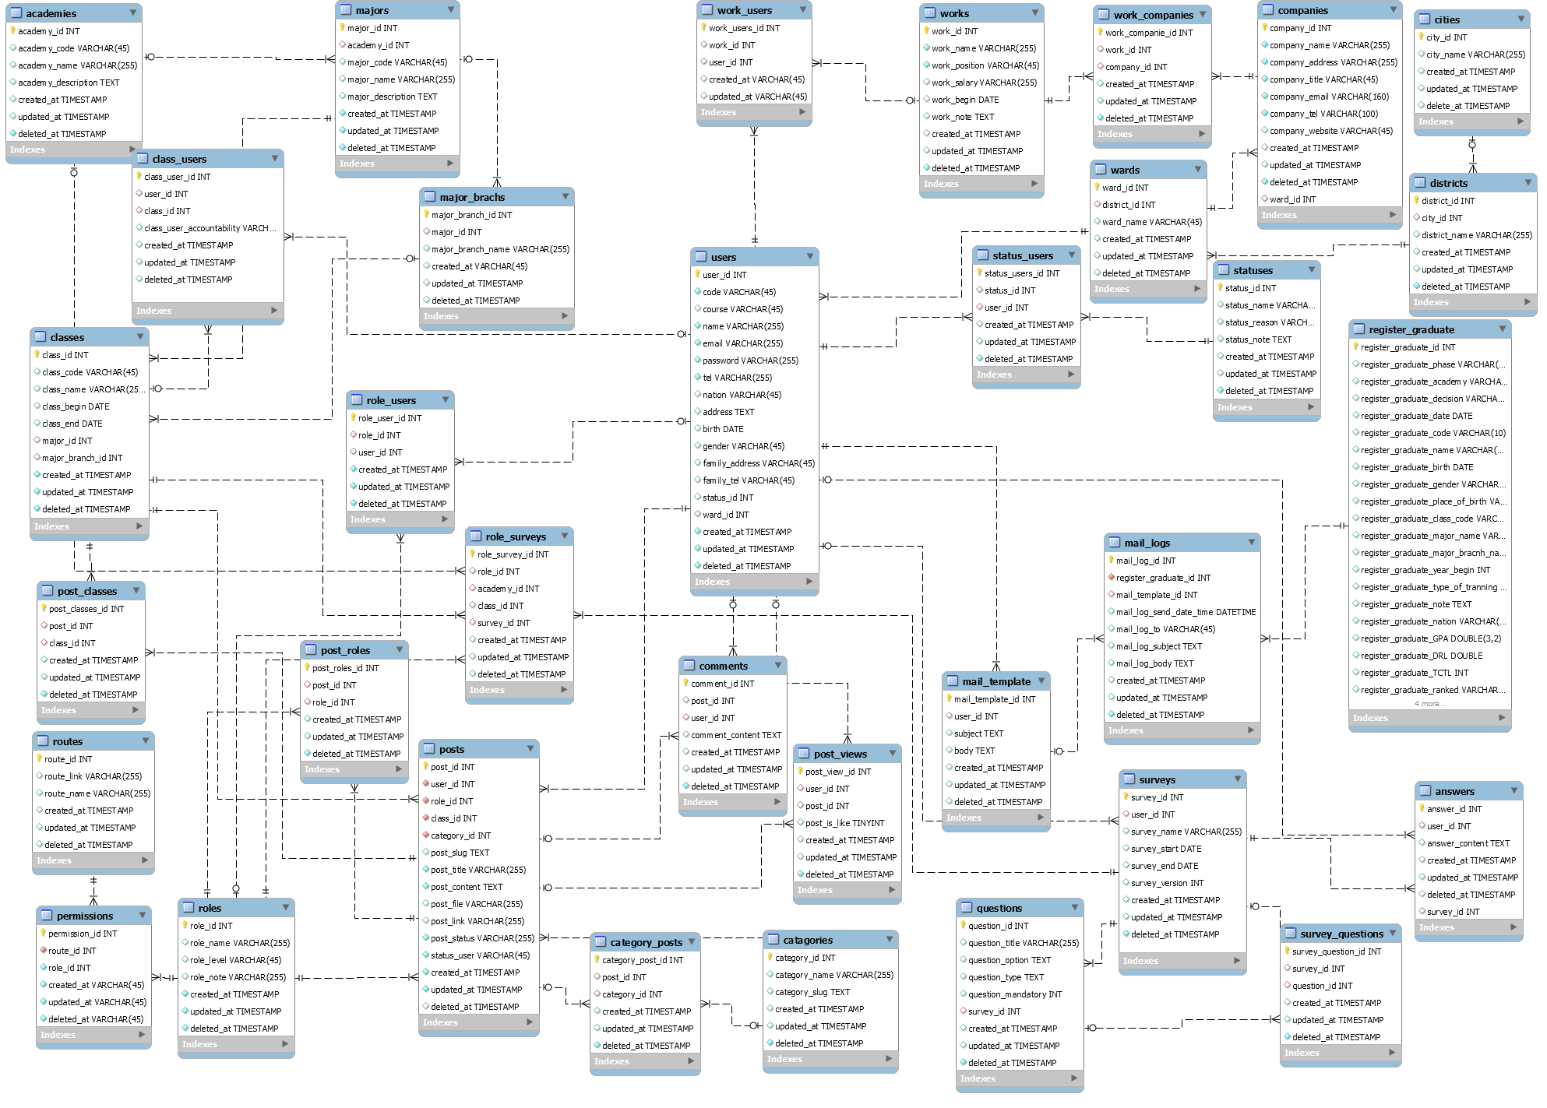**

**Mô hình dữ liệu mức luận lý LDM**

**Các bảng dữ liệu**

**Academies (**academy\_id, academy\_code, academy\_name, academy\_description)

**Classes** (class\_id, class\_code, class\_name, class\_begin, class\_end, major\_id, major\_branch\_id)

**Class\_users** (class\_users\_id, class\_id, user\_id, class\_user\_accountability)

**Majors** (major\_id, major\_code, major\_name, major\_description, academy\_id)

**Major\_branchs** (major\_branch\_id, major\_id, major\_branch\_name)

**Users** (user\_id, code, course, username, email, password, tel, nation, address, birth, gender, family\_address, family\_tel, status\_id, district\_id)

**Role\_users** (role\_users\_id, role\_id, user\_id)

**Role\_surveys** (role\_survey\_id, role\_id, academy\_id, class\_id, survey\_id)

**Roles** (role\_id, role\_name, role\_level, role\_note)

**Routes** (route\_id, route\_link, route\_name)

**Permissions** (permission\_id, route\_id, role\_id)

**Posts** (post\_id, user\_id, role\_id, class\_id, category\_id, post\_slug, post\_title,

post\_content, post\_file, post\_link, post\_status, status\_user)

**Post\_classes** (post\_classes\_id, post\_id, class\_id)

**Post\_roles** (post\_role\_id, post\_id, role\_id)

**Comments** (comment\_id, post\_id, user\_id, comment\_content)

**Post\_views** (post\_view\_id, user\_id, post\_id, post\_is\_like)

**Categories** (category\_id, category\_name, category\_slug)

**Category\_posts** (category\_post\_id, post\_id, category\_id)

**Works** (work\_id, work\_name, work\_specialize, work\_salary, work\_begin,

work\_end, work\_note, work\_status)

**Work\_users** (work\_user\_id, work\_id, user\_id)

**Companies** (company\_id, company\_name, company\_address, company\_email,

Company\_tel, company\_website, district\_id)

**Work\_companies** (work\_company\_id, work\_id, company\_id)

**Wards** (ward\_id, district\_id, ward\_name)

**Districts** (district\_id, district\_name, district\_code, city\_id)

**Cities** (city\_id, city\_code, city\_name)

**Statuses** (status\_id, status\_name, status\_reason, status\_note)

**Status\_users** (status\_user\_id, status\_id, user\_id)

**Mail\_template** (mail\_template\_id, user\_id, subject, body)

**Mail\_logs** (mail\_log\_id, register\_graduate\_id, mail\_template\_id,

mail\_log\_datetime, mail\_log\_to, mail\_log\_subject, mail\_log\_body)

**Register\_graduate** (register\_graduate\_id, register\_graduate\_phase,

register\_graduate\_decisition, register\_graduate\_date, register\_graduate\_code, register\_graduate\_name, register\_graduate\_birth, register\_graduate\_gender, register\_graduate\_place\_of\_birth, register\_graduate\_class\_code, register\_graduate\_major\_name, register\_graduate\_major\_branch\_name, register\_graduate\_academy\_code, register\_graduate\_year\_begin, register\_graduate\_type\_of\_tranning, register\_graduate\_note, register\_graduate\_nation, register\_graduate\_GPA, register\_graduate\_DRL, register\_graduate\_TCTL, register\_graduate\_ranked, register\_graduate\_degree)

**Surveys** (survey\_id, user\_id, survey\_name, survey\_start, survey\_end,

survey\_version)

**Questions** (question\_id, question\_title, question\_option, question\_type, question\_manadaroty, survey\_id)

**Answers** (answer\_id, user\_id, answer\_content, survey\_id)

**Các ràng buộc tham chiếu**

**Class\_users**(class\_id) => **classes**(class\_id)

**Role\_users**(role\_id) => **roles**(role\_id)

**Role\_users**(user\_id) => **users**(user\_id)

**Role\_surveys**(role\_id) => **roles**(role\_id)

**Role\_surveys**(survey\_id) => **surveys**(survey\_id)

**Post\_classes**(post\_id) => **posts**(post\_id)

**Post\_classes**(class\_id) => **classes**(class\_id)

**Post\_roles**(post\_id) => **posts**(post\_id)

**Post\_roles**(role\_id) => **roles**(role\_id)

**Category\_posts**(post\_id) => **posts**(post\_id)

**Category\_posts**(category\_id) => **categories**(category\_id)

**Post\_views**(user\_id) => **users**(user\_id)

**Post\_views**(post\_id) => **posts**(post\_id)

**Comments**(user\_id) => **users**(user\_id)

**Comments**(post\_id) => **posts**(post\_id)

**Status\_users**(status\_id) => **statuses**(status\_id)

**Status\_users**(user\_id) => **users**(user\_id)

**Work\_users**(work\_id) => **works**(work\_id)

**Work\_users**(user\_id) => **users**(user\_id)

**Work\_companies**(work\_id) => **works**(work\_id)

**Work\_companies**(company\_id) => **companies**(company\_id)

**Mô hình dữ liệu mức vật lý PDM**

# BẢNG MÔ TẢ THUỘC TÍNH CỦA LỚP ACADEMIES

|  |  |  |  |  |  |  |  |
| --- | --- | --- | --- | --- | --- | --- | --- |
| ***Tên thuộc tính*** | ***Kiểu dữ liệu*** | ***Khóa chính*** | ***Khóa ngoại*** | ***Giá trị mặc định*** | ***Unique*** | ***NN*** | ***Diễn giải*** |
| academy\_id | Integer (10) | 🗸 |  |  |  | 🗸 | Id |
| academy\_code | Varchar (12) |  |  |  | 🗸 |  | mã khoa |
| academy\_name | Varchar (255) |  |  |  | 🗸 |  | tên khoa |
| academy\_description | Text |  |  |  |  |  | mô tả khoa |
| created\_at | Timestamp |  |  |  |  |  | ngày tạo |
| updated\_at | Timestamp |  |  |  |  |  | ngày cập nhật |
| deleted\_at | Timestamp |  |  |  |  | 🗸 | ngày xóa tạm |

# BẢNG MÔ TẢ THUỘC TÍNH CỦA LỚP ANSWERS

|  |  |  |  |  |  |  |  |
| --- | --- | --- | --- | --- | --- | --- | --- |
| ***Tên thuộc tính*** | ***Kiểu dữ liệu*** | ***Khóa chính*** | ***Khóa ngoại*** | ***Giá trị mặc định*** | ***Unique*** | ***NN*** | ***Diễn giải*** |
| answer\_id | Integer (10) | 🗸 |  |  |  | 🗸 | Id |
| survey\_id | Integer (10) |  | 🗸 |  |  |  | id của bảng liên kết câu hỏi với bảng khảo sát |
| user\_id | Integer (10) |  | 🗸 |  |  |  | id người trả lời |
| answer\_content | Text |  |  |  |  |  | Nội dung câu trả lời |
| created\_at | Timestamp |  |  |  |  |  | ngày tạo |
| updated\_at | Timestamp |  |  |  |  |  | ngày cập nhật |
| deleted\_at | Timestamp |  |  |  |  |  | ngày xóa tạm |

# BẢNG MÔ TẢ THUỘC TÍNH CỦA LỚP CATEGORIES

|  |  |  |  |  |  |  |  |
| --- | --- | --- | --- | --- | --- | --- | --- |
| ***Tên thuộc tính*** | ***Kiểu dữ liệu*** | ***Khóa chính*** | ***Khóa ngoại*** | ***Giá trị mặc định*** | ***Unique*** | ***NN*** | ***Diễn giải*** |
| category\_id | Integer (10) | 🗸 |  |  |  | 🗸 | Id |
| category\_name | Varchar (255) |  |  |  | 🗸 |  | tên chuyên đề |
| category\_slug | Varchar (50) |  |  |  | 🗸 |  | tên ngắn tắt cho route |
| created\_at | Timestamp |  |  |  |  |  | ngày tạo |
| updated\_at | Timestamp |  |  |  |  |  | ngày cập nhật |
| deleted\_at | Timestamp |  |  |  |  | 🗸 | ngày xóa tạm |

# BẢNG MÔ TẢ THUỘC TÍNH CỦA LỚP CATEGORYS\_POSTS

|  |  |  |  |  |  |  |  |
| --- | --- | --- | --- | --- | --- | --- | --- |
| ***Tên thuộc tính*** | ***Kiểu dữ liệu*** | ***Khóa chính*** | ***Khóa ngoại*** | ***Giá trị mặc định*** | ***Unique*** | ***NN*** | ***Diễn giải*** |
| category\_post\_id | Integer (10) | 🗸 |  |  |  | 🗸 | Id |
| category\_id | Integer (10) |  | 🗸 |  |  |  | id chuyên mục |
| post\_id | Integer (10) |  | 🗸 |  |  |  | id bài post |
| created\_at | Timestamp |  |  |  |  |  | ngày tạo |
| updated\_at | Timestamp |  |  |  |  |  | ngày cập nhật |
| deleted\_at | Timestamp |  |  |  |  | 🗸 | ngày xóa tạm |

# BẢNG MÔ TẢ THUỘC TÍNH CỦA LỚP CITIES

|  |  |  |  |  |  |  |  |
| --- | --- | --- | --- | --- | --- | --- | --- |
| ***Tên thuộc tính*** | ***Kiểu dữ liệu*** | ***Khóa chính*** | ***Khóa ngoại*** | ***Giá trị mặc định*** | ***Unique*** | ***NN*** | ***Diễn giải*** |
| city\_id | Integer (10) | 🗸 |  |  |  | 🗸 | Id |
| city\_code | Char(255) |  |  |  | 🗸 |  |  |
| city\_name | Varchar (255) |  |  |  | 🗸 |  | tên thành phố |
| created\_at | Timestamp |  |  |  |  |  | ngày tạo |
| updated\_at | Timestamp |  |  |  |  |  | ngày cập nhật |
| deleted\_at | Timestamp |  |  |  |  |  | ngày xóa tạm |

# BẢNG MÔ TẢ THUỘC TÍNH CỦA LỚP CLASSES

|  |  |  |  |  |  |  |  |
| --- | --- | --- | --- | --- | --- | --- | --- |
| ***Tên thuộc tính*** | ***Kiểu dữ liệu*** | ***Khóa chính*** | ***Khóa ngoại*** | ***Giá trị mặc định*** | ***Unique*** | ***NN*** | ***Diễn giải*** |
| class\_id | Integer (10) | 🗸 |  |  |  | 🗸 | Id |
| major\_id | Integer (10) |  | 🗸 |  |  |  | id ngành |
| Major\_branch\_id | Integer(10) |  | 🗸 |  |  |  | Id chuyên ngành |
| class\_code | Varchar (12) |  |  |  | 🗸 |  | mã lớp |
| class\_name | Varchar (255) |  |  |  | 🗸 |  | tên lớp |
| Class\_begin | date |  |  |  |  |  | Năm vào của lớp |
| Class\_end | date |  |  |  |  |  | Năm kết thức của lớp |
| created\_at | Timestamp |  |  |  |  | 🗸 | ngày tạo |
| updated\_at | Timestamp |  |  |  |  | 🗸 | ngày cập nhật |
| deleted\_at | Timestamp |  |  |  |  | 🗸 | ngày xóa tạm |

# BẢNG MÔ TẢ THUỘC TÍNH CỦA LỚP CLASS\_USERS

|  |  |  |  |  |  |  |  |
| --- | --- | --- | --- | --- | --- | --- | --- |
| ***Tên thuộc tính*** | ***Kiểu dữ liệu*** | ***Khóa chính*** | ***Khóa ngoại*** | ***Giá trị mặc định*** | ***Unique*** | ***NN*** | ***Diễn giải*** |
| class\_user\_id | Integer (10) | 🗸 |  |  |  | 🗸 | Id |
| user\_id | Integer (10) |  | 🗸 |  |  | 🗸 | id người dùng |
| class\_id | Integer (10) |  | 🗸 |  |  | 🗸 | id lớp |
| class\_user\_accountability | Varchar (255) |  |  |  |  |  | vai trò (gv, sv) |
| created\_at | Timestamp |  |  |  |  |  | ngày tạo |
| updated\_at | Timestamp |  |  |  |  |  | ngày cập nhật |
| deleted\_at | Timestamp |  |  |  |  |  | ngày xóa tạm |

# BẢNG MÔ TẢ THUỘC TÍNH CỦA LỚP COMMENTS

|  |  |  |  |  |  |  |  |
| --- | --- | --- | --- | --- | --- | --- | --- |
| ***Tên thuộc tính*** | ***Kiểu dữ liệu*** | ***Khóa chính*** | ***Khóa ngoại*** | ***Giá trị mặc định*** | ***Unique*** | ***NN*** | ***Diễn giải*** |
| comment\_id | Integer (10) | 🗸 |  |  |  | 🗸 | Id |
| post\_id | Integer (10) |  | 🗸 |  |  |  | id bài viết |
| comment\_content | Text |  |  |  |  |  | nội dung bình luận |
| user\_id | Integer (10) |  | 🗸 |  |  |  | id user đã bình luận |
| created\_at | Timestamp |  |  |  |  |  | ngày tạo |
| updated\_at | Timestamp |  |  |  |  |  | ngày cập nhật |
| deleted\_at | Timestamp |  |  |  |  | 🗸 | ngày xóa tạm |

# BẢNG MÔ TẢ THUỘC TÍNH CỦA LỚP DISTRICTS

|  |  |  |  |  |  |  |  |
| --- | --- | --- | --- | --- | --- | --- | --- |
| ***Tên thuộc tính*** | ***Kiểu dữ liệu*** | ***Khóa chính*** | ***Khóa ngoại*** | ***Giá trị mặc định*** | ***Unique*** | ***NN*** | ***Diễn giải*** |
| district\_id | Integer (10) | 🗸 |  |  |  | 🗸 | Id |
| city\_code | Char(255) |  | 🗸 |  |  |  | mã thành phố |
| District\_code | Char(255) |  |  |  | 🗸 |  | Mã quận huyện |
| district\_name | Varchar (255) |  |  |  |  |  | tên quận/huyện |
| created\_at | Timestamp |  |  |  |  |  | ngày tạo |
| updated\_at | Timestamp |  |  |  |  |  | ngày cập nhật |
| deleted\_at | Timestamp |  |  |  |  | 🗸 | ngày xóa tạm |

# BẢNG MÔ TẢ THUỘC TÍNH CỦA LỚP SURVEYS

|  |  |  |  |  |  |  |  |
| --- | --- | --- | --- | --- | --- | --- | --- |
| ***Tên thuộc tính*** | ***Kiểu dữ liệu*** | ***Khóa chính*** | ***Khóa ngoại*** | ***Giá trị mặc định*** | ***Unique*** | ***NN*** | ***Diễn giải*** |
| survey\_id | Integer (10) | 🗸 |  |  |  | 🗸 | Id |
| user\_id | Integer (10) |  | 🗸 |  |  |  | người lập |
| survey\_name | Varchar (255) |  |  |  |  |  | tên mẫu khảo sát |
| surveye\_start | Date |  |  |  |  |  | ngày bắt đầu |
| survey\_end | Date |  |  |  |  |  | ngày kết thúc |
| survey\_version | Integer (2) |  |  |  |  |  | phiên bảng khảo sát |
| created\_at | Timestamp |  |  |  |  |  | ngày tạo |
| updated\_at | Timestamp |  |  |  |  |  | ngày cập nhật |
| deleted\_at | Timestamp |  |  |  |  | 🗸 | ngày xóa tạm |

# BẢNG MÔ TẢ THUỘC TÍNH CỦA LỚP MAIL\_LOGS

|  |  |  |  |  |  |  |  |
| --- | --- | --- | --- | --- | --- | --- | --- |
| ***Tên thuộc tính*** | ***Kiểu dữ liệu*** | ***Khóa chính*** | ***Khóa ngoại*** | ***Giá trị mặc định*** | ***Unique*** | ***NN*** | ***Diễn giải*** |
| mail\_log\_id | Integer (10) | 🗸 |  |  |  | 🗸 | Id |
| mail\_template\_id | Integer (10) |  | 🗸 |  |  |  | id mẫu email |
| mail\_log\_send\_datetime | DateTime |  |  |  |  |  | thời gian gửi |
| mail\_log\_to | Varchar (255) |  |  |  |  |  | địa chỉ nhận |
| mail\_log\_subject | Text |  |  |  |  |  | tiêu đề |
| mail\_log\_body | Text |  |  |  |  |  | nội dung |
| created\_at | Timestamp |  |  |  |  |  | ngày tạo |
| updated\_at | Timestamp |  |  |  |  |  | ngày cập nhật |
| deleted\_at | Timestamp |  |  |  |  | 🗸 | ngày xóa tạm |
| register\_graduate\_id | Integer |  | 🗸 |  |  | 🗸 | id mẫu đăng ký tốt nghiệp |

# BẢNG MÔ TẢ THUỘC TÍNH CỦA LỚP MAIL\_TEMPLATES

|  |  |  |  |  |  |  |  |
| --- | --- | --- | --- | --- | --- | --- | --- |
| ***Tên thuộc tính*** | ***Kiểu dữ liệu*** | ***Khóa chính*** | ***Khóa ngoại*** | ***Giá trị mặc định*** | ***Unique*** | ***NN*** | ***Diễn giải*** |
| mail\_template\_id | Integer (10) | 🗸 |  |  |  | 🗸 | Id |
| user\_id | Text |  | 🗸 |  |  |  | id người tạo |
| subject | Text |  |  |  |  |  | tiêu đề |
| body | Text |  |  |  |  |  | nội dung |
| created\_at | Timestamp |  |  |  |  |  | ngày tạo |
| updated\_at | Timestamp |  |  |  |  |  | ngày cập nhật |
| deleted\_at | Timestamp |  |  |  |  |  | ngày xóa tạm |

# BẢNG MÔ TẢ THUỘC TÍNH CỦA LỚP MAJORS

|  |  |  |  |  |  |  |  |
| --- | --- | --- | --- | --- | --- | --- | --- |
| ***Tên thuộc tính*** | ***Kiểu dữ liệu*** | ***Khóa chính*** | ***Khóa ngoại*** | ***Giá trị mặc định*** | ***Unique*** | ***NN*** | ***Diễn giải*** |
| major\_id | Integer (10) | 🗸 |  |  |  | 🗸 | Id |
| academy\_id | Varchar (255) |  | 🗸 |  |  | 🗸 | id khoa, viện |
| major\_code | Varchar (12) |  |  |  | 🗸 |  | mã ngành |
| major\_name | Varchar (255) |  |  |  | 🗸 |  | tên ngành |
| major\_description | Text |  |  |  |  |  | mô tả ngành |
| created\_at | Timestamp |  |  |  |  | 🗸 | ngày tạo |
| updated\_at | Timestamp |  |  |  |  | 🗸 | ngày cập nhật |
| deleted\_at | Timestamp |  |  |  |  | 🗸 | ngày xóa tạm |

# BẢNG MÔ TẢ THUỘC TÍNH CỦA LỚP MAJOR\_BRANCHS

|  |  |  |  |  |  |  |  |
| --- | --- | --- | --- | --- | --- | --- | --- |
| ***Tên thuộc tính*** | ***Kiểu dữ liệu*** | ***Khóa chính*** | ***Khóa ngoại*** | ***Giá trị mặc định*** | ***Unique*** | ***NN*** | ***Diễn giải*** |
| major\_branch\_id | Integer (10) | 🗸 |  |  |  | 🗸 | id chuyên ngành |
| major\_id | Integer (10) |  | 🗸 |  | 🗸 | 🗸 | id ngành |
| major\_branch\_name | Integer (10) |  |  |  | 🗸 |  | tên chuyên ngành |
| created\_at | Timestamp |  |  |  |  |  | ngày tạo |
| updated\_at | Timestamp |  |  |  |  |  | ngày cập nhật |
| deleted\_at | Timestamp |  |  |  |  |  | ngày xóa tạm |

# BẢNG MÔ TẢ THUỘC TÍNH CỦA LỚP PERMISSIONS

|  |  |  |  |  |  |  |  |
| --- | --- | --- | --- | --- | --- | --- | --- |
| ***Tên thuộc tính*** | ***Kiểu dữ liệu*** | ***Khóa chính*** | ***Khóa ngoại*** | ***Giá trị mặc định*** | ***Unique*** | ***NN*** | ***Diễn giải*** |
| permission\_id | Integer (10) | 🗸 |  |  |  | 🗸 | Id |
| route\_id | Integer (10) |  | 🗸 |  |  | 🗸 | id route action được phép thực hiện |
| role\_id | Integer (10) |  |  |  |  | 🗸 | phân quyền được phép thực hiện |
| created\_at | Timestamp |  |  |  |  | 🗸 | ngày tạo |
| updated\_at | Timestamp |  |  |  |  | 🗸 | ngày cập nhật |
| deleted\_at | Timestamp |  |  |  |  | 🗸 | ngày xóa tạm |

# BẢNG MÔ TẢ THUỘC TÍNH CỦA LỚP POSTS

|  |  |  |  |  |  |  |  |
| --- | --- | --- | --- | --- | --- | --- | --- |
| ***Tên thuộc tính*** | ***Kiểu dữ liệu*** | ***Khóa chính*** | ***Khóa ngoại*** | ***Giá trị mặc định*** | ***Unique*** | ***NN*** | ***Diễn giải*** |
| post\_id | Integer (10) | 🗸 |  |  |  | 🗸 | Id |
| user\_id | Integer (10) |  | 🗸 |  |  |  | tác giả bài viết |
| role\_id | Integer (10) |  | 🗸 |  |  |  | Id phân quyền |
| class\_id | Integer (10) |  | 🗸 |  |  |  | ID lớp |
| category\_id | Integer (10) |  | 🗸 |  |  |  | Id thể loại |
| post\_title | Text |  |  |  |  |  | tiêu đề bài viết |
| post\_content | Text |  |  |  |  |  | nội dung bài viết |
| post\_slug | Text |  |  |  | 🗸 |  | tên ngắn tắt cho route |
| post\_status | Varchar (20) |  |  |  |  |  | trạng thái bài viết, duyệt, chưa duyệt, ... |
| post\_link | Varchar (255) |  |  |  |  |  | Link muốn chèn |
| post\_file | Varchar (255) |  |  |  |  |  | File muốn thêm |
| status\_user | Varchar (255) |  |  |  |  |  | Trạng thái người dùng |
| created\_at | Timestamp |  |  |  |  |  | ngày tạo |
| updated\_at | Timestamp |  |  |  |  |  | ngày cập nhật |
| deleted\_at | Timestamp |  |  |  |  |  | ngày xóa tạm |

1. BẢNG MÔ TẢ THUỘC TÍNH CỦA POST\_CLASSES

|  |  |  |  |  |  |  |  |
| --- | --- | --- | --- | --- | --- | --- | --- |
| ***Tên thuộc tính*** | ***Kiểu dữ liệu*** | ***Khóa chính*** | ***Khóa ngoại*** | ***Giá trị mặc định*** | ***Unique*** | ***NN*** | ***Diễn giải*** |
| post\_classes\_id | Integer (10) | 🗸 |  |  |  | 🗸 | Id |
| post\_id | Integer (10) |  | 🗸 |  |  | 🗸 | id bài viết |
| class\_id | Integer (10) |  | 🗸 |  |  |  | id lớp |
| created\_at | Timestamp |  |  |  |  |  | ngày tạo |
| updated\_at | Timestamp |  |  |  |  |  | ngày cập nhật |
| deleted\_at | Timestamp |  |  |  |  | 🗸 | ngày xóa tạm |

1. BẢNG MÔ TẢ THUỘC TÍNH CỦA POST\_ROLES

|  |  |  |  |  |  |  |  |
| --- | --- | --- | --- | --- | --- | --- | --- |
| ***Tên thuộc tính*** | ***Kiểu dữ liệu*** | ***Khóa chính*** | ***Khóa ngoại*** | ***Giá trị mặc định*** | ***Unique*** | ***NN*** | ***Diễn giải*** |
| post\_roles\_id | Integer (10) | 🗸 |  |  |  | 🗸 | Id |
| post\_id | Integer (10) |  | 🗸 |  |  | 🗸 | id bài viết |
| role\_id | Integer (10) |  | 🗸 |  |  |  | id vai trò người dùng |
| created\_at | Timestamp |  |  |  |  |  | ngày tạo |
| updated\_at | Timestamp |  |  |  |  |  | ngày cập nhật |
| deleted\_at | Timestamp |  |  |  |  | 🗸 | ngày xóa tạm |

# BẢNG MÔ TẢ THUỘC TÍNH CỦA LỚP POST\_VIEWS

|  |  |  |  |  |  |  |  |
| --- | --- | --- | --- | --- | --- | --- | --- |
| ***Tên thuộc tính*** | ***Kiểu dữ liệu*** | ***Khóa chính*** | ***Khóa ngoại*** | ***Giá trị mặc định*** | ***Unique*** | ***NN*** | ***Diễn giải*** |
| post\_view\_id | Integer (10) | 🗸 |  |  |  | 🗸 | Id |
| post\_id | Integer (10) |  | 🗸 |  |  | 🗸 | id bài viết |
| user\_id | Integer (10) |  | 🗸 |  |  |  | id user |
| post\_is\_like | TinyInteger |  |  | 0 |  |  | trạng thái like (0: chưa like, 1: đã like) |
| created\_at | Timestamp |  |  |  |  |  | ngày tạo |
| updated\_at | Timestamp |  |  |  |  |  | ngày cập nhật |
| deleted\_at | Timestamp |  |  |  |  | 🗸 | ngày xóa tạm |

# BẢNG MÔ TẢ THUỘC TÍNH CỦA LỚP QUESTIONS

|  |  |  |  |  |  |  |  |
| --- | --- | --- | --- | --- | --- | --- | --- |
| ***Tên thuộc tính*** | ***Kiểu dữ liệu*** | ***Khóa chính*** | ***Khóa ngoại*** | ***Giá trị mặc định*** | ***Unique*** | ***NN*** | ***Diễn giải*** |
| question\_id | Integer (10) | 🗸 |  |  |  | 🗸 | Id |
| question\_content | Text |  |  |  |  |  | nội dung câu hỏi |
| question\_type | Text |  |  |  |  |  | loại câu hỏi (select, checbox, number, ...) |
| question\_answer | Text |  |  |  |  |  | câu trả lời mặc định (nếu là select hoặc checkbox thì sẽ có dạng json) |
| Survey\_id | Integer(10) |  | 🗸 |  |  |  | ID khảo sát |
| created\_at | Timestamp |  |  |  |  |  | ngày tạo |
| updated\_at | Timestamp |  |  |  |  |  | ngày cập nhật |
| deleted\_at | Timestamp |  |  |  |  | 🗸 | ngày xóa tạm |

# BẢNG MÔ TẢ THUỘC TÍNH CỦA LỚP REGISTER\_GRADUATE

|  |  |  |  |  |  |  |  |
| --- | --- | --- | --- | --- | --- | --- | --- |
| ***Tên thuộc tính*** | ***Kiểu dữ liệu*** | ***Khóa chính*** | ***Khóa ngoại*** | ***Giá trị mặc định*** | ***Unique*** | ***NN*** | ***Diễn giải*** |
| register\_graduate\_id | Integer (11) | 🗸 |  |  |  | 🗸 | id TN |
| register\_graduate\_phase | Varchar (50) |  |  |  |  |  | học kỳ tốt nghiệp |
| register\_graduate\_decision | Varchar (50) |  |  |  |  |  | năm tốt nghiệp |
| register\_graduate\_date | Date |  |  |  |  |  | ngày đăng ký tốt nghiệp |
| register\_graduate\_code | Varchar(12) |  |  |  | 🗸 |  | Mssv cua sinh viên |
| register\_graduate\_name | Varchar(255) |  |  |  |  |  | Tên của sinh viên |
| register\_graduate\_birth | DATE |  |  |  |  |  | Ngày sinh của sinh viên |
| register\_graduate\_gender | Varchar(255) |  |  |  |  |  | Giới tính của sinh viên |
| register\_graduate\_place\_of\_birth | Varchar(255) |  |  |  |  |  | Nơi sinh của sinh viên |
| register\_graduate\_nation | Varchar(255) |  |  |  |  |  | Tôn giáo của sinh viên |
| register\_graduate\_class\_code | Varchar(12) |  |  |  |  |  | Mã lớp của sinh viên |
| register\_graduate\_major\_name | Varchar(255) |  |  |  |  |  | Tên ngành của sinh viên |
| register\_graduate\_major\_branch\_name | Varchar(255) |  |  |  |  |  | Tên chuyên ngành của sinh viên |
| register\_graduate\_academy\_name | Varchar(255) |  |  |  |  |  | Tên khoa của sinh viên |
| register\_graduate\_year\_begin | Varchar(255) |  |  |  |  |  | Năm bất đầu |
| register\_graduate\_GPA | Double |  |  |  |  |  | điểm trung bình |
| register\_graduate\_DRL | Double |  |  |  |  |  | điểm rèn luyện |
| register\_graduate\_TCTL | Integer |  |  |  |  |  | tổng tín chỉ tích lũy |
| register\_graduate\_ranked | Varchar (50) |  |  |  |  |  | xếp loại |
| register\_graduate\_degree | Varchar (50) |  |  |  |  |  | danh hiệu |
| register\_graduate\_note | Varchar(255) |  |  |  |  |  | Ghi chú |
| created\_at | Timestamp |  |  |  |  | 🗸 | ngày tạo |
| updated\_at | Timestamp |  |  |  |  | 🗸 | ngày cập nhật |
| deleted\_at | Timestamp |  |  |  |  |  | ngày xóa tạm |

# BẢNG MÔ TẢ THUỘC TÍNH CỦA LỚP ROLES

|  |  |  |  |  |  |  |  |
| --- | --- | --- | --- | --- | --- | --- | --- |
| ***Tên thuộc tính*** | ***Kiểu dữ liệu*** | ***Khóa chính*** | ***Khóa ngoại*** | ***Giá trị mặc định*** | ***Unique*** | ***NN*** | ***Diễn giải*** |
| role\_id | Integer (10) | 🗸 |  |  |  | 🗸 | Id |
| role\_name | Varchar (255) |  |  |  | 🗸 |  | tên phân quyền |
| role\_level | integer (10) |  |  |  |  |  | Mức phân quyền |
| role\_note | Text |  |  |  |  |  | chú thích về phân quyền |
| created\_at | Timestamp |  |  |  |  | 🗸 | ngày tạo |
| updated\_at | Timestamp |  |  |  |  | 🗸 | ngày cập nhật |
| deleted\_at | Timestamp |  |  |  |  | 🗸 | ngày xóa tạm |

# BẢNG MÔ TẢ THUỘC TÍNH CỦA LỚP ROLES\_SURVEY

|  |  |  |  |  |  |  |  |
| --- | --- | --- | --- | --- | --- | --- | --- |
| ***Tên thuộc tính*** | ***Kiểu dữ liệu*** | ***Khóa chính*** | ***Khóa ngoại*** | ***Giá trị mặc định*** | ***Unique*** | ***NN*** | ***Diễn giải*** |
| role\_survey\_id | Integer (10) | 🗸 |  |  |  | 🗸 | Id |
| role\_id | Integer (10) |  | 🗸 |  |  |  | id phân quyền |
| academy\_id | Integer (10) |  | 🗸 |  |  |  | id khoa |
| class\_id | Integer (10) |  | 🗸 |  |  |  | id lớp (nếu muốn chỉ cho phép khảo sát theo lớp) |
| survey\_id | Integer (10) |  | 🗸 |  |  |  | id khảo sát |
| created\_at | Timestamp |  |  |  |  |  | ngày tạo |
| updated\_at | Timestamp |  |  |  |  |  | ngày cập nhật |
| deleted\_at | Timestamp |  |  |  |  |  | ngày xóa tạm |

# BẢNG MÔ TẢ THUỘC TÍNH CỦA LỚP ROLE\_USERS

|  |  |  |  |  |  |  |  |
| --- | --- | --- | --- | --- | --- | --- | --- |
| ***Tên thuộc tính*** | ***Kiểu dữ liệu*** | ***Khóa chính*** | ***Khóa ngoại*** | ***Giá trị mặc định*** | ***Unique*** | ***NN*** | ***Diễn giải*** |
| role\_user\_id | Integer (10) | 🗸 |  |  |  | 🗸 | Id |
| user\_id | Integer (10) |  | 🗸 |  |  | 🗸 | id tài khoản |
| role\_id | Integer (10) |  | 🗸 |  |  | 🗸 | id phân quyền |
| created\_at | Timestamp |  |  |  |  | 🗸 | ngày tạo |
| updated\_at | Timestamp |  |  |  |  | 🗸 | ngày cập nhật |
| deleted\_at | Timestamp |  |  |  |  | 🗸 | ngày xóa tạm |

# BẢNG MÔ TẢ THUỘC TÍNH CỦA LỚP ROUTES

|  |  |  |  |  |  |  |  |
| --- | --- | --- | --- | --- | --- | --- | --- |
| ***Tên thuộc tính*** | ***Kiểu dữ liệu*** | ***Khóa chính*** | ***Khóa ngoại*** | ***Giá trị mặc định*** | ***Unique*** | ***NN*** | ***Diễn giải*** |
| route\_id | Integer (10) | 🗸 |  |  |  | 🗸 | Id |
| route\_link | Varchar (255) |  |  |  | 🗸 |  | đường dẫn action |
| route\_name | Varchar (255) |  |  |  | 🗸 |  | tên action |
| created\_at | Timestamp |  |  |  |  | 🗸 | ngày tạo |
| updated\_at | Timestamp |  |  |  |  | 🗸 | ngày cập nhật |
| deleted\_at | Timestamp |  |  |  |  | 🗸 | ngày xóa tạm |

# BẢNG MÔ TẢ THUỘC TÍNH CỦA LỚP USERS

|  |  |  |  |  |  |  |  |
| --- | --- | --- | --- | --- | --- | --- | --- |
| ***Tên thuộc tính*** | ***Kiểu dữ liệu*** | ***Khóa chính*** | ***Khóa ngoại*** | ***Giá trị mặc định*** | ***Unique*** | ***NN*** | ***Diễn giải*** |
| id | Integer (10) | 🗸 |  |  |  | 🗸 | Id |
| code | Varchar (12) |  |  |  | 🗸 | 🗸 | mã sv hoặc gv |
| Course | Varchar(255) |  |  |  |  | 🗸 | Khóa |
| name | Varchar (255) |  |  |  |  | 🗸 | Họ và tên |
| username | Varchar (255) |  |  |  | 🗸 | 🗸 | tên đăng nhập |
| password | Text |  |  |  |  | 🗸 | mật khẩu đăng nhập |
| tel | Varchar (20) |  |  |  |  | 🗸 | sđt |
| email | Varchar (64) |  |  |  | 🗸 | 🗸 | email |
| nation | Text |  |  |  |  | 🗸 | Tôn giáo |
| birth | Date |  |  |  |  |  | Ngày sinh |
| Family\_address | Text |  |  |  |  | 🗸 | Địa chỉ gia đình |
| Family\_tel | Text |  |  |  |  | 🗸 | Số điện thoại gia đình |
| Status\_id | Integer(10) |  | 🗸 |  |  |  | Trạng thái người dùng |
| District\_id | Integer(10) |  | 🗸 |  |  |  | ID quận huyện |
| created\_at | Timestamp |  |  |  |  | 🗸 | ngày tạo |
| updated\_at | Timestamp |  |  |  |  | 🗸 | ngày cập nhật |
| deleted\_at | Timestamp |  |  |  |  | 🗸 | ngày xóa tạm |

# BẢNG MÔ TẢ THUỘC TÍNH CỦA LỚP WARDS

|  |  |  |  |  |  |  |  |
| --- | --- | --- | --- | --- | --- | --- | --- |
| ***Tên thuộc tính*** | ***Kiểu dữ liệu*** | ***Khóa chính*** | ***Khóa ngoại*** | ***Giá trị mặc định*** | ***Unique*** | ***NN*** | ***Diễn giải*** |
| ward\_id | Integer (10) | 🗸 |  |  |  | 🗸 | Id |
| district\_id | Integer (10) |  | 🗸 |  |  |  | id quận huyện |
| ward\_name | Varchar (255) |  |  |  |  |  | tên phường xã |
| created\_at | Timestamp |  |  |  |  |  | ngày tạo |
| updated\_at | Timestamp |  |  |  |  |  | ngày cập nhật |
| deleted\_at | Timestamp |  |  |  |  |  | ngày xóa tạm |
| user\_id | Integer |  | 🗸 |  |  |  | Id người dùng |

1. BẢNG MÔ TẢ THUỘC TÍNH CỦA STATUSES

|  |  |  |  |  |  |  |  |
| --- | --- | --- | --- | --- | --- | --- | --- |
| ***Tên thuộc tính*** | ***Kiểu dữ liệu*** | ***Khóa chính*** | ***Khóa ngoại*** | ***Giá trị mặc định*** | ***Unique*** | ***NN*** | ***Diễn giải*** |
| status\_id | Integer (10) | 🗸 |  |  |  | 🗸 | Id trạng thái |
| status\_name | Varchar(255) |  | 🗸 |  |  | 🗸 | tên trạng thái |
| status\_reason | Varchar(255) |  | 🗸 |  |  |  | lý do |
| status\_note | Text |  |  |  |  |  | ghi chú |
| created\_at | Timestamp |  |  |  |  |  | ngày tạo |
| updated\_at | Timestamp |  |  |  |  |  | ngày cập nhật |
| deleted\_at | Timestamp |  |  |  |  | 🗸 | ngày xóa tạm |

1. BẢNG MÔ TẢ THUỘC TÍNH CỦA STATUS\_USERS

|  |  |  |  |  |  |  |  |
| --- | --- | --- | --- | --- | --- | --- | --- |
| ***Tên thuộc tính*** | ***Kiểu dữ liệu*** | ***Khóa chính*** | ***Khóa ngoại*** | ***Giá trị mặc định*** | ***Unique*** | ***NN*** | ***Diễn giải*** |
| status\_user\_id | Integer (10) | 🗸 |  |  |  | 🗸 | Id |
| status\_id | Integer (10) |  | 🗸 |  |  | 🗸 | id trạng thái |
| user\_id | Integer (10) |  | 🗸 |  |  |  | id user |
| created\_at | Timestamp |  |  |  |  |  | ngày tạo |
| updated\_at | Timestamp |  |  |  |  |  | ngày cập nhật |
| deleted\_at | Timestamp |  |  |  |  | 🗸 | ngày xóa tạm |

1. BẢNG MÔ TẢ THUỘC TÍNH CỦA WORKS

|  |  |  |  |  |  |  |  |
| --- | --- | --- | --- | --- | --- | --- | --- |
| ***Tên thuộc tính*** | ***Kiểu dữ liệu*** | ***Khóa chính*** | ***Khóa ngoại*** | ***Giá trị mặc định*** | ***Unique*** | ***NN*** | ***Diễn giải*** |
| work\_id | Integer (10) | 🗸 |  |  |  | 🗸 | Id |
| work\_name | Varchar(255) |  | 🗸 |  |  | 🗸 | tên công việc |
| work\_specialize | Varchar(255) |  | 🗸 |  |  |  | chuyên môn công việc |
| work\_salary | Varchar(255) |  |  |  |  |  | mức lương |
| work\_begin | Date |  |  |  |  | 🗸 | ngày bất đầu làm việc |
| work\_end | Date |  |  |  |  |  | ngày kết thúc công việc |
| work\_note | Text |  |  |  |  |  | ghi chú |
| work\_status | Varchar(255) |  |  |  |  | 🗸 | trạng thái công việc |
| created\_at | Timestamp |  |  |  |  |  | ngày tạo |
| updated\_at | Timestamp |  |  |  |  |  | ngày cập nhật |
| deleted\_at | Timestamp |  |  |  |  | 🗸 | ngày xóa tạm |

1. BẢNG MÔ TẢ THUỘC TÍNH CỦA WORK\_USERS

|  |  |  |  |  |  |  |  |
| --- | --- | --- | --- | --- | --- | --- | --- |
| ***Tên thuộc tính*** | ***Kiểu dữ liệu*** | ***Khóa chính*** | ***Khóa ngoại*** | ***Giá trị mặc định*** | ***Unique*** | ***NN*** | ***Diễn giải*** |
| work\_users\_id | Integer (10) | 🗸 |  |  |  | 🗸 | Id |
| work\_id | Integer (10) |  | 🗸 |  |  | 🗸 | id công việc |
| user\_id | Integer (10) |  | 🗸 |  |  |  | id user |
| created\_at | Timestamp |  |  |  |  |  | ngày tạo |
| updated\_at | Timestamp |  |  |  |  |  | ngày cập nhật |
| deleted\_at | Timestamp |  |  |  |  | 🗸 | ngày xóa tạm |

1. BẢNG MÔ TẢ THUỘC TÍNH CỦA WORK\_COMPANIES

|  |  |  |  |  |  |  |  |
| --- | --- | --- | --- | --- | --- | --- | --- |
| ***Tên thuộc tính*** | ***Kiểu dữ liệu*** | ***Khóa chính*** | ***Khóa ngoại*** | ***Giá trị mặc định*** | ***Unique*** | ***NN*** | ***Diễn giải*** |
| work\_company\_id | Integer (10) | 🗸 |  |  |  | 🗸 | Id |
| work\_id | Integer (10) |  | 🗸 |  |  | 🗸 | id công việc |
| company\_id | Integer (10) |  | 🗸 |  |  |  | id công ty |
| created\_at | Timestamp |  |  |  |  |  | ngày tạo |
| updated\_at | Timestamp |  |  |  |  |  | ngày cập nhật |
| deleted\_at | Timestamp |  |  |  |  | 🗸 | ngày xóa tạm |

1. BẢNG MÔ TẢ THUỘC TÍNH CỦA COMPANIES

|  |  |  |  |  |  |  |  |
| --- | --- | --- | --- | --- | --- | --- | --- |
| ***Tên thuộc tính*** | ***Kiểu dữ liệu*** | ***Khóa chính*** | ***Khóa ngoại*** | ***Giá trị mặc định*** | ***Unique*** | ***NN*** | ***Diễn giải*** |
| company\_id | Integer (10) | 🗸 |  |  |  | 🗸 | Id |
| company\_name | Varchar(255) |  |  |  |  | 🗸 | tên công ty |
| company\_address | Varchar(255) |  |  |  |  |  | địa chỉ công ty |
| company\_email | Varchar(255) |  |  |  |  |  | email của công ty |
| company\_tel | Varchar(255) |  |  |  |  |  | số điện thoại công ty |
| company\_website | Varchar(255) |  |  |  |  |  | trang web công ty |
| district\_id | Integer(10) |  | 🗸 |  |  |  | Id quận huyện |
| created\_at | Timestamp |  |  |  |  |  | ngày tạo |
| updated\_at | Timestamp |  |  |  |  |  | ngày cập nhật |
| deleted\_at | Timestamp |  |  |  |  | 🗸 | ngày xóa tạm |

1. **CHƯƠNG TRÌNH CHẠY TRÊN NỀN WEB**

Chương trình gồm các nhóm người dùng chính như sau:

* Nhóm quản trị viên
* Nhóm giảng viên
* Nhóm cựu sinh viên
* Nhóm sinh viên

Giao diện sử dụng như sau:

1. Màn hình đăng nhập

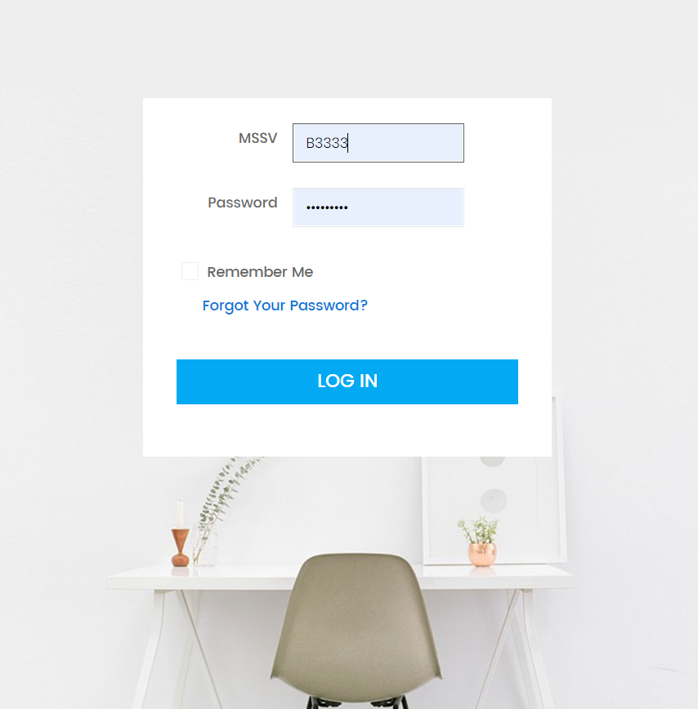

*Hình 4.a.1. Giao diên đăng nhập*

Người dùng đặng nhập cần có một tên tài khoản là mã số sinh viên hoặc mã cán bộ của người đó, mật khẩu là mật khẩu được người quán lý cấp từ trước.

Có chức năng quên mật khẩu cho người dùng nếu quên. Sau khi người dùng bấm quên thì người dùng sẽ phải nhập email để được reset password và cho chính người dùng nhập lại.

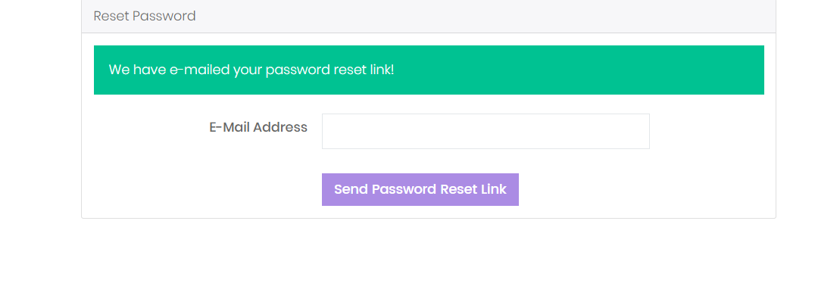

*Hình 4.a.2. Giao diện nhập email để reset password*

Sau đó người dùng sẽ được gửi mail cho Reset lại mật khẩu.

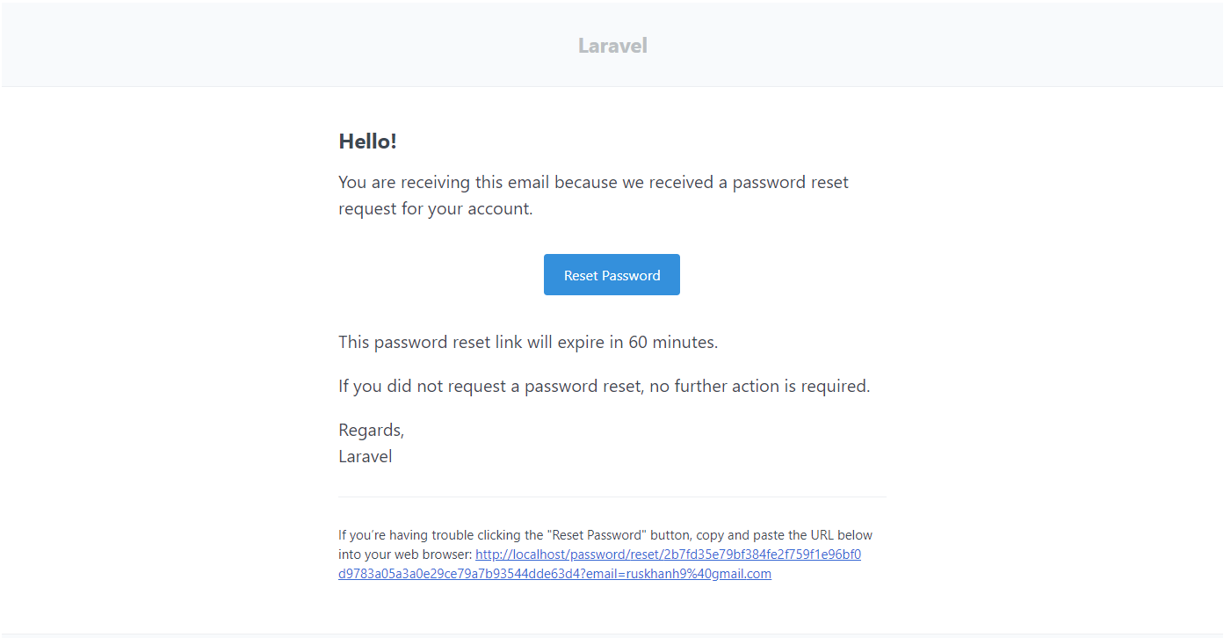

*Hình 4.a.3. Người dùng sẽ nhận được mail báo reset password*

Sau đó người dùng sẽ nhập lại mật khẩu mới cho mình.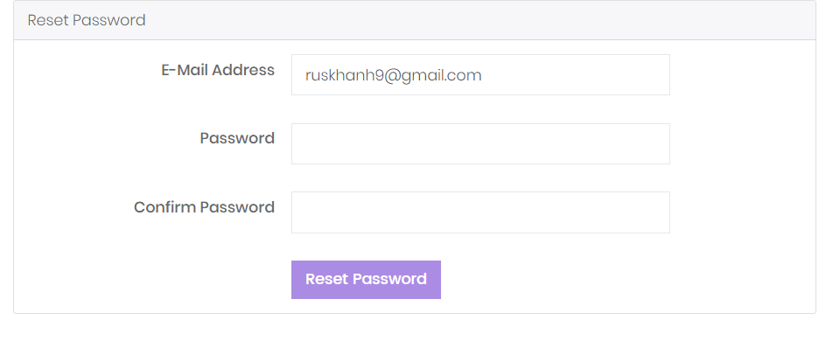

*Hình 4.a.3. giao diện nhập lại mật khẩu cho người dùng*

1. **Giao diện cho người quản trị viên sau khi đăng nhập**

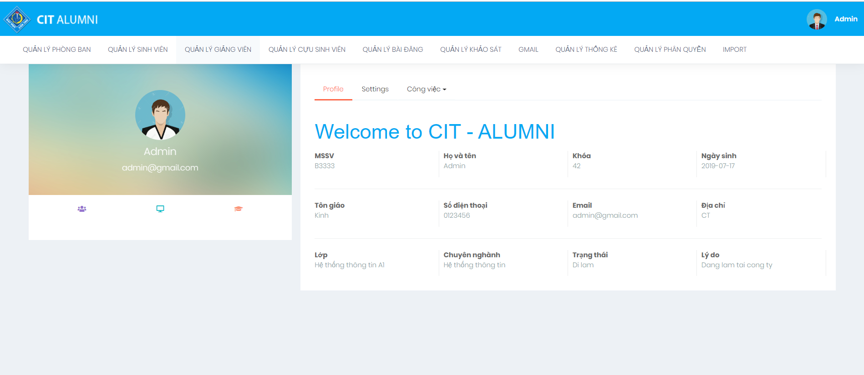

*Hình 4.b.1. Giao diện sử dụng cho người quản trị viên*

Giao diện sau khi đăng nhập thành công của người quản trị gồm có ở phần đầu trang là tên người dùng, phần menu header gồm có các chức năng mà người quản trị có thể thực hiện. Phần bên trái là tên và email của người dùng, phần bên phải là thông tin cá nhân, cập nhật thông tin cá nhân, công việc hiện tại của người dùng.

Người quản trị có các chức năng tương ứng với phần menu trên header như:

* Quản lý phòng ban
* Quản lý sinh viên
* Quản lý giảng viên
* Quản lý cựu sinh viên
* Quản lý bài đăng
* Quản lý khảo sát
* Quản lý thống kê
* Quản lý phân quyền
* Import

Sau đây là lần lượt từng chức năng:

1. **Quản lý sinh viên**

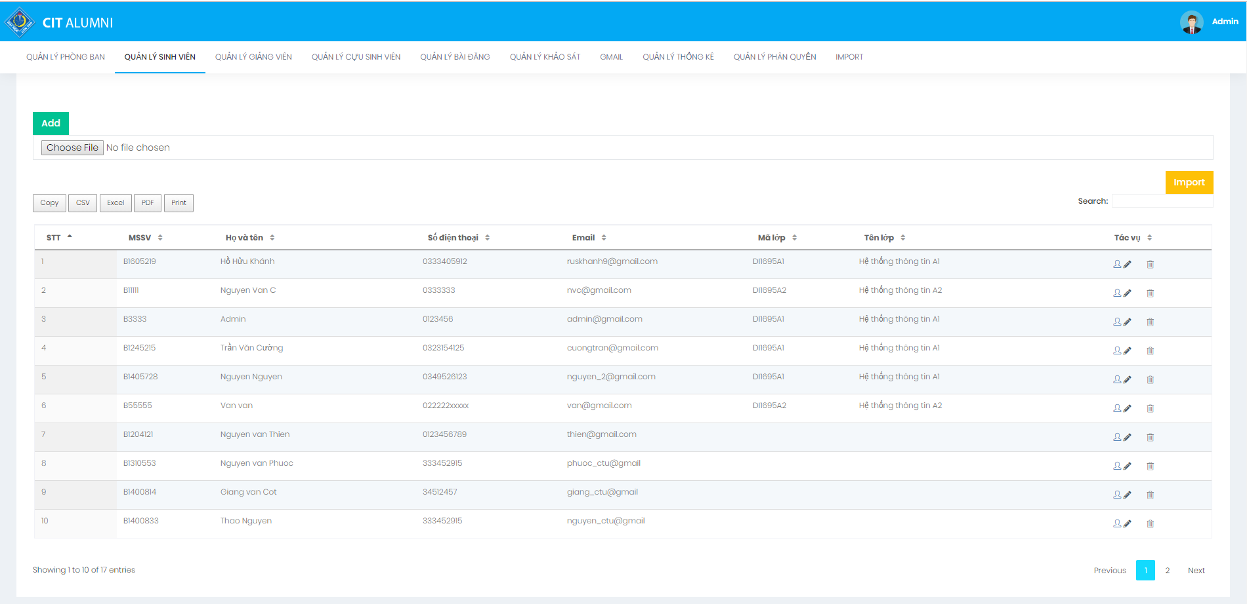

*Hình 4.b.1.1. Giao diện quản lý sinh viên*

Giao diện quản lý sinh viên gồm có các phần như:

**Nút thêm một sinh viên:** sau khi nhấn vào nút Add thì sẽ thực hiện hiển thị ra một form nhập liệu cho người dùng Admin có thể thực hiện thêm thông tin của một sinh viên. Sau khi nhập đầy đủ những thông tin cần thêm thì ấn nút Submit thì sẽ thực hiện lưu thông tin sinh viên vừa nhập vào cơ sở dữ liệu của hệ thống.

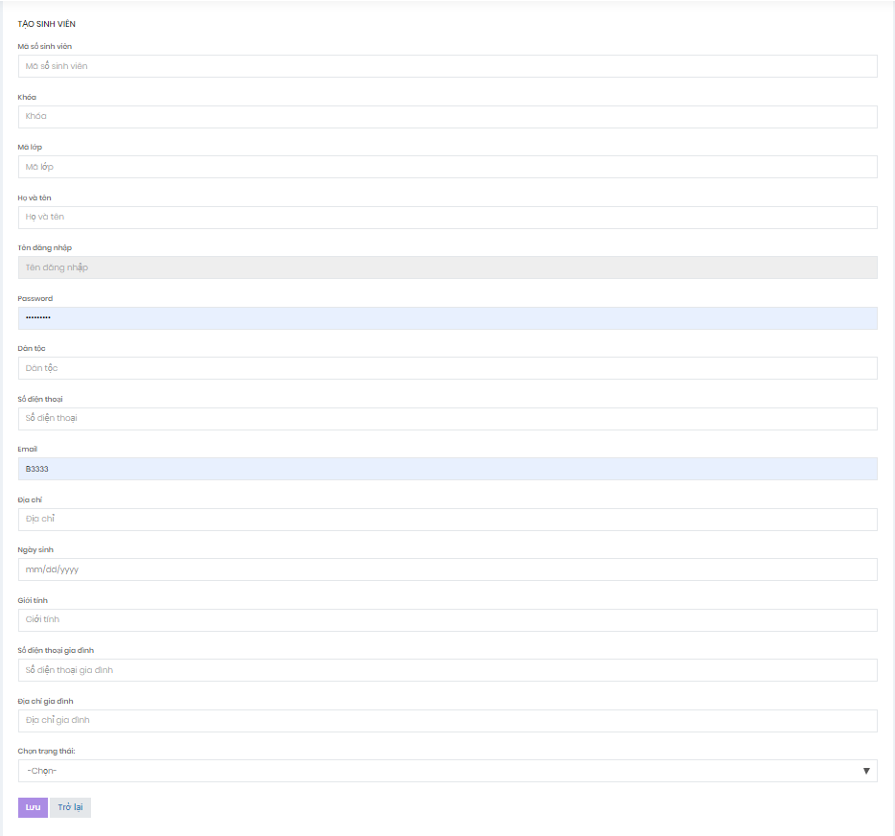

*Hình 4.b.1.2. Giao diện thêm thông tin của sinh viên*

**Phần Import file danh sách sinh viên:** cho phép thực hiện import danh sách dữ liệu người dùng là sinh viên vào cơ sở dữ liệu của hệ thống.

**Phần xuất file:** chức năngxuất file bao gồm các loại như: xuất file CSV, Excel, PDF và có hai chức năng khác là Print, Copy. Sau khi nhấn vào một nút tương ứng thì sẽ thực hiện 1 chức năng tương ứng theo của mỗi chức năng.

**Phần bảng hiển thị thông tin sinh viên:** cho phép hiển thị thông cần thiết của một sinh viên ra giao diện gồm có các trường như: STT, MSSV, Họ và tên, Số điện thoại, Email, Mã lớp, Tên lớp và Chức năng. Trong phần chức năng bao gồm 3 chức năng tương ứng với ba icon đó là hiển thị, sửa, xóa.

* Sau khi nhấn vào icon Hiển thị thì sẽ hiển thị ra thông tin chi tiết của một sinh viên.

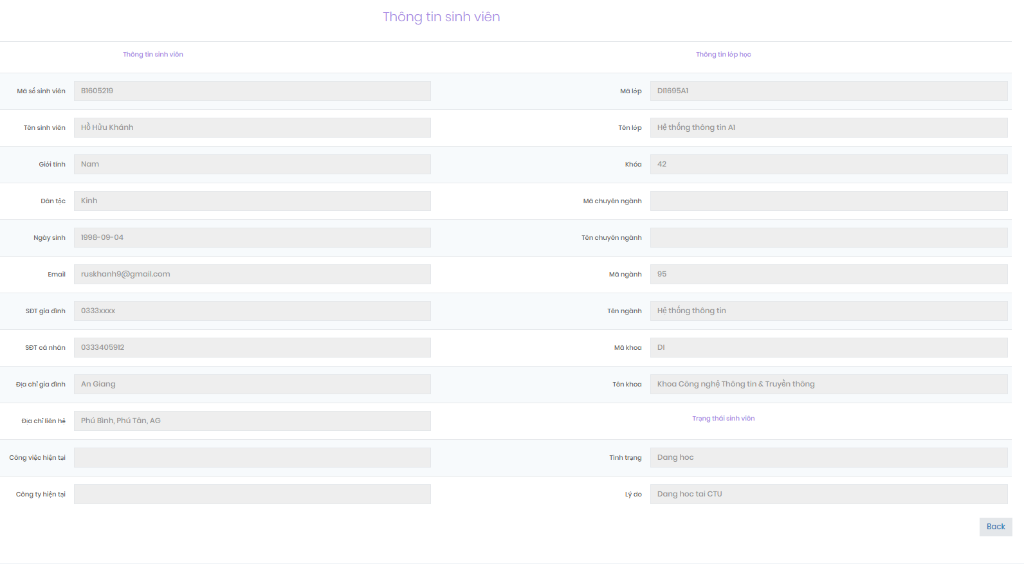

*Hình 4.b.1.3. Giao diện hiển thị thông tin sinh viên*

* Sau khi nhấn vào icon Sửa thì sẽ hiển thị ra giao diện sửa thông tin của một sinh viên:

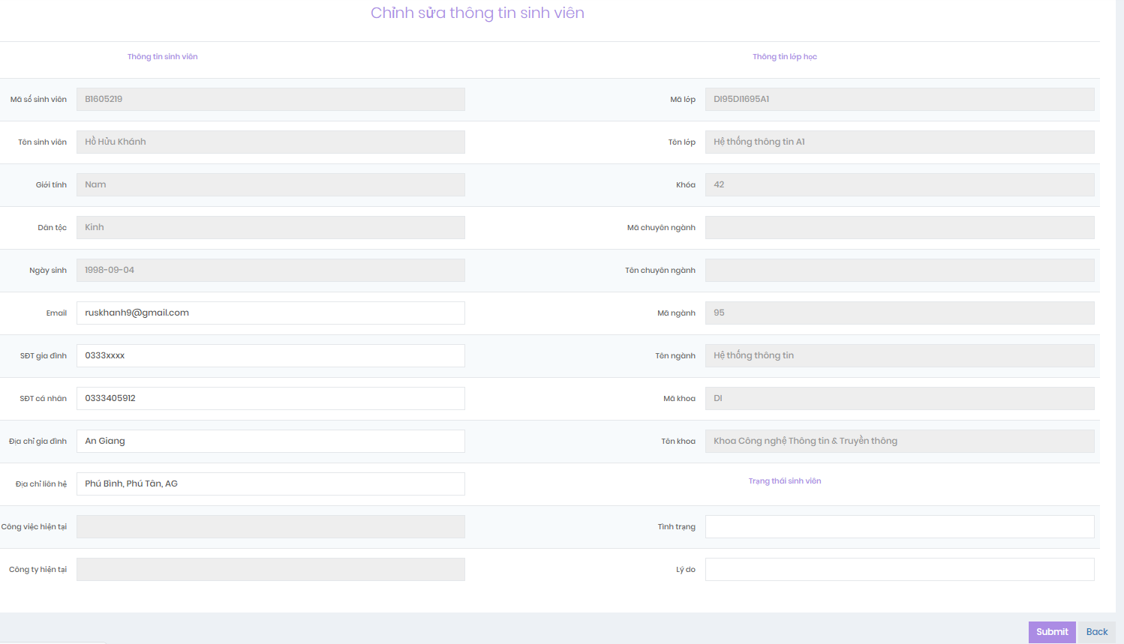

*Hình 4.b.1.4. Giao diện sửa thông tin sinh viên*

* Sau khi nhấn vào vào icon Xóa thì sẽ thực hiện hỏi có muốn xóa người dùng này không? Nếu nhấn vào nút Ok thì sẽ thực hiện xóa, còn nhấn Cancel thì không xóa. Nếu xóa thành công thì trên cơ sở dữ liệu sẽ mất đi sinh viên vừa xóa.

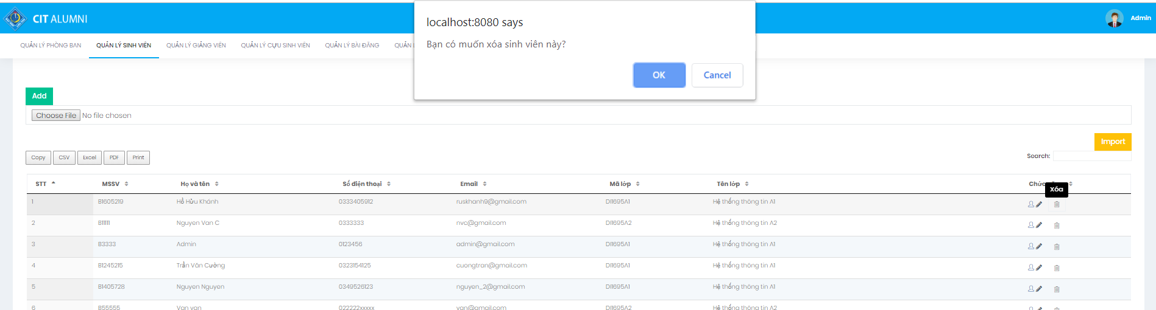

*Hình 4.b.1.5 xóa sinh viên*

**Phần tìm kiếm:** cho phép tìm kiếm một sinh viên nào đó theo theo từ khóa bất kỳ nhập vào thành Search, hệ thống sẽ tìm từ bảng các dữ liệu có cùng từ khóa và hiển thị trực tiếp mà không cần load lại hay ấn nút.

1. **Quản lý cựu sinh viên**

Giao diện quản lý cựu sinh viên gồm có các phần như sau:

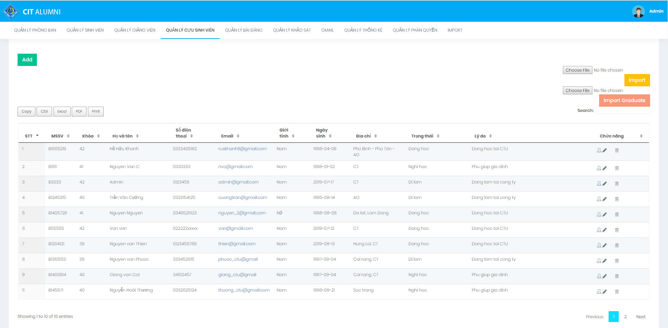

*Hình 4.b.2.1. Giao diện quản lý thông tin cựu sinh viên*

**Nút thêm một cựu sinh viên:** sau khi nhấn vào nút Add thì sẽ thực hiện hiển thị ra một form nhập liệu cho người dùng Admin có thể thực hiện thêm thông tin của một cựu sinh viên. Sau khi nhập đầy đủ những thông tin cần thêm thì ấn nút Submit thì sẽ thực hiện lưu thông tin cựu sinh viên vừa nhập vào cơ sở dữ liệu của hệ thống.

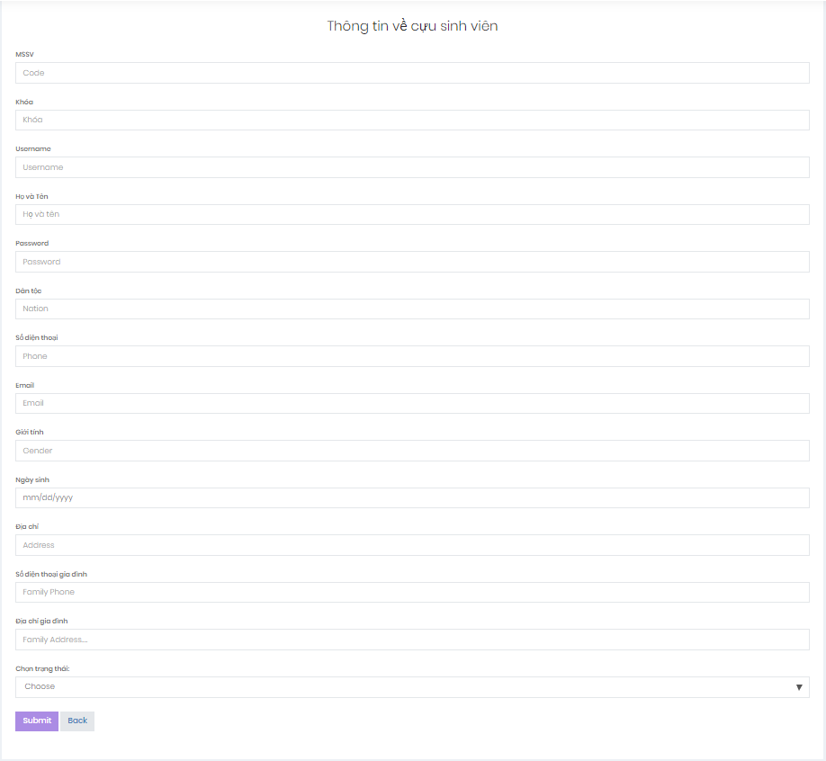

*Hình 4.b.2.2. Giao diện thêm thông tin cựu sinh viên*

**Phần Import file danh sách cựu sinh viên:** cho phép thực hiện import danh sách dữ liệu người dùng là cựu sinh viên vào cơ sở dữ liệu của hệ thống.

**Phần Import file bảng điểm của tất cả các sinh viên sắp tốt nghiệp:** cho phép thực hiện import danh sách bảng điểm của tất của các sinh viên sắp tốt nghiệp vào hệ thống, bao gồm thông tin cá nhân của một sinh viên và thành tích bảng điểm học tập trong các năm.

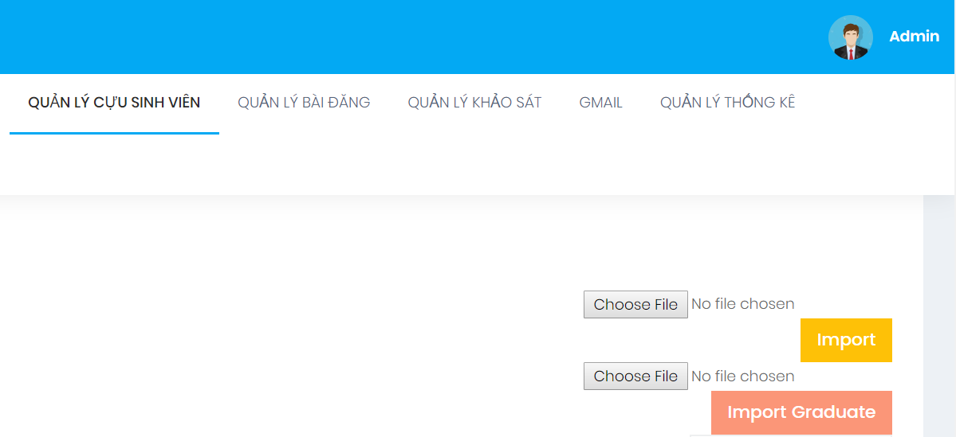

*Hình 4.b.2.3. Giao diện import cựu sinh viên và bảng điểm*

**Phần xuất file:** chức năngxuất file bao gồm các loại như: xuất file CSV, Excel, PDF và có hai chức năng khác là Print, Copy. Sau khi nhấn vào một nút tương ứng thì sẽ thực hiện 1 chức năng tương ứng theo của mỗi chức năng.

**Phần bảng hiển thị thông tin cựu sinh viên:** cho phép hiển thị thông cần thiết của một cựu sinh viên ra giao diện gồm có các trường như: STT, MSSV, Họ và tên, Số điện thoại, Email, Mã lớp, Tên lớp và Chức năng. Trong phần chức năng bao gồm 3 chức năng tương ứng với ba icon đó là hiển thị, sửa, xóa.

* Sau khi nhấn vào icon Hiển thị thì sẽ hiển thị ra thông tin chi tiết của một cựu sinh viên.

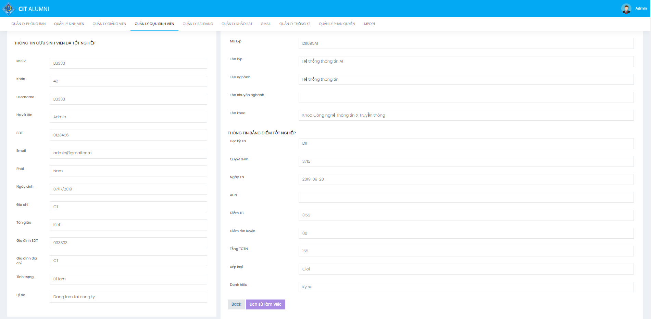

*Hình 4.b.2.4. Giao diện hiển thị thông tin cựu sinh viên và bảng điểm*

Chức năng xem Lịch sử công việc của Cựu sinh viên đó đã làm trong thời gian qua. Khi nhấn vào button **Lịch sử công việc** thì sẽ hiển thị ra danh sách các công việc của một cựu sinh viên đó đã làm sau khi tốt nghiệp.

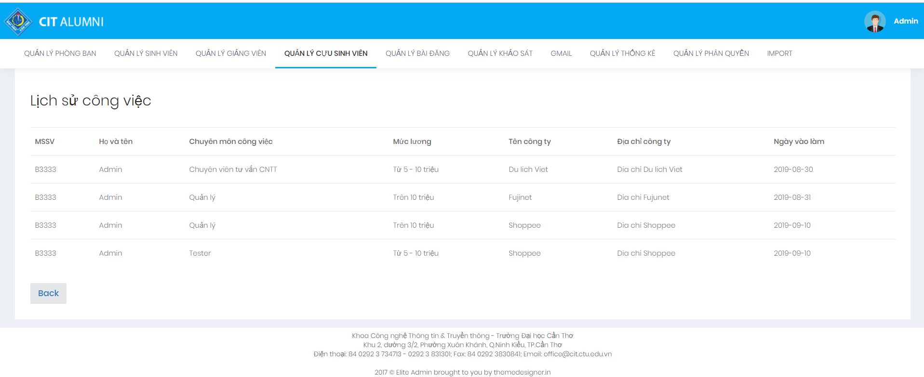

*Hình 4.b.2.5. Hiển thị lịch sử các công việc của người dùng.*

* Sau khi nhấn vào icon Sửa thì sẽ hiển thị ra giao diện sửa thông tin của một cựu sinh viên:

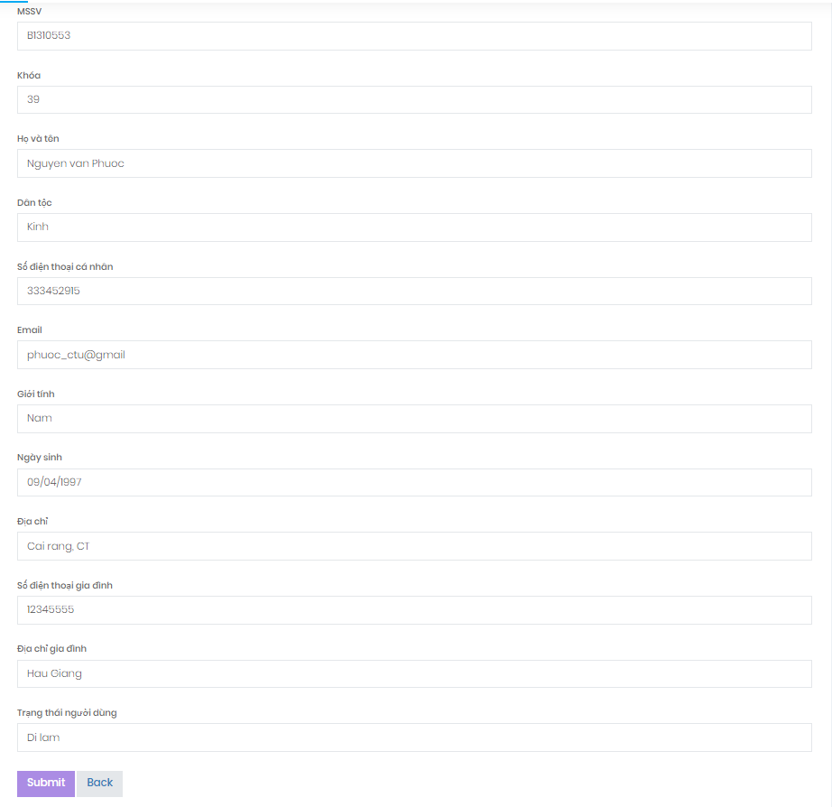

*Hình 4.b.2.6. Giao diện chính sửa thông tin một cựu sinh viên*

* Sau khi nhấn vào vào icon Xóa thì sẽ thực hiện hỏi có muốn xóa người dùng này không? Nếu nhấn vào nút Ok thì sẽ thực hiện xóa, còn nhấn Cancel thì không xóa. Nếu xóa thành công thì trên cơ sở dữ liệu sẽ mất đi cựu sinh viên vừa xóa.

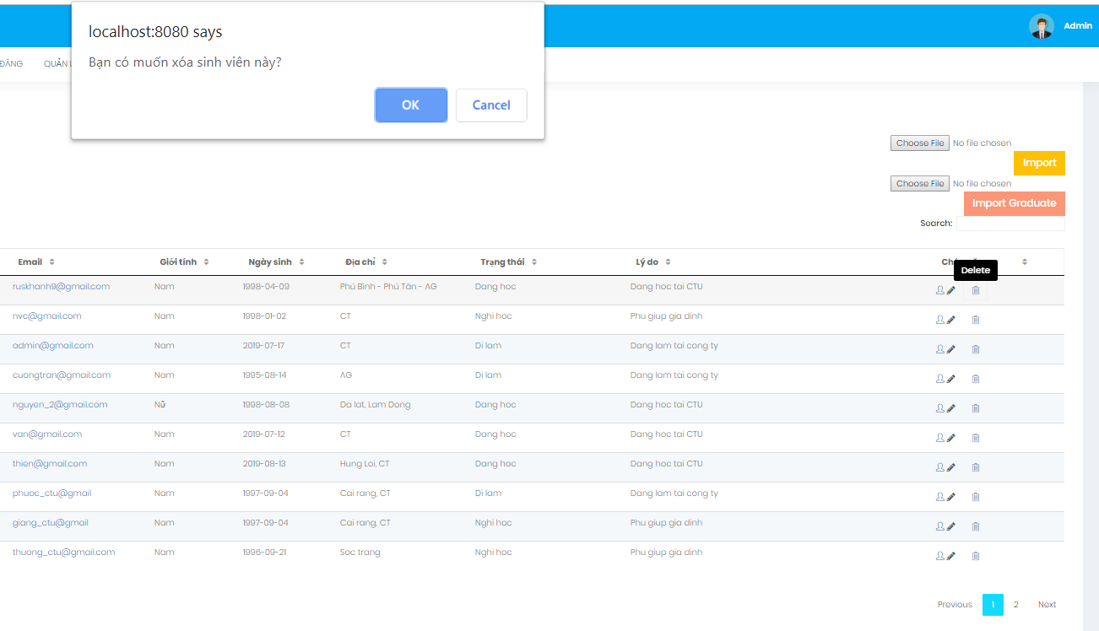

*Hình 4.b.2.7 Xóa cựu sinh viên*

**Phần tìm kiếm:** cho phép tìm kiếm một sinh viên nào đó theo theo từ khóa bất kỳ nhập vào thành Search, hệ thống sẽ tìm từ bảng các dữ liệu có cùng từ khóa và hiển thị trực tiếp mà không cần load lại hay ấn nút.

1. **Quản lý giảng viên**

Giao diện quản lý giảng viên gồm có các phần như sau:

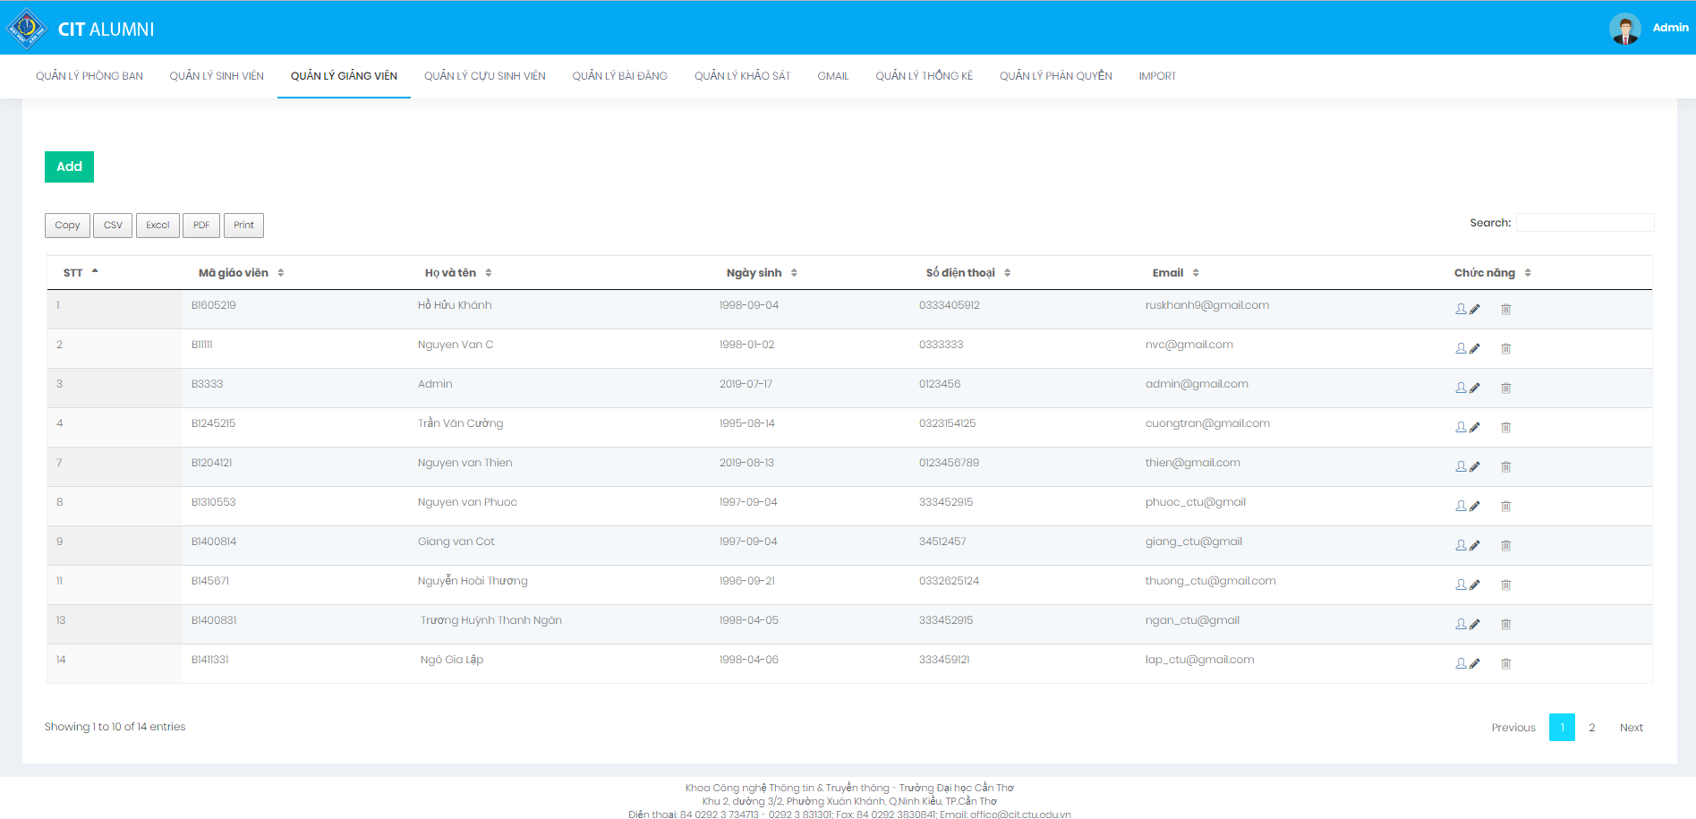

*Hình 4.b.3.1. Giao diện quản lý giảng viên*

**Nút thêm thông tin giảng viên:** sau khi nhất vào nút Add thì sẽ hiển thị ra form thêm thông tin của giảng viên cho người dùng Admin nhập vào. Sau khi nhập đầu đủ thì và ấn nút Submit thì hệ thống sẽ lưu thông tin của giảng viên vừa nhập vào cơ sở dữ liệu của hệ thống.

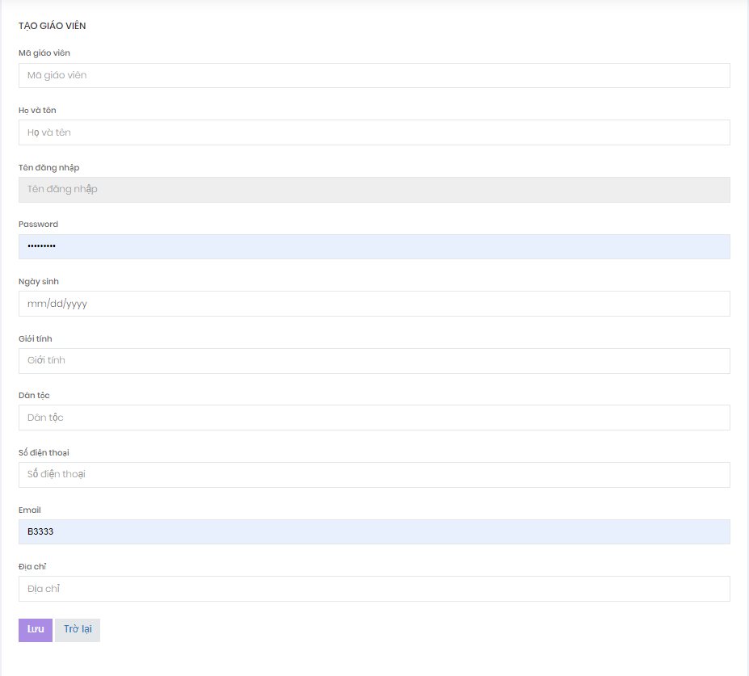

*Hình 4.b.3.2. Giao diện thêm thông tin giảng viên*

**Phần xuất file:** chức năngxuất file bao gồm các loại như: xuất file CSV, Excel, PDF và có hai chức năng khác là Print, Copy. Sau khi nhấn vào một nút tương ứng thì sẽ thực hiện 1 chức năng tương ứng theo của mỗi chức năng.

**Phần bảng hiển thị thông tin giảng viên:** cho phép hiển thị thông cần thiết của một giảng viên ra giao diện gồm có các trường như: STT, Mã giáo viên, Họ và tên, Số điện thoại, Email và Chức năng. Trong phần chức năng bao gồm 3 chức năng tương ứng với ba icon đó là hiển thị, sửa, xóa.

* Sau khi nhấn vào icon Hiển thị thì sẽ hiển thị ra thông tin chi tiết của một giảng viên.

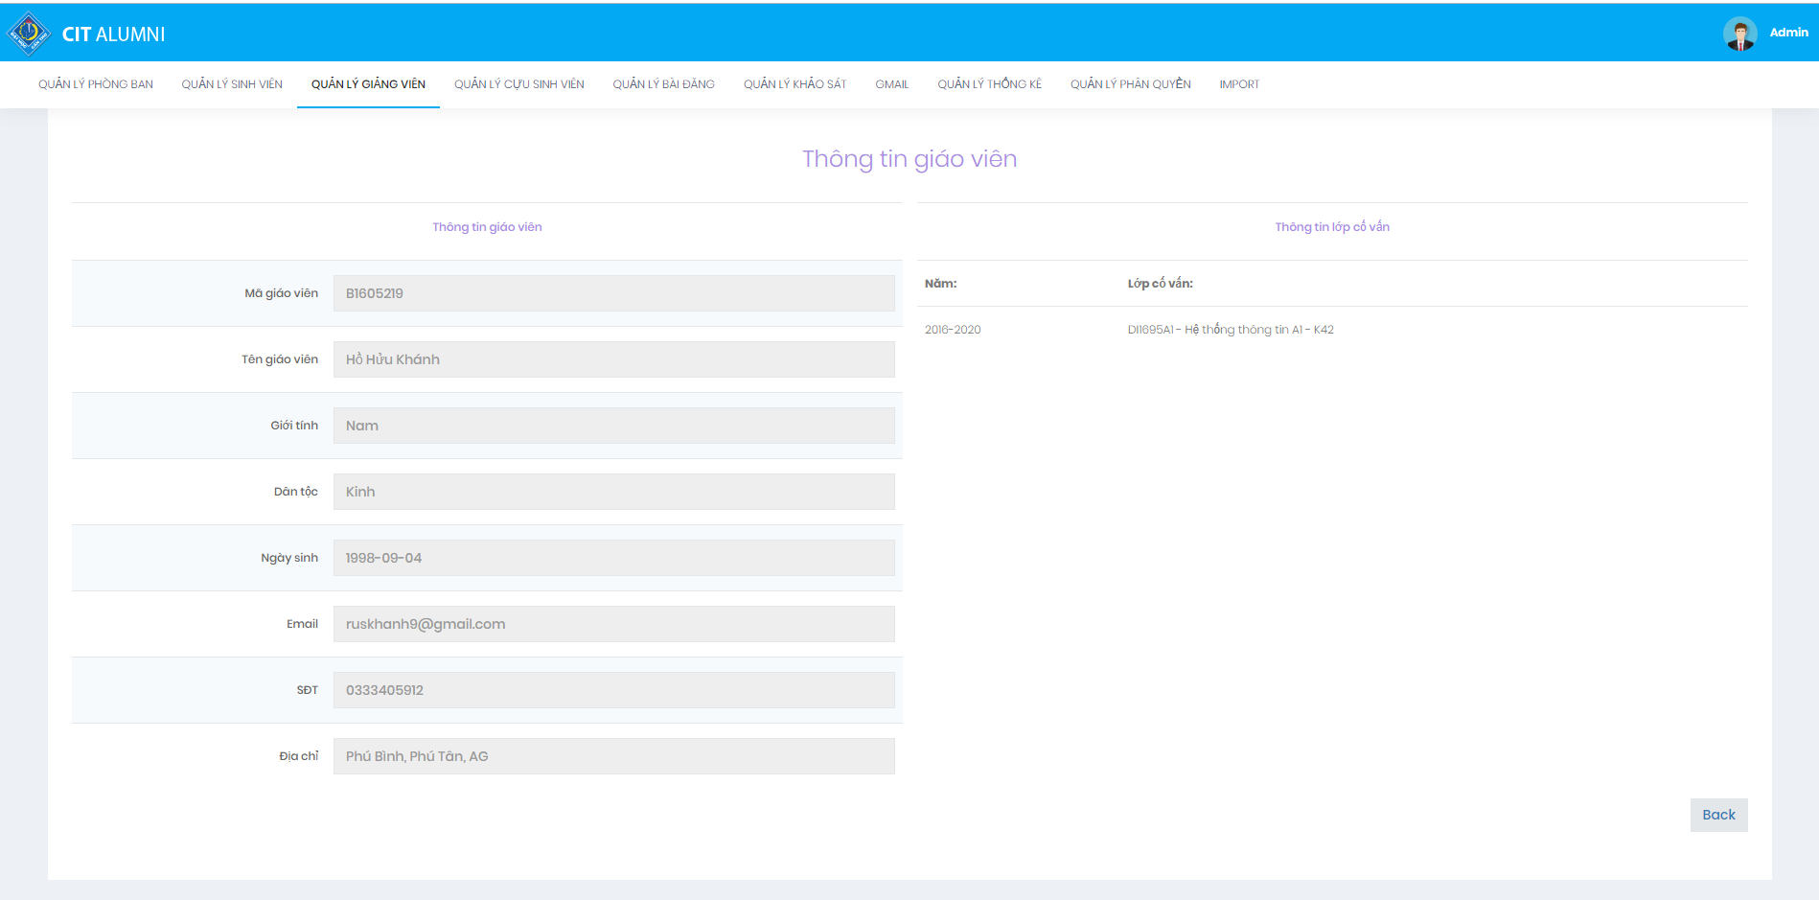

*Hình 4.b.3.3. Giao diện hiển thị thông tin của giảng viên*

1. **Quản lý lớp**

Giao diện quản lý lớp học gồm có các phần như sau:

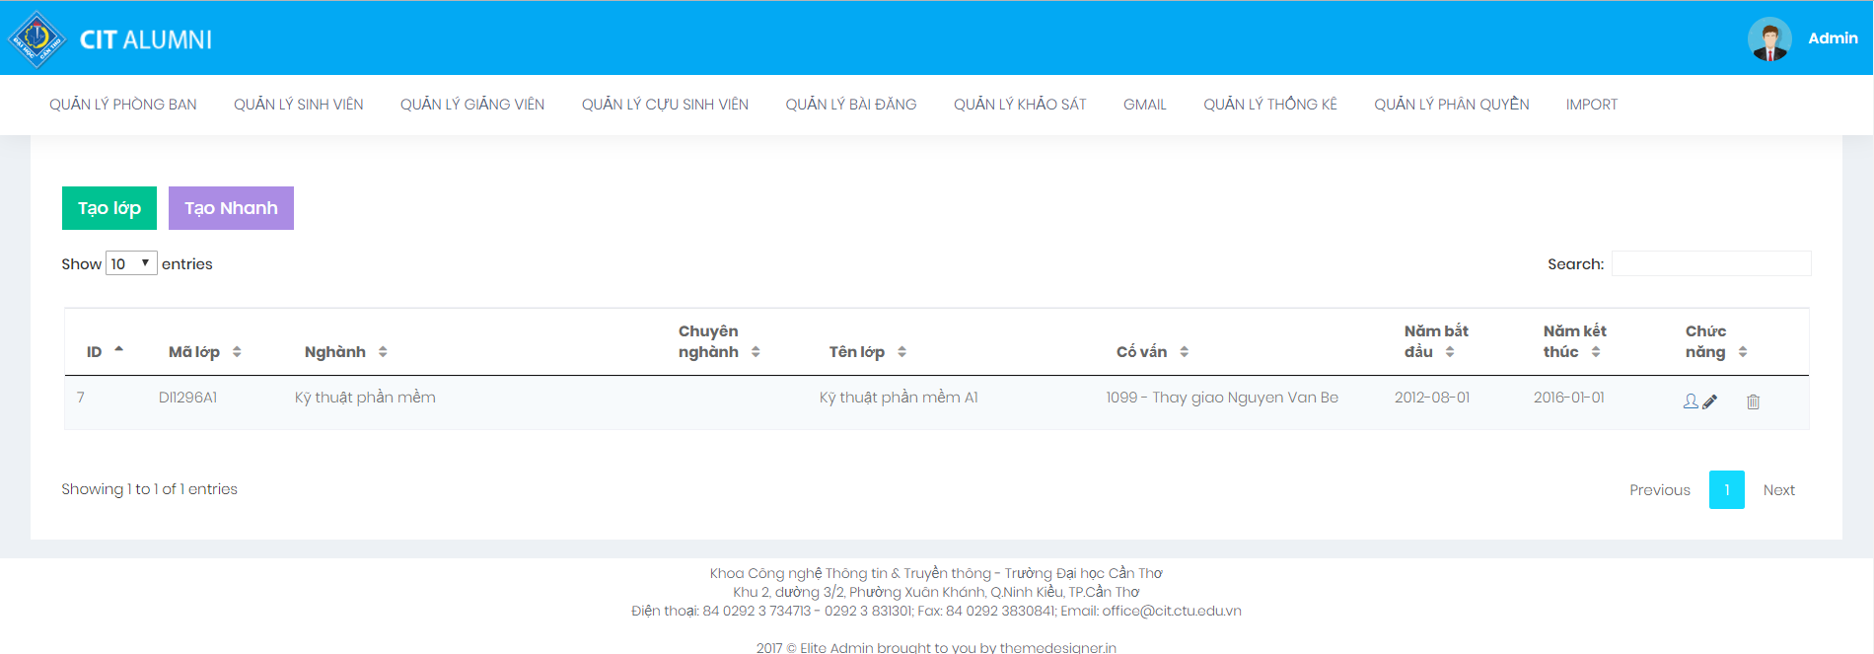

*Hình 4.b.4.1. Giao diện quản lý lớp học*

**Nút tạo một lớp:** sau khi ấn nút Tạo lớp thì sẽ hiển thị ra giao diện một form thêm thông tin lớp. Lọc theo tên ngành và chuyên ngành trước khi tạo lớp học. Sau khi người dùng nhập đầy đủ thông tin cần thiết của lớp học và cần nhập thêm những thông tin về Mã giảng viên muốn cố vấn lớp học đó và ấn nút Lưu thì sẽ được lưu vào cơ sở dữ liệu của hệ thống.

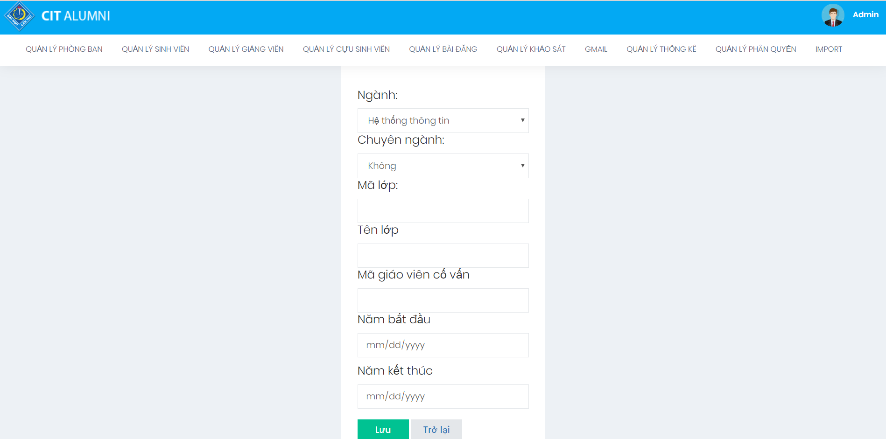

*Hình 4.b.4.2. Giao diện tạo mới lớp học đầy đủ*

1. **Quản lý khảo sát**

Giao diện quản lý khảo sát gồm có các phần như sau:

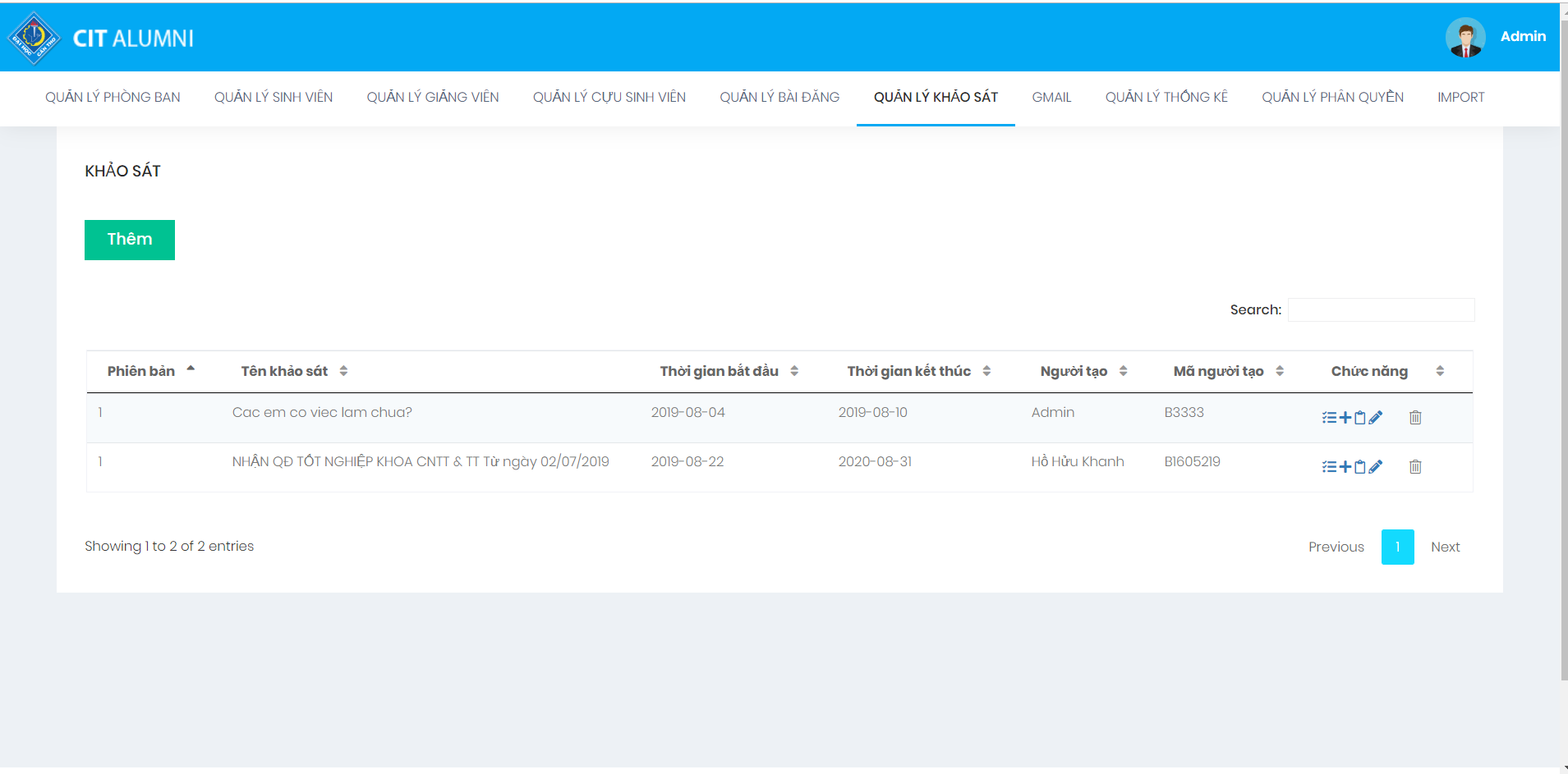

*Hình 4.b.5.1. Giao diện quản lý khảo sát*

**Nút thêm khảo sát:** sau khi ấn nút Thêm thì sẽ hiển thị ra giao diện một form thêm thông tin một cuộc khảo sát giành cho sinh viên có thể trả lời. Sau khi người dùng nhập đầy đủ thông tin cần thiết của cuộc khảo sát và ấn nút Lưu thì sẽ được lưu vào cơ sở dữ liệu của hệ thống. Sau khi có một đợt khảo sát cho sinh viên và cựu sinh viên có thể thực hiện trả lời để gửi về khoa có thể thống kê các câu trả lời đó để phục vụ cho việc khảo sát một vấn đề nào đó như: có việc làm hay chưa?

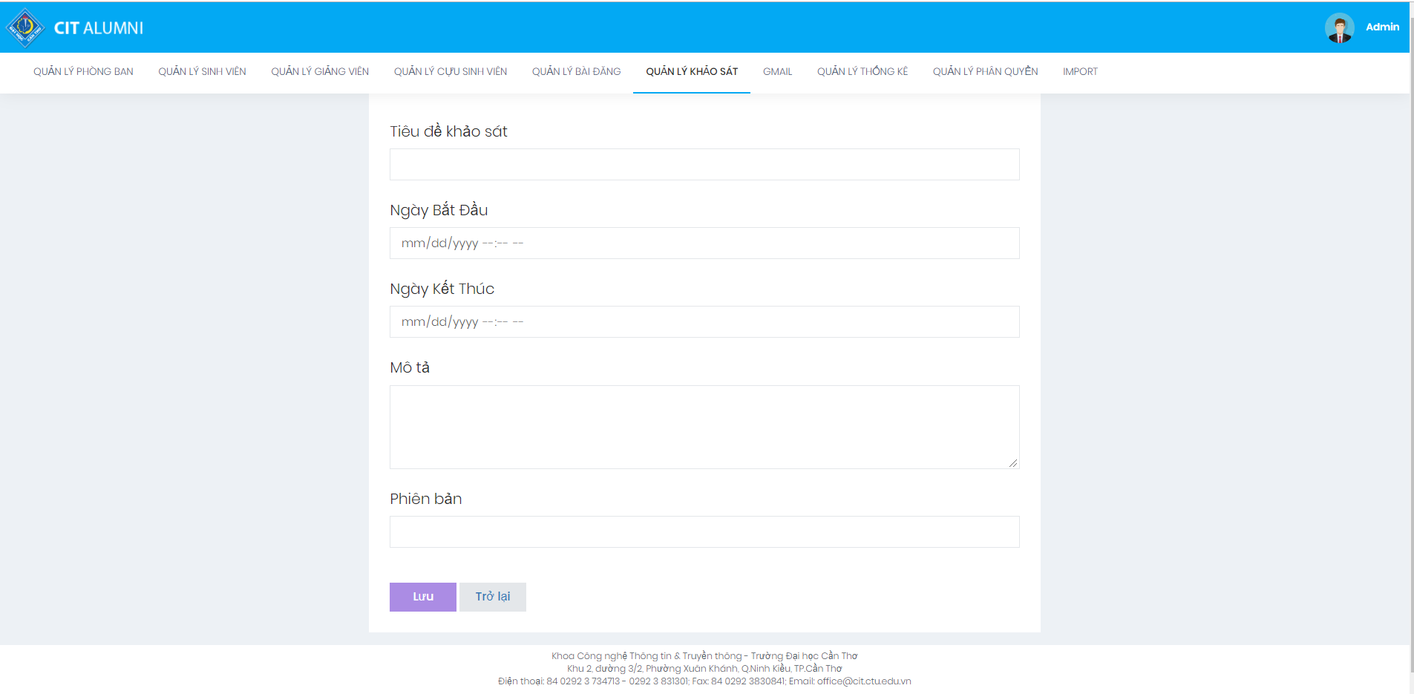

*Hình 4.b.5.2. Giao diện thêm cuộc khảo sát*

**Phần bảng hiển thị thông tin của một cuộc khảo sát:** hiển thị thông cần thiết của một cuộc khảo sát ra giao diện gồm có các trường như: Phiên bản, Tên khảo sát, thời gian bất đầu khảo sát, thời gian kết thúc khảo sát, tên người tạo, mã người tạo, và Chức năng. Trong phần chức năng bao gồm bốn chức năng tương ứng với bốn icon đó là thực hiện khảo sát, thêm câu hỏi, xem câu trả lời, chỉnh sửa, xóa khảo sát.

* Sau khi nhấn vào icon Thực hiện khảo sát thì sẽ hiển thị ra giao diện thực hiển trả lời các câu hỏi của cuộc khảo sát đó để người quản trị có thể thống kê các câu hỏi khảo sát đó.

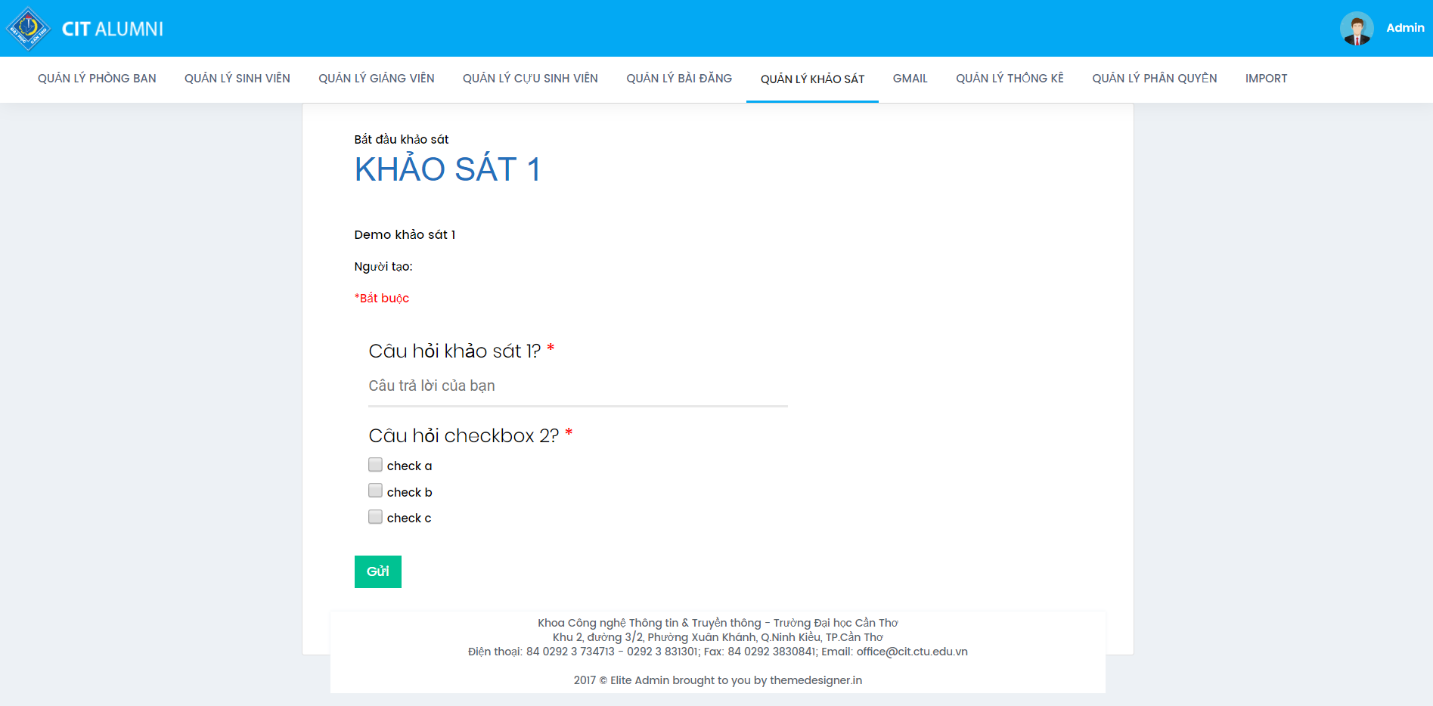

*Hình 4.b.5.3. Giao diện thực hiện cuộc khảo sát*

* Sau khi nhấn vào icon Thêm câu hỏi thì sẽ hiển thị ra form thêm các câu hỏi mới cho cuộc khảo sát đó và cũng được phép sửa các câu hỏi của cuộc khảo sát đó nếu muốn. Giao diện sẽ hiển thị ra tên của cuộc khảo sát, mô tả khảo sát. Và giao diện form cho người muốn tạo câu hỏi có thể nhập câu hỏi mới vào cho cuộc khảo sát, có chọn loại câu hỏi và câu hỏi nào bắt buộc. Sau khi ấn Lưu thì sẽ thêm câu hỏi mới cho cuộc khảo sát lên cơ sở dữ liệu của hệ thống.

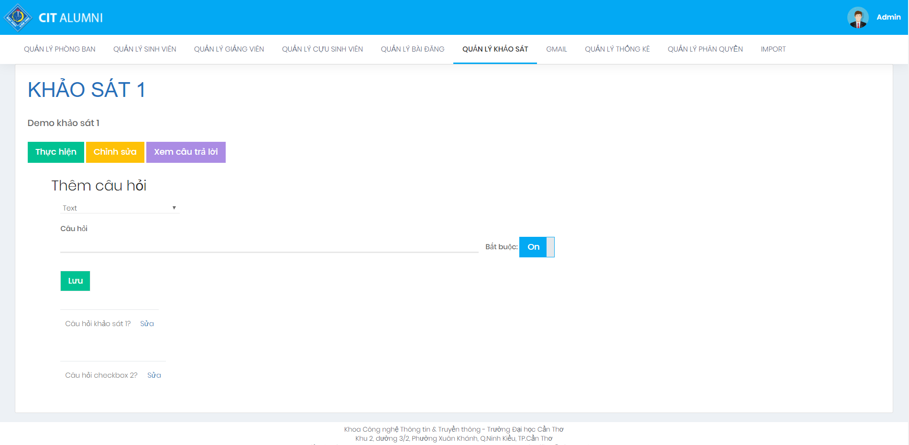

*Hình 4.b.5.4. Giao diện thêm câu hỏi khảo sát*

* Sau khi nhấn vào vào icon Xem câu trả lời thì sẽ hiển thị ra giao diện xem các câu trả lời của sinh viên và cựu sinh viên đã trả lời trên cuộc khảo sát đó bao gồm: Họ và tên sinh viên, MSSV, dấu thời gian thực hiện trả lời, và câu trả lời của câu hỏi khảo sát đó.

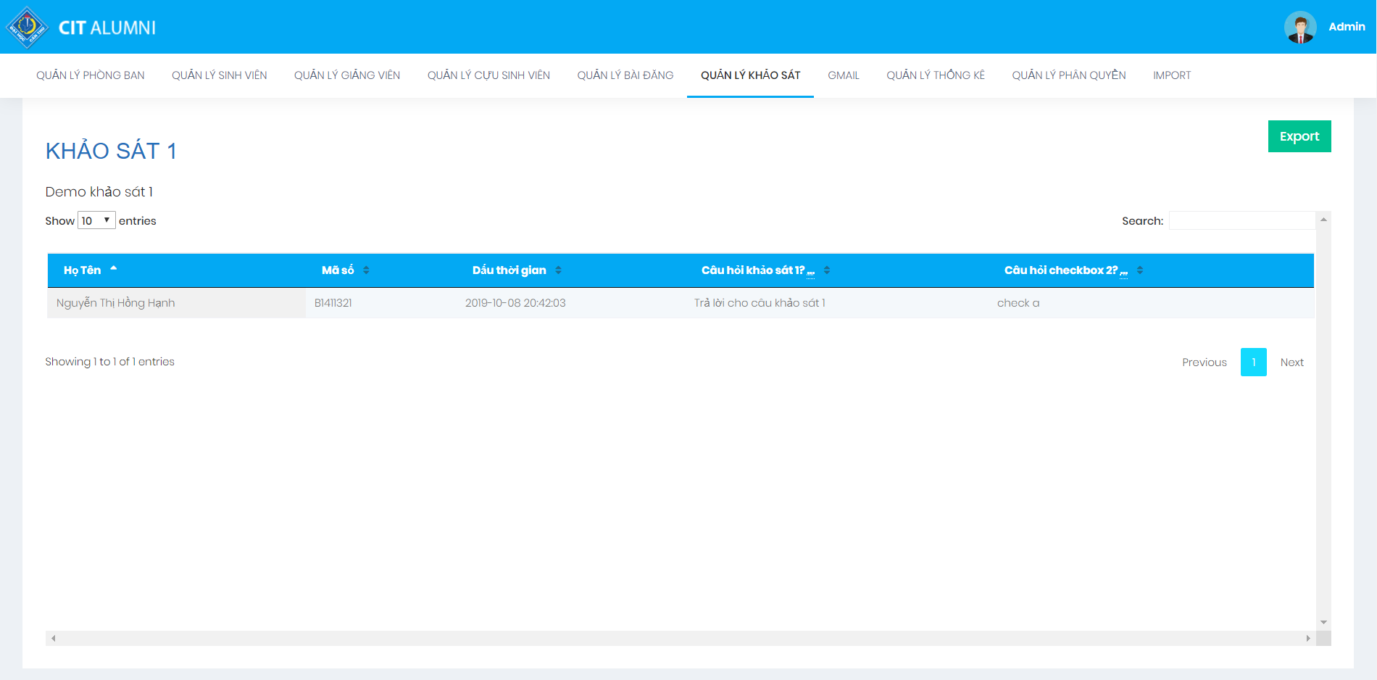

*Hình 4.b.5.5. Giao diện xem câu trả lời của khảo sát*

* Sau khi nhấn vào icon Sửa thì sẽ hiển thị ra giao diện chỉnh sửa cuộc khảo sát đó và cho phép tạo mới một cuộc khảo sát mới với phiên bản mới khác.

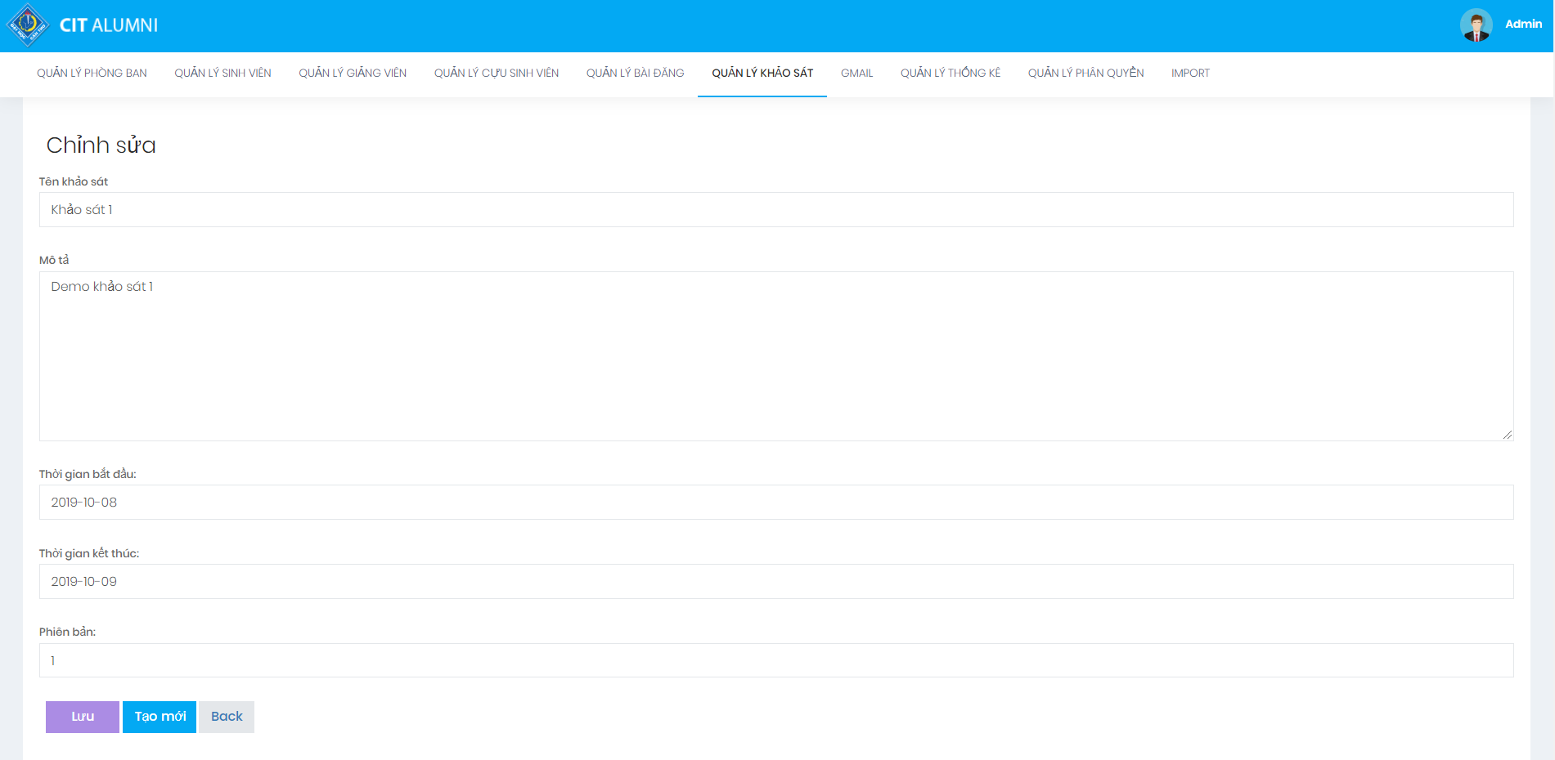

*Hình 4.b.5.6. Giao diện chỉnh sửa khảo sát*

1. **Quản lý bài đăng**

Giao diện quản lý bài đăng gồm có các phần như sau:

**Phần giao diện bản tin:**  trang giao diện các bản tin được hiển thị một cách ngẫu nhiên cho người dùng có thể xem được các bản tin được đăng trên hệ thống. Phần bên trái gồm có phần gợi ý các thể loại bài viết cho người dùng có thể xem, hiển thị lịch và cho phép người dùng có thể tạo ghi chú tạm thời và sẽ xóa sau khi reload lại trang, và hiển thị các loại ghi chú theo yêu cầu tùy theo mức độ quan trọng của ghi chú này. Phần bên phải là giao diện hiển thị chính của các bản tin mà người dùng có thể xem bao gồm: hình ảnh mặc định của giao diện bản tin, tiêu đề của bài viết, tên tác giả và ngày của bản tin được đăng, chức năng comment trên bài viết của người dùng muốn comment trên bài viết đó, chia sẽ bài viết đó trên trang mạng xã hội Facebook

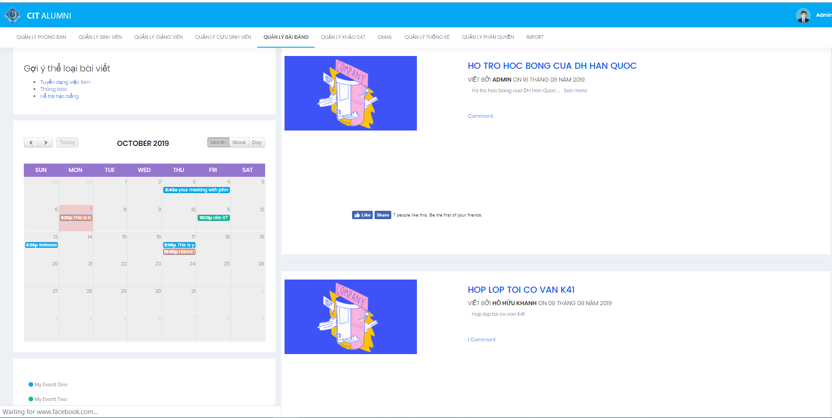

*Hình 4.b.9.1 Giao diện chính của bản tin*

**Phần hiển thị thông tin chi tiết của một bài viết:** sau khi ấn vào tiêu đề của bài viết hoặc hỉnh ảnh mặc định trên bài viết thì sẽ được chuyển sang trang hiển thị chi tiết của một bài viết đó. Phần bên trái là gợi ý bài viết khác mà người dùng có thể xem, phần bên phải là phần giao diện chính của bài viết đó bao gồm: tiêu đề, tác giả, ngày đăng và hình ảnh mặc định trên bài viết đó được đặt theo thể loại mà bài viết. Các thể loại bài viết bao gồm:

* Tìm việc làm
* Tuyển dụng việc làm
* Họp lớp
* Hỗ trợ học bổng
* Thông báo khác
* Quyên góp

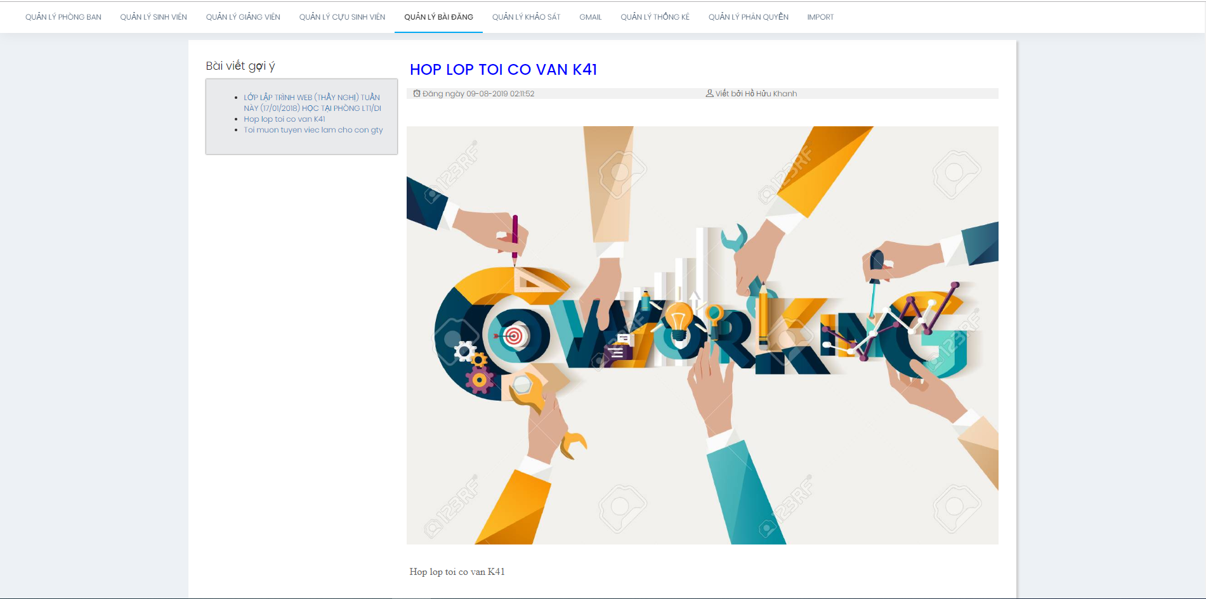

*Hình 4.b.9.2 Giao diện hiển thị chi tiết của một bài viết*

**Phần chức năng Đăng bài:** người dùng có thể thực hiện chức năng đăng bài gồm 2 phần: phần giao diện bên phải là các người dùng đã đăng bài và số lượt bài đăng mà họ đã đăng, phần bên trái là giao diện yêu cầu của một bài đăng mà người dùng cần phải nhập gồm các phần như sau:

* Chọn thể loại: gồm các thể loại như: tìm việc, tuyển dụng việc làm, thông báo khác, hỗ trợ học bổng, họp lớp.
* Tiêu đề bài viết: tiêu đề của bài viết muốn hiển thị trên giao diện bản tin
* Chọn file upload: file đính kèm mà bạn muốn đăng kèm theo bản tin.
* Đăng trên phân quyền: nếu chọn một phân quyền thì bản tin sẽ chỉ hiển thị trên phân quyền đó, những phân quyền khác sẽ không thấy được.
* Đăng trên mã lớp: nếu chọn một tên lớp thì bản tin sẽ chỉ hiển thị trên mã lớp đó, các lớp khác sẽ không thấy được bản tin này.
* Nội dung: nội dung của bản tin mà muốn hiển thị.
* Link muốn chèn: link mà muốn chèn thêm kèm theo bài đăng.

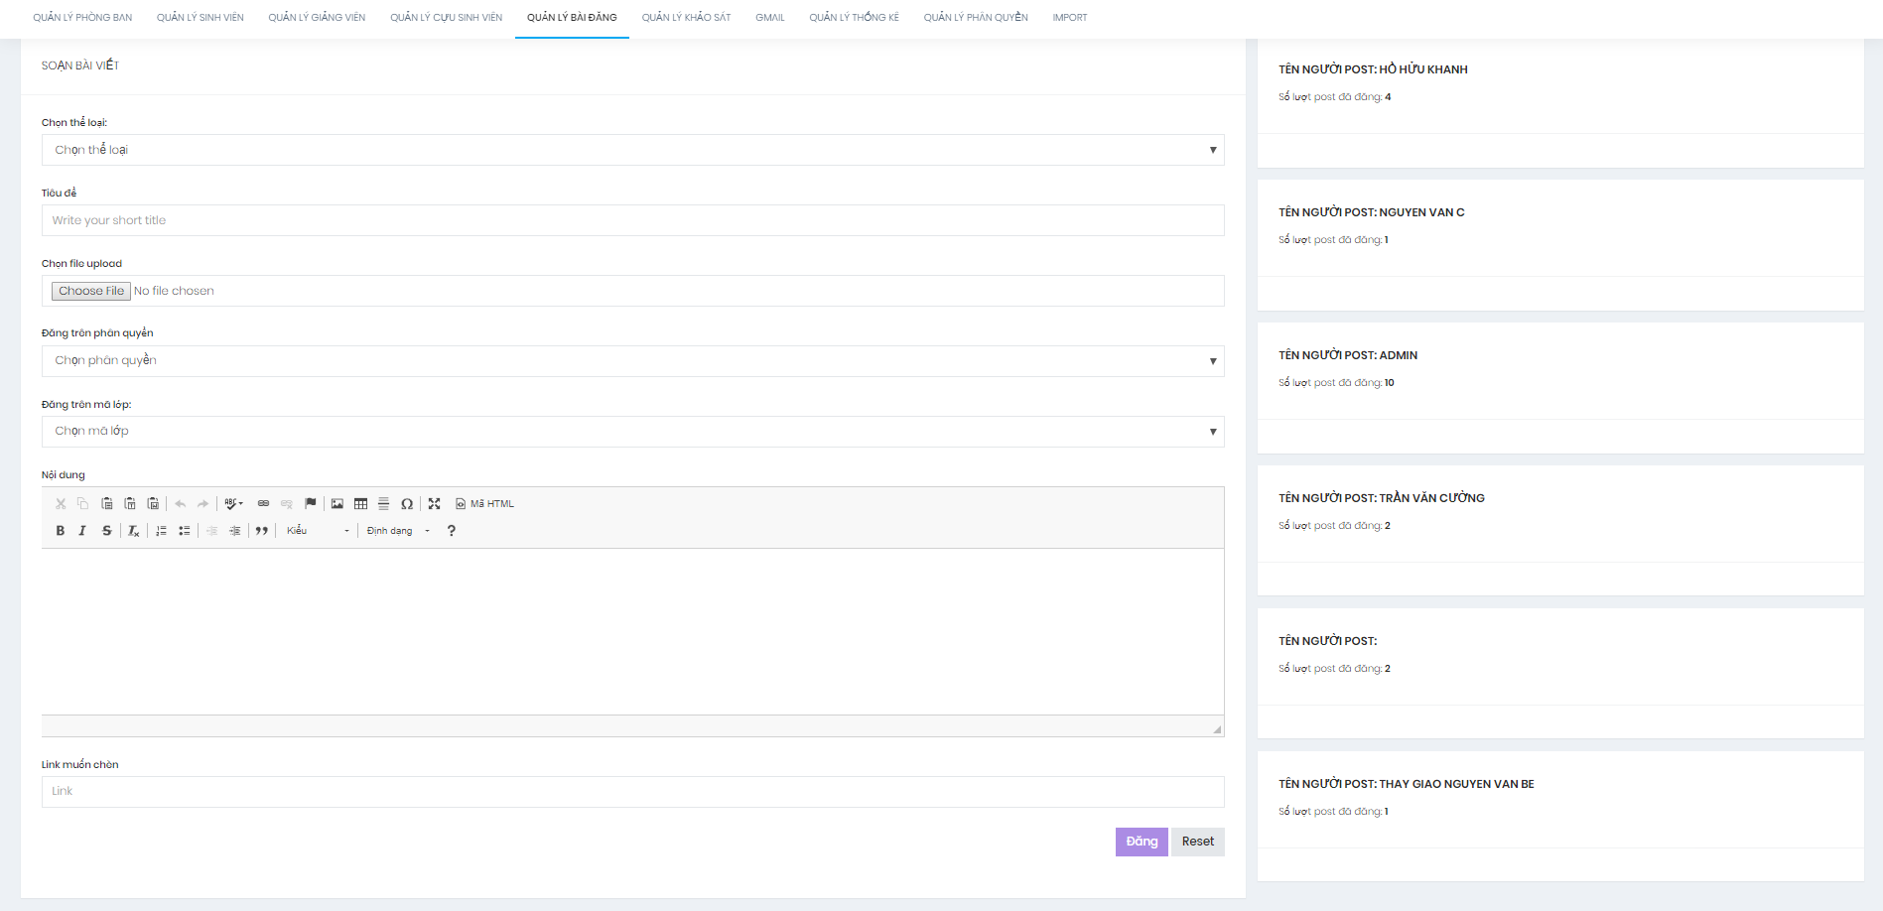

*Hình 4.b.9.3 Giao diện đăng bài*

**Phần giao diện danh sách bản tin theo thể loại:** hiển thị một danh sách các bản tin theo một thể loại của bản tin đó. Phần bên trái là hình ảnh mặc định cho thể loại bản tin là Thông báo, phần bên phải là giao diện hiển thị chính của các bản tin gồm: tiêu đề, tác giả, ngày đăng, đăng trên thể loại nào, và nội dung ngắn của bản tin đó và chức năng comment cho người dùng có thể bình luận.

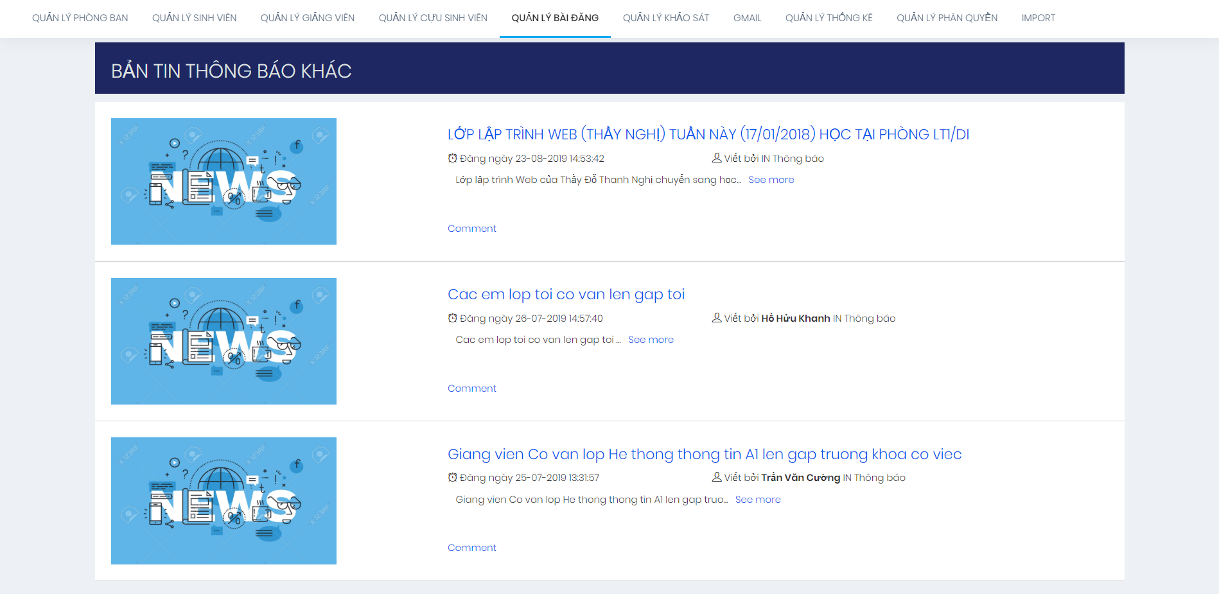

*Hình 4.b.9.4 Giao diện danh sách bản tin theo thể loại*

**Phần danh sách bản tin trên phân hệ sinh viên và giảng viên:** hiển thị một danh sách các bản tin chỉ hiển thị trên phân hệ là sinh viên hoặc là giảng viên có thể thấy.

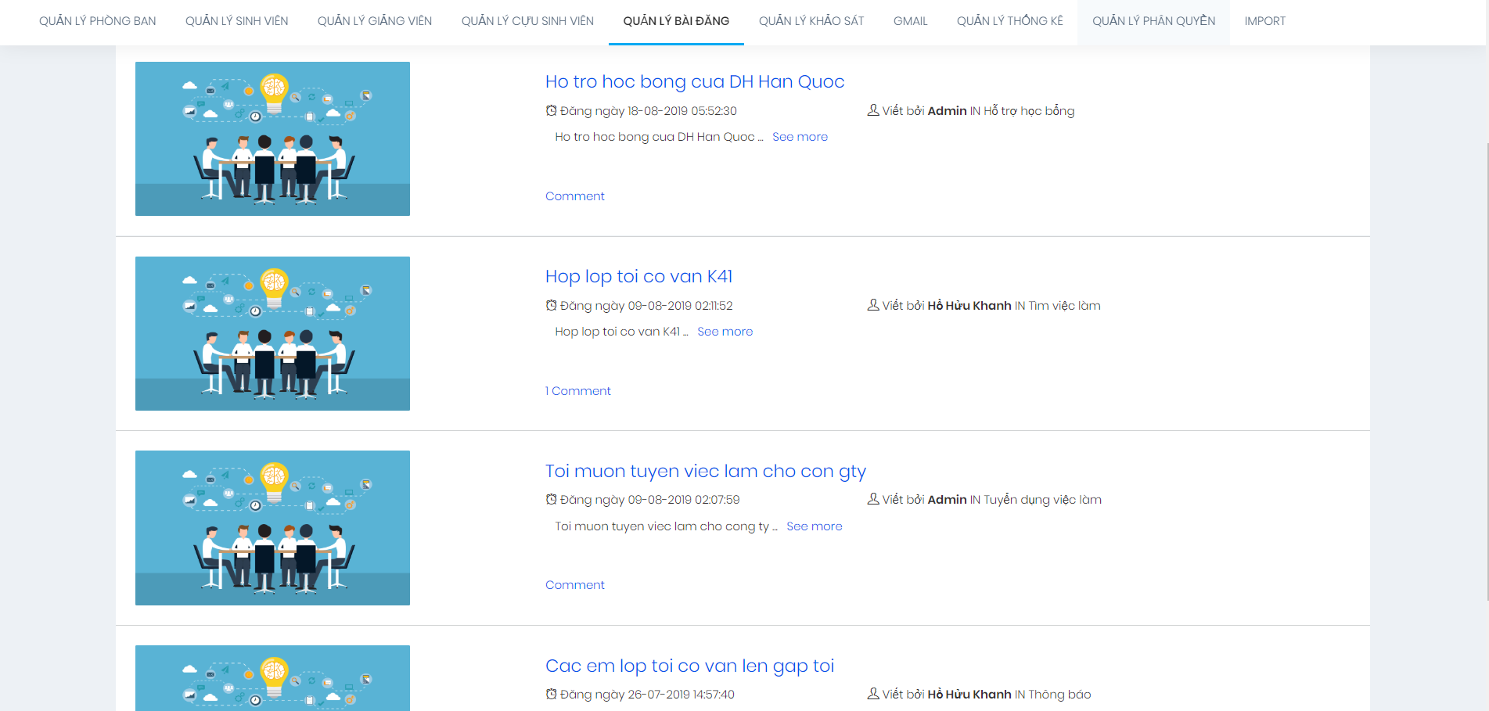

*Hình 4.b.9.5 Giao diện danh sách bản tin trên phân quyền sinh viên*

**Phần danh sách các bản tin trên lớp của người dùng:** khi một giảng viên đăng bài viết trên lớp của một cựu sinh viên đó học thì chỉ những cựu sinh viên nào đã học lớp đó mới thấy được bài viết mà giảng viên đó đăng.

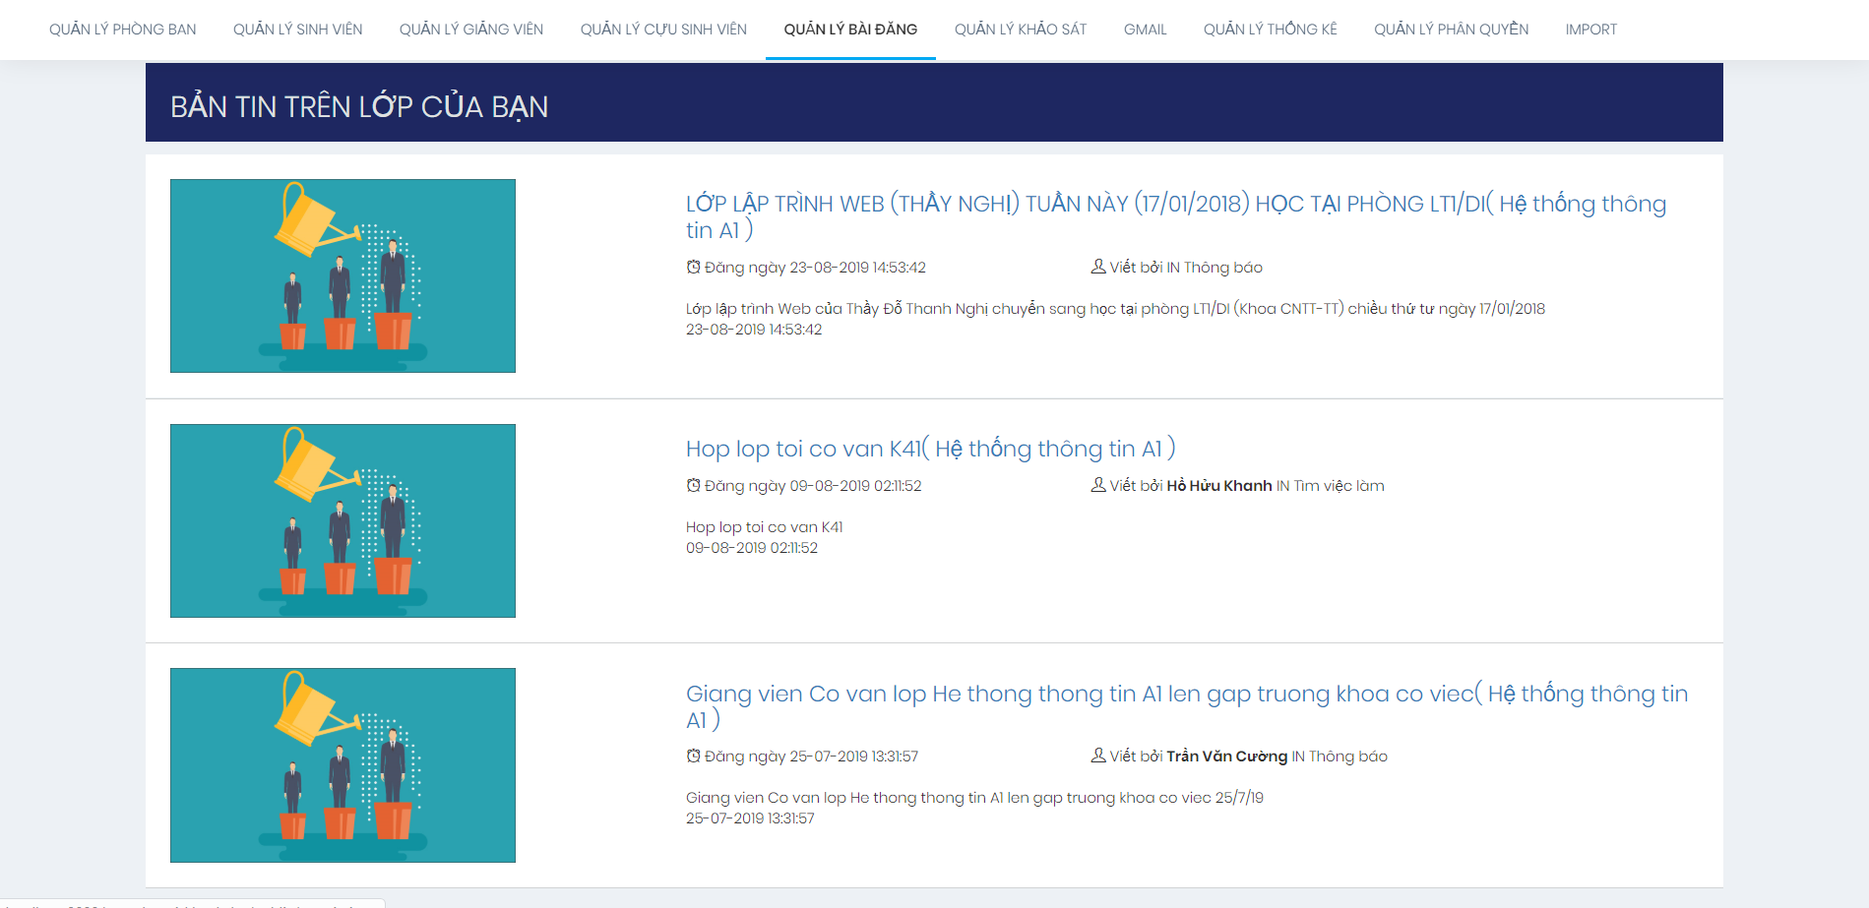

*Hình 4.b.9.6 Giao diện danh sách bản tin trên lớp của người dùng*

**Phần chức năng khóa đăng bài của người dùng nào đó:** hiển thị ra thông tin của người dùng đã bị người quản trị khóa chức năng đăng bài vì một số lý do nào đó ví dụ như: spam bài viết, đăng bài viết không hợp lệ,… Người quản trị có thể khóa không cho người dùng đó đăng bài được nữa, trừ khi nào người quản trị Mở khóa tài khoản thì người dùng đó mới có thể đăng bài tiếp được. Giao diện tài khoản bị khóa bao gồm: ID người dùng, tên người dùng, tiêu đề bài viết không hợp lê, nội dung bài viết không hợp lệ, trạng thái người dùng gồm 2 trạng thái: active là vẫn hoạt động, blocked là đã bị khóa, số lần bị khóa và Action mở khóa tài khoản người dùng.

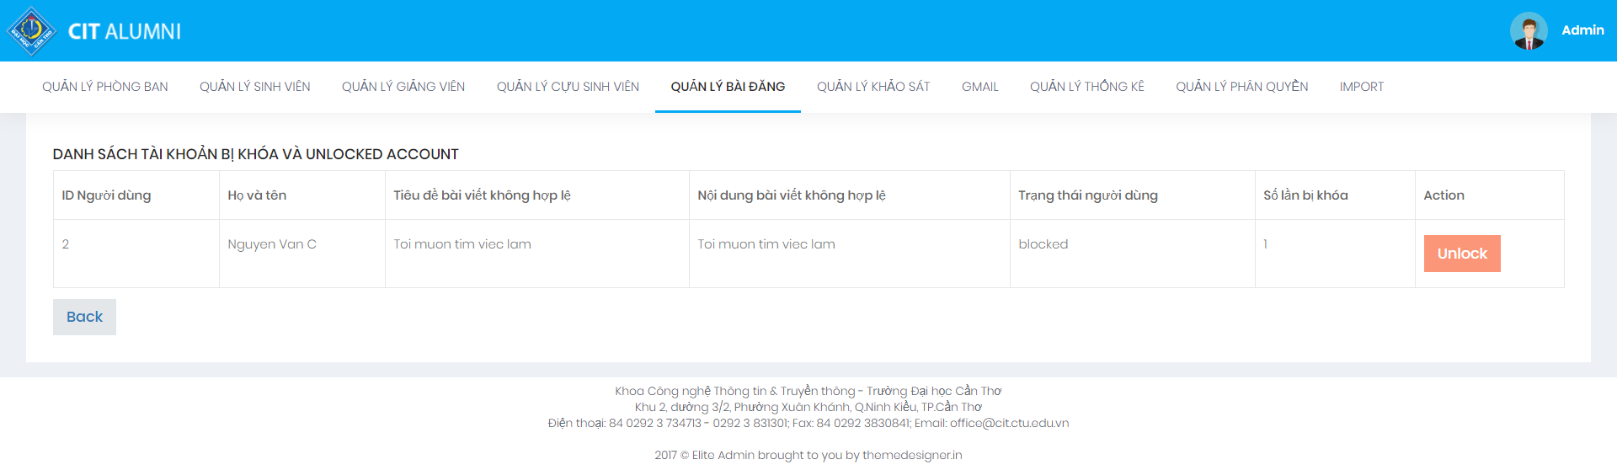

*Hình 4.b.9.7 Giao diện tài khoản bị khóa và chức năng mở khóa tài khoản*

Tài khoản người dùng bị khóa sẽ không thực hiện được chức năng đăng bài cho đến khi người quản trị mở khóa.

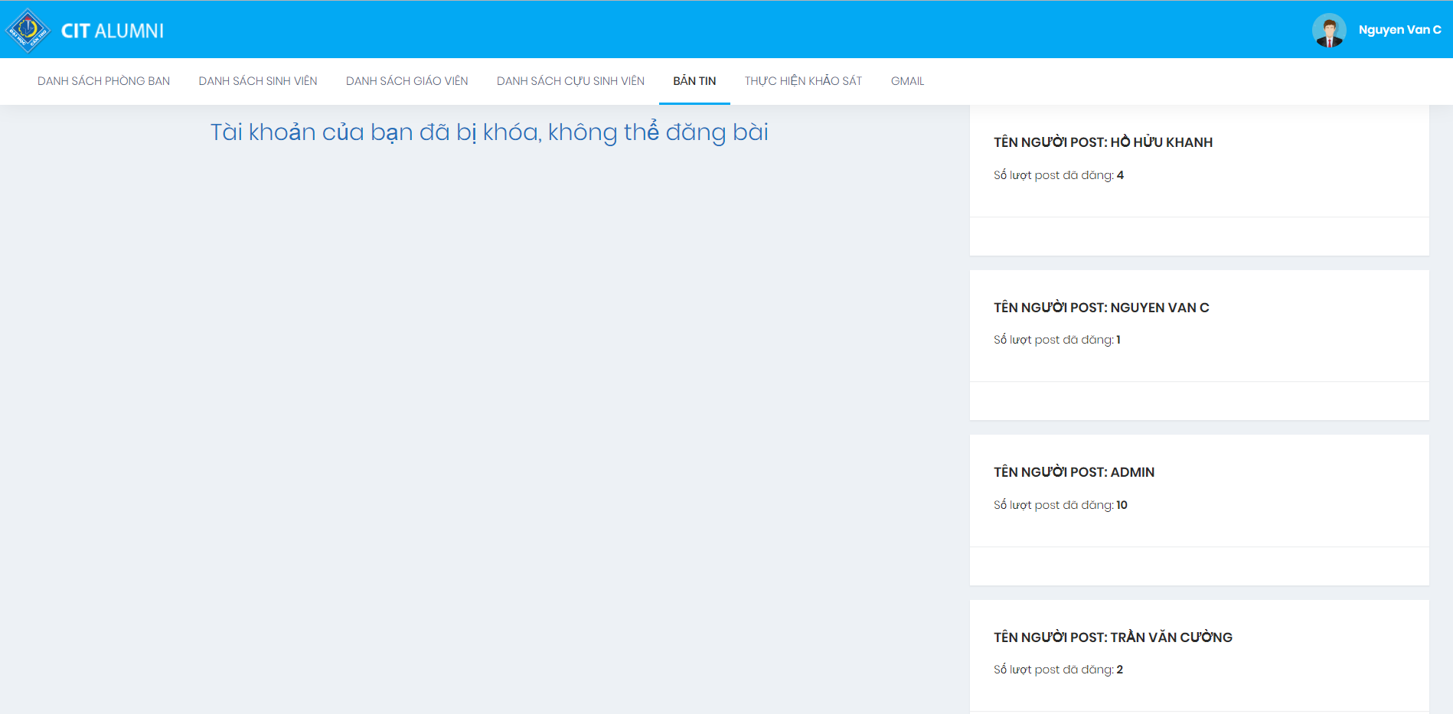

*Hình 4.b.9.8 Giao diện tài khoản bị khóa không được đăng bài*

Sau khi ấn vào nút Unblock thì sẽ hỏi người quản trị có muốn mở khóa tài khoản này không? Nếu ấn Ok thì tài khoản sẽ được mở, còn Cancel thì sẽ trở lại không mở khóa.

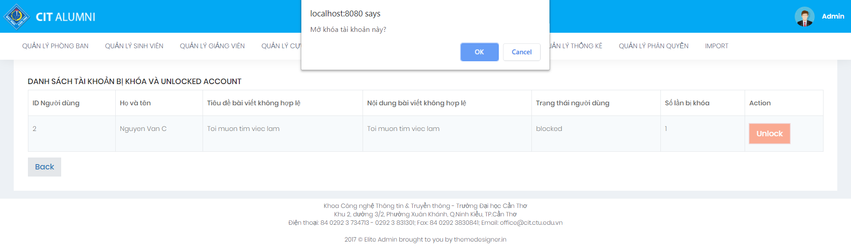

*Hình 4.b.9.8 Yêu cầu mở khóa tài khoản*

**Phần chức năng duyệt bài viết:**  sau khi người dùng đã đăng bài thì phải đợi người quản trị duyệt bài viết thì bài viết đó mới được hiển thị trên bản tin cho người dùng có thể xem. Giao diện danh sách các bài viết mà người quản trị cần duyệt bao gồm: STT bài viết,Họ và tên người đăng, tên lớp,tên phân quyền,thể loai,tiêu đề bài viết,trạng thái của bài viết gồm hai trạng thái: pending là trạng thái mặc định khi người dùng vừa đăng bài và accepted là trạng thái đã được người quản trị duyệt bài và Chức năng. Chức năng gồm có ba icon tương ứng với từng chức năng Hiển thị, Duyệt bài, Khóa người dùng.

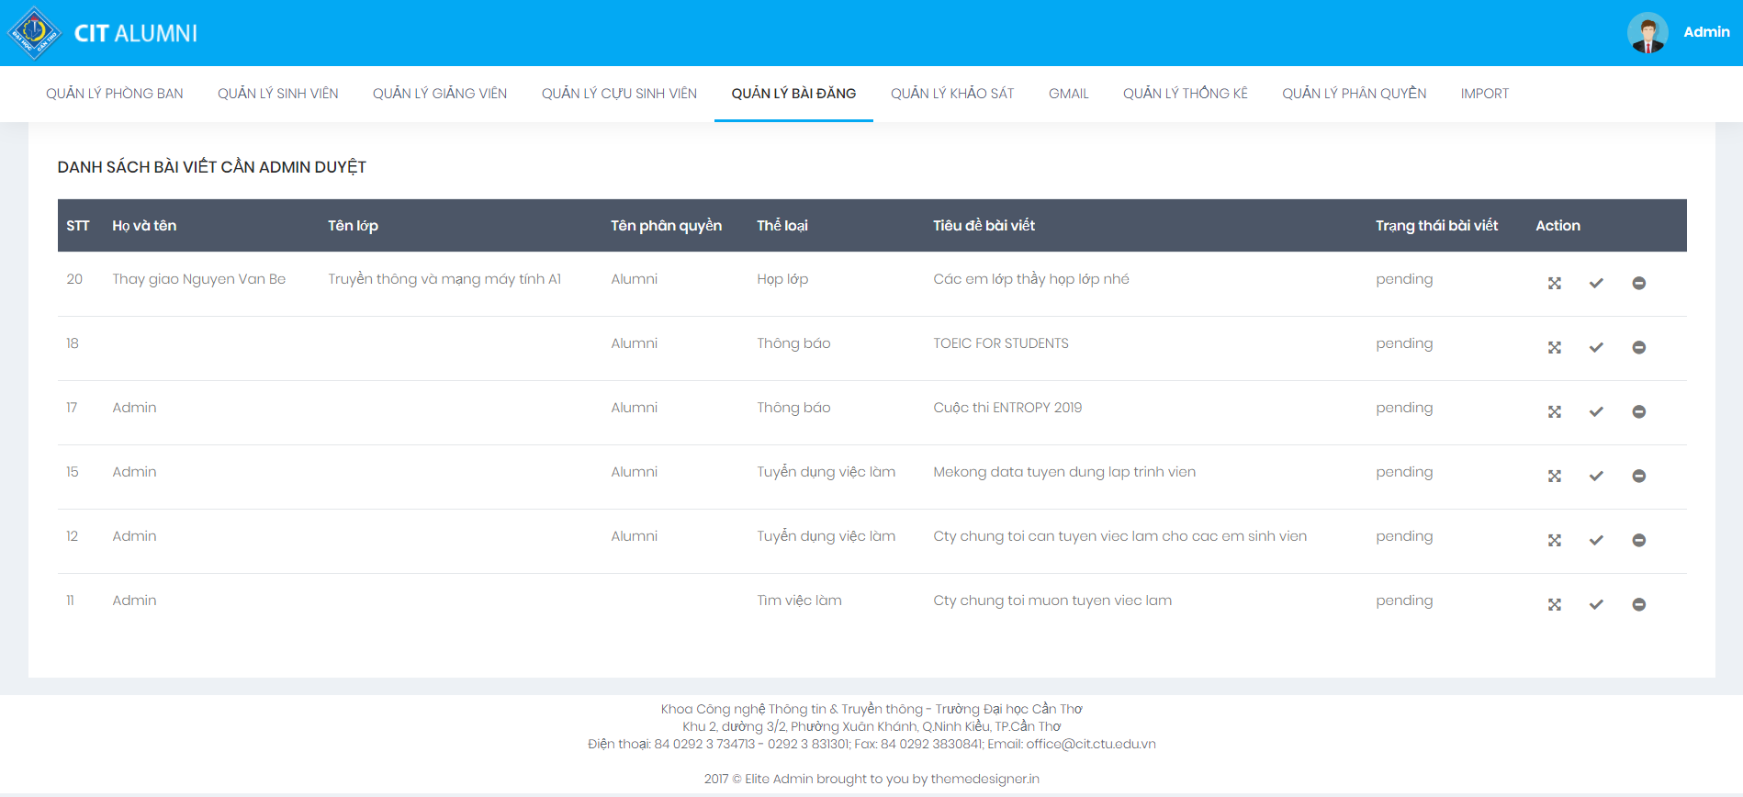

*Hình 4.b.9.9 Giao diện duyệt bài của người quản trị*

* Sau khi ấn vào icon Hiển thị thì sẽ hiển thị ra giao diện bài viết cho người quản trị có thể xem chi tiết bài viết đó trước khi duyệt bài bao gồm các thông tin cần thiết của một bài viết: tiêu đề, nội dung, file, liên kết.

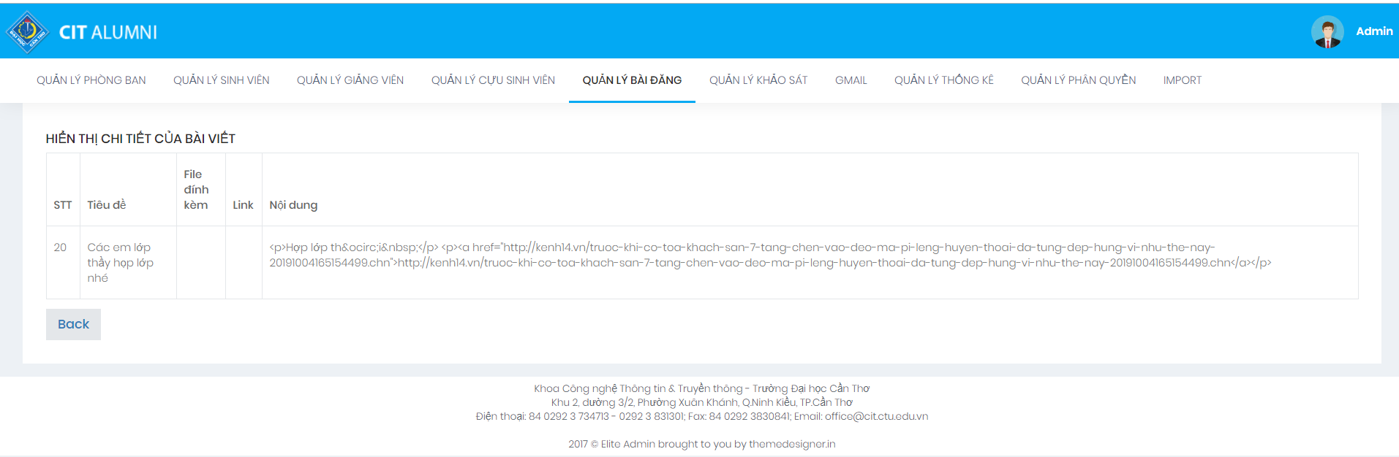

*Hình 4.b.9.10 Giao diện hiển thị chi tiết bài viết cho người quản trị*

* Sau khi ấn vào icon Accept thì hệ thống sẽ hỏi người quản trị có muốn duyệt bài viết này không? Nếu chọn Ok thì bài viết sẽ được duyệt và trạng thái bài viết sẽ được chuyển thành accepted, ban đầu bài viết sau khi được đăng lên thì trạng thái mặc định của bài viết là pending và sau khi duyệt thành công thì bên người dùng có thể xem bài viết đó.

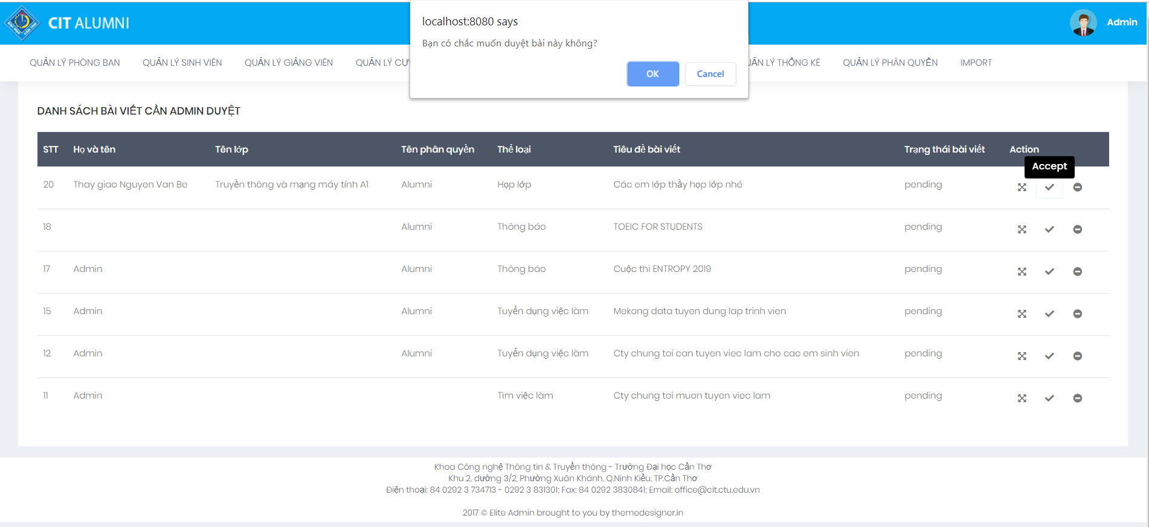

*Hình 4.b.9.11 Yêu cầu duyệt bài viết cho người quản trị*

* Sau khi ấn vào icon Block User thì hệ thống sẽ hỏi người quản trị có muốn khóa tài khoản này không? Nếu chọn Ok thì tài khoản người dùng này sẽ bị khóa.

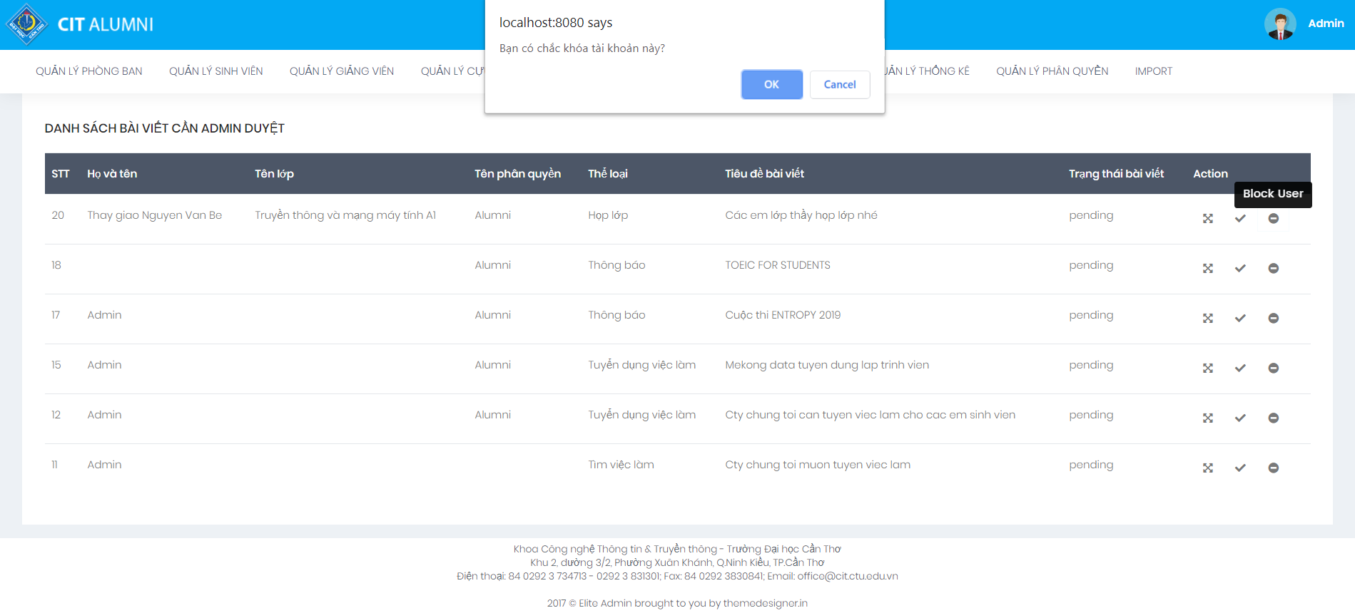

*Hình 4.b.9.12 Yêu cầu khóa tài khoản cho người quản trị*

1. **Quản lý thống kê**

Giao diện quản lý lớp học gồm có các phần như sau:

**Phần bảng hiển thị thông tin cựu sinh viên:** cho phép hiển thị thông cần thiết của một cựu sinh viên ra giao diện gồm có các trường như: STT, MSSV, Họ và tên, Số điện thoại, Email, Mã lớp, Tên lớp và Chức năng. Trong phần chức năng bao gồm 3 chức năng tương ứng với ba icon đó là hiển thị, sửa, xóa.

* Sau khi nhấn vào icon Hiển thị thì sẽ hiển thị ra thông tin chi tiết của một cựu sinh viên.
* Sau khi nhấn vào icon Sửa thì sẽ hiển thị ra form sửa thông tin của một giảng viên. Sau khi ấn Lưu thì sẽ cập nhật lại thông tin của một giảng viên lại.
* Sau khi nhấn vào vào icon Xóa thì sẽ thực hiện hỏi có muốn xóa người dùng này không? Nếu nhấn vào nút Ok thì sẽ thực hiện xóa, còn nhấn Cancel thì không xóa. Nếu xóa thành công thì trên cơ sở dữ liệu sẽ mất đi sinh viên vừa xóa.

**Phần tìm kiếm:** cho phép tìm kiếm một sinh viên nào đó theo theo từ khóa bất kỳ nhập vào thành Search, hệ thống sẽ tìm từ bảng các dữ liệu có cùng từ khóa và hiển thị trực tiếp mà không cần load lại hay ấn nút

1. **Quản lý phân quyền**

Giao diện quản lý phân quyền gồm có các phần như sau:

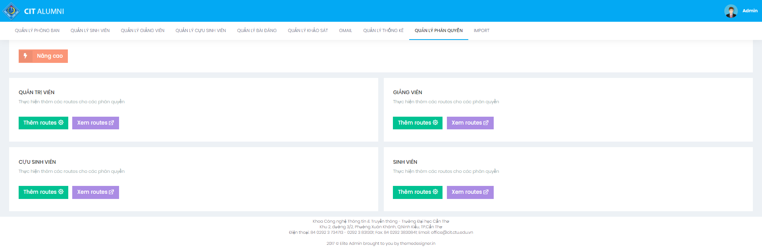

*Hình 4.b.11.1 Giao diện quản lý phân quyền*

**Nút thêm routes:** cho phép thêm các đường dẫn mà phân quyền đó có thể vào được, ngược lại nếu không có những đường dẫn đó trên phân quyền thì sẽ không vào được đường dẫn đó và chuyển sang trang báo lỗi. Sau khi chọn những đường dẫn muốn phân quyền đó có thể truy cập và ấn nút Submit thì sẽ lưu vào cơ sở dữ liệu của hệ thống.

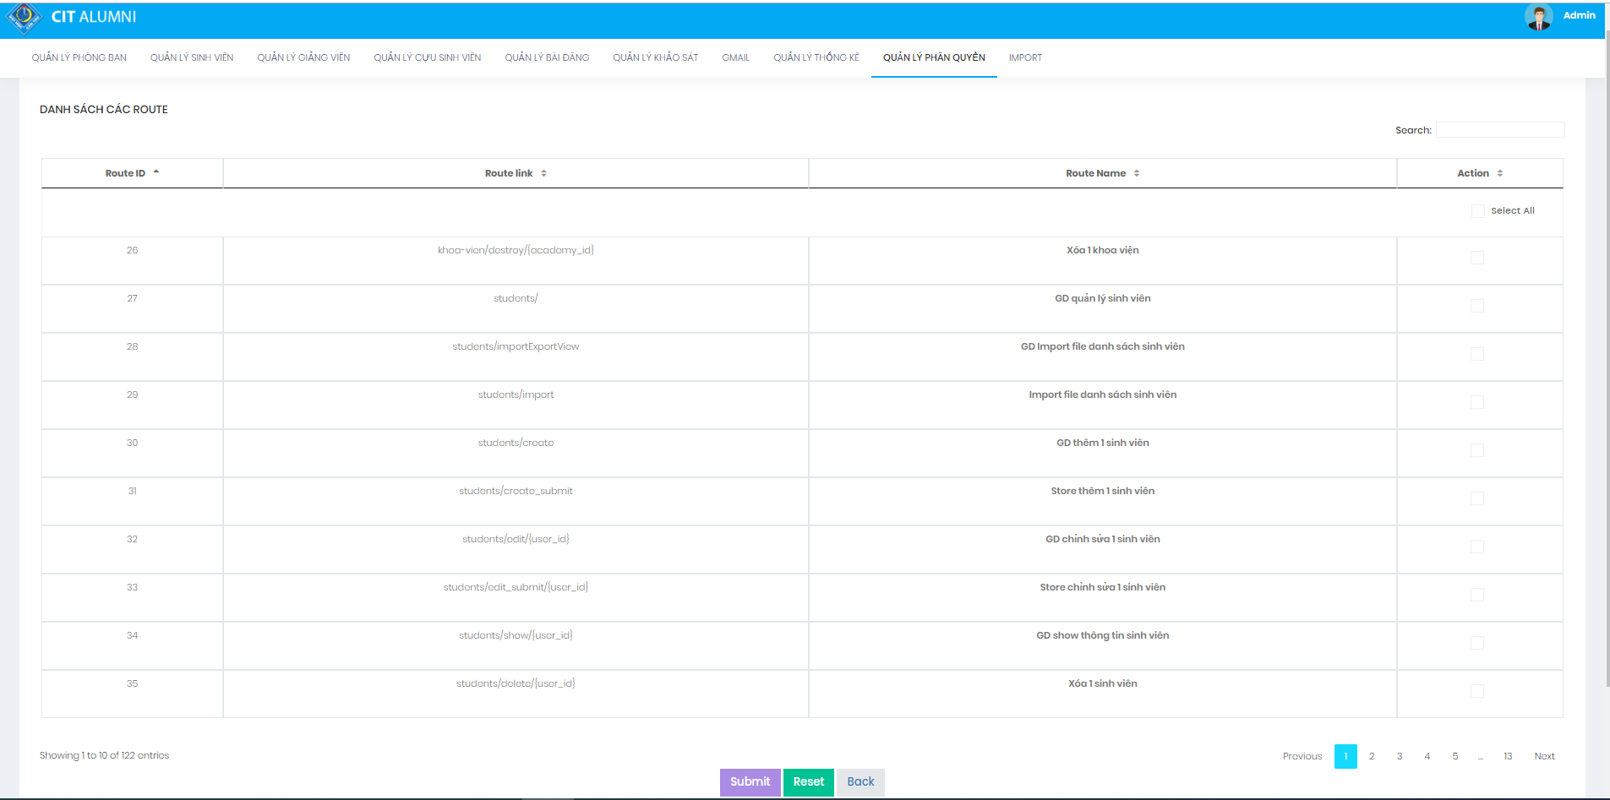

*Hình 4.b.11.2 Giao diện thêm đường dẫn cho phân quyền*

**Nút Xem routes:** hiển thị ra những đường dẫn mà trên phân quyền đó có thể truy cập được bao gồm: STT, Route Link, Route Name và Action xóa đường dẫn đó .

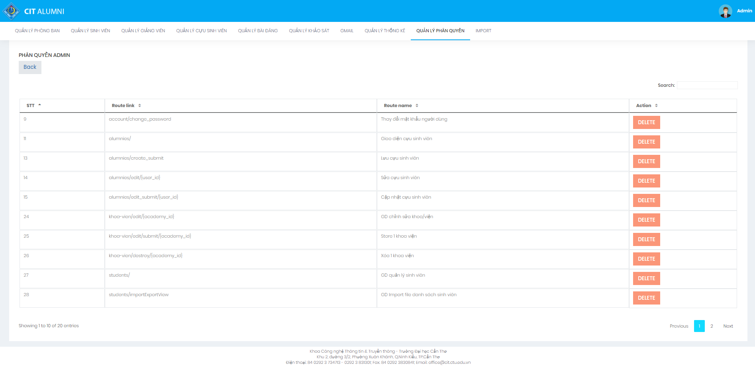

*Hình 4.b.11.3 Giao diện xem đường dẫn trên phân quyền*

Sau khi ấn vào nút DELETE thì hệ thống sẽ hỏi người dùng có muốn xóa đường dẫn này không? Nếu ấn Ok thì sẽ xóa trên cơ sở dữ liệu của hệ thống.

**Phần Nâng cao trong phân quyền:** cho phép thực hiện chức năng nâng cao đó là gán một vai trò người dùng là một trong những vai trò: Admin, Giảng viên, Cựu sinh viên, Sinh viên và cũng xóa các vai trò đó. Trên giao diện phân quyền nâng cao gồm: STT, MSSV, Họ và tên, Action gồm có các chức năng: Gán quyền Admin, Gán quyền giảng viên, gán quyền cựu sinh viên, gán quyền sinh viên, và nếu như người dùng đó đã có vai trò rồi thì có thể xóa vai trò của người dùng đó.

Nếu người dùng đã đăng nhập vào thực hiện chức năng phân quyền nâng cao này thì sẽ không được xóa hay gán vai trò cho mình được.

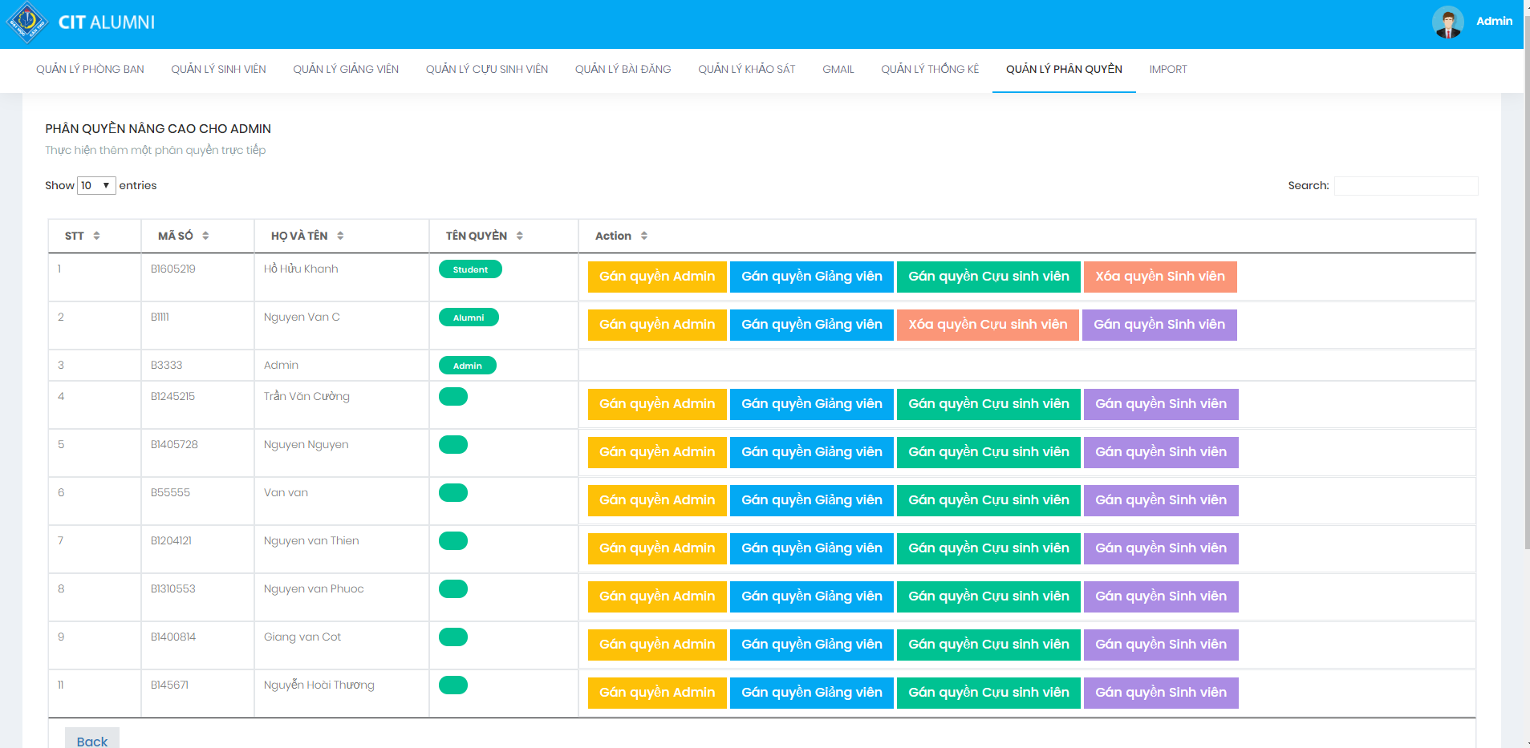

*Hình 4.b.11.4 Giao diện phân quyền nâng cao trên phân quyền*

**Phần tìm kiếm:** cho phép tìm kiếm một sinh viên nào đó theo theo từ khóa bất kỳ nhập vào thành Search, hệ thống sẽ tìm từ bảng các dữ liệu có cùng từ khóa và hiển thị trực tiếp mà không cần load lại hay ấn nút

1. **Import**

Giao diện import gồm có các phần như sau:

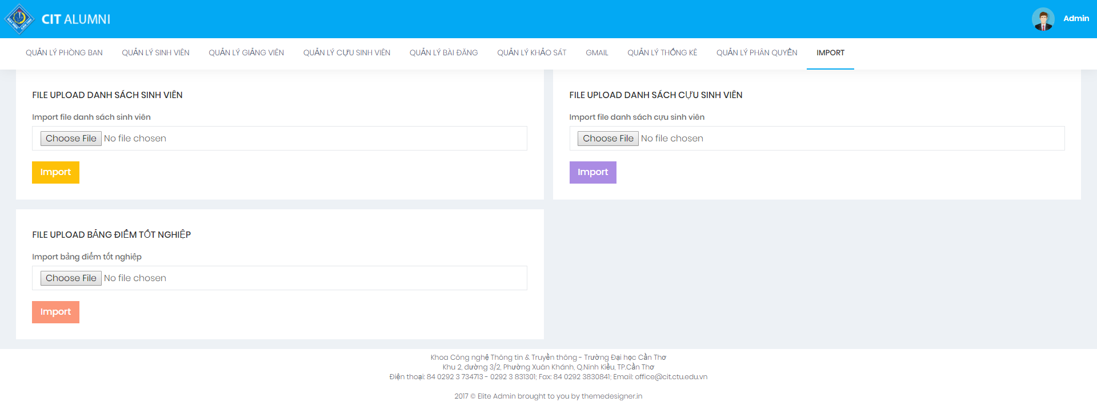

*Hình 4.b.12.1 Giao diện phân quyền nâng cao trên phân quyền*

**Phần import file danh sách sinh viên và bảng điểm cho sinh viên sắp tốt nghiệp:** giống với chức năng import của quản lý sinh viên và cựu sinh viên đã nêu ở mục 4.b.1 và 4.b.2.

1. **Gửi mail**

Giao diện gửi mail gồm các chức năng như sau:

**Phần import file danh sách để gửi nhiều người:** sau khi ấn import danh sách email người dùng để thực hiện gửi mail cho nhiều người cùng lúc. Sẽ mượn gửi mail của Google Gmail để gửi mail cho tất cả người dùng.

**Phần giao diện gửi mail chính:** thực hiện gửi mail cho người dùng nào đó cần phải nhập những thông tin cần thiết bao gồm: Địa chỉ người nhận, gửi nhiều người, tiêu đề mail, nội dung, link muốn chèn thêm.

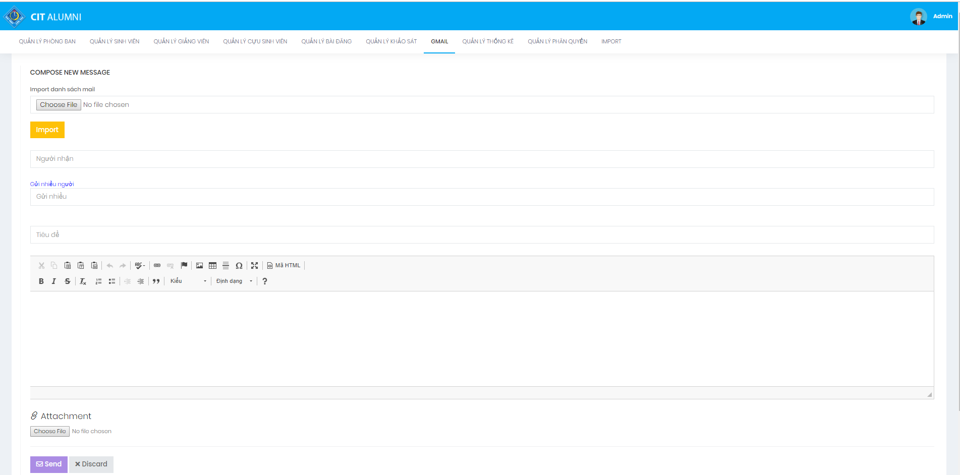

*Hình 4.b.13.1 Giao diện gửi mail cho người dùng*

Nhóm tác giả được thực hiện gửi mail thông qua Google Gmail để nhận mail được gửi từ hệ thống đến người dùng. Sau khi kiểm tra mail thì sẽ nhận được email vừa gửi được từ người quản trị

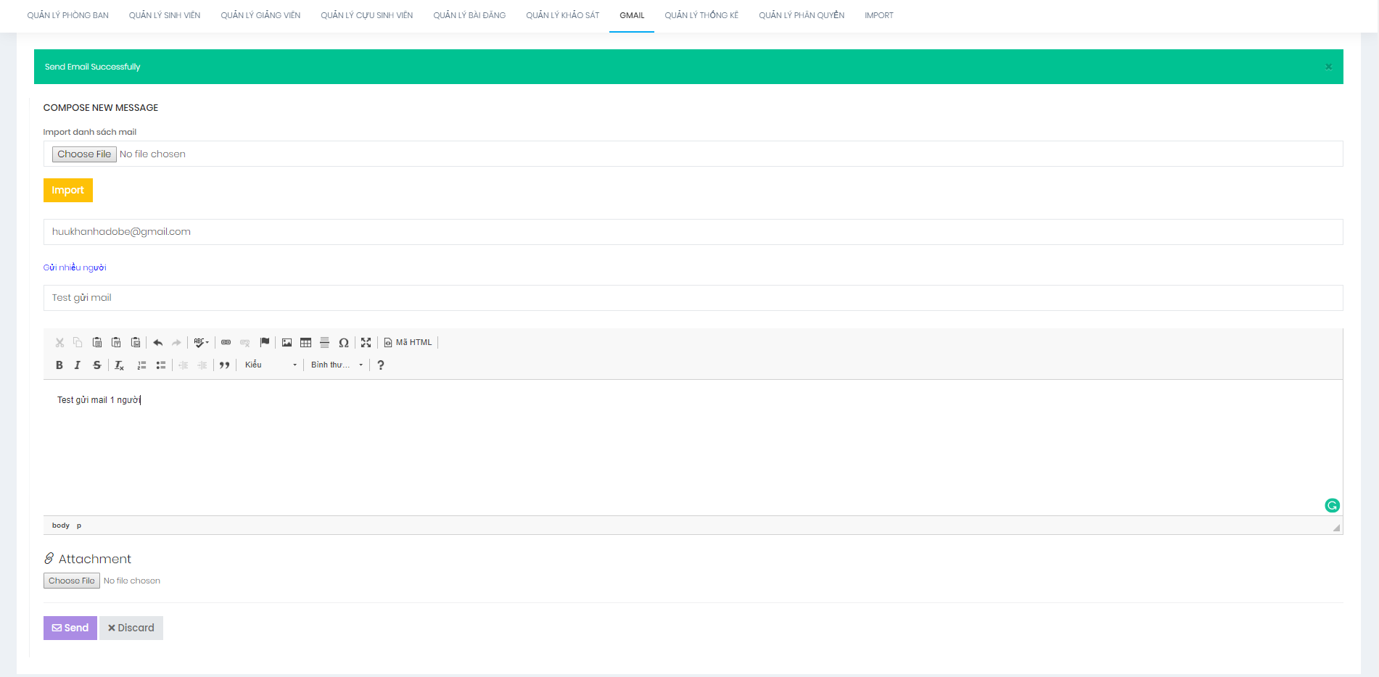

*Hình 4.b.13.2 Giao diện sau khi gửi mail thành công*

Người dùng sẽ đăng nhập vào Google Gmail để nhận được mail vừa gửi được từ người quản trị

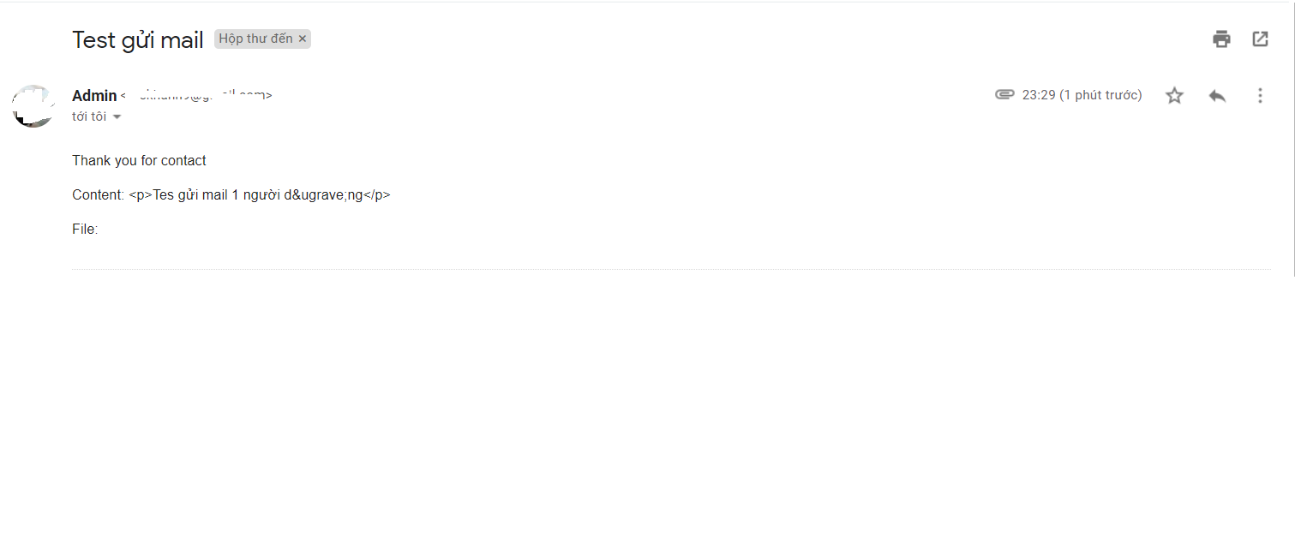

*Hình 4.b.13.3 Giao diện mail vừa nhận được*

1. **Giao diện thông tin cá nhân và việc làm của sinh viên và cựu sinh viên**
2. **Giao diện thông tin cá nhân của sinh viên**

Ở phần đầu trang gốc trên bên phải sau khi đăng nhập vào thì sẽ hiện tên người dùng đã đăng nhập. Và khi ấn vào phần tên của người đăng nhập thì sẽ hiển thị ra một menu cho người dùng có thể chọn để xem thông tin cá nhân, công việc, đổi mật khẩu và logout. Sau khi ấn vào mục Thông tin cá nhân thì sẽ hiển thị ra giao diện thông tin cá nhân của người dùng bao gồm: phần bên trái là hình ảnh mặc định của người dùng, tên và email của họ. Phần bên phải là giao diện thông tin chính của người dùng bao gồm: MSSV, Họ và tên, Khóa, Ngày sinh, Tôn giáo, Số điện thoại, Email, Địa chỉ, Lớp, Chuyên ngành, Trạng thái và lý do.

Ngoài ra trên giao diện thông tin cá nhân cũng có những chức năng khác cho người dùng có thể thao tác như Settings, Công việc.

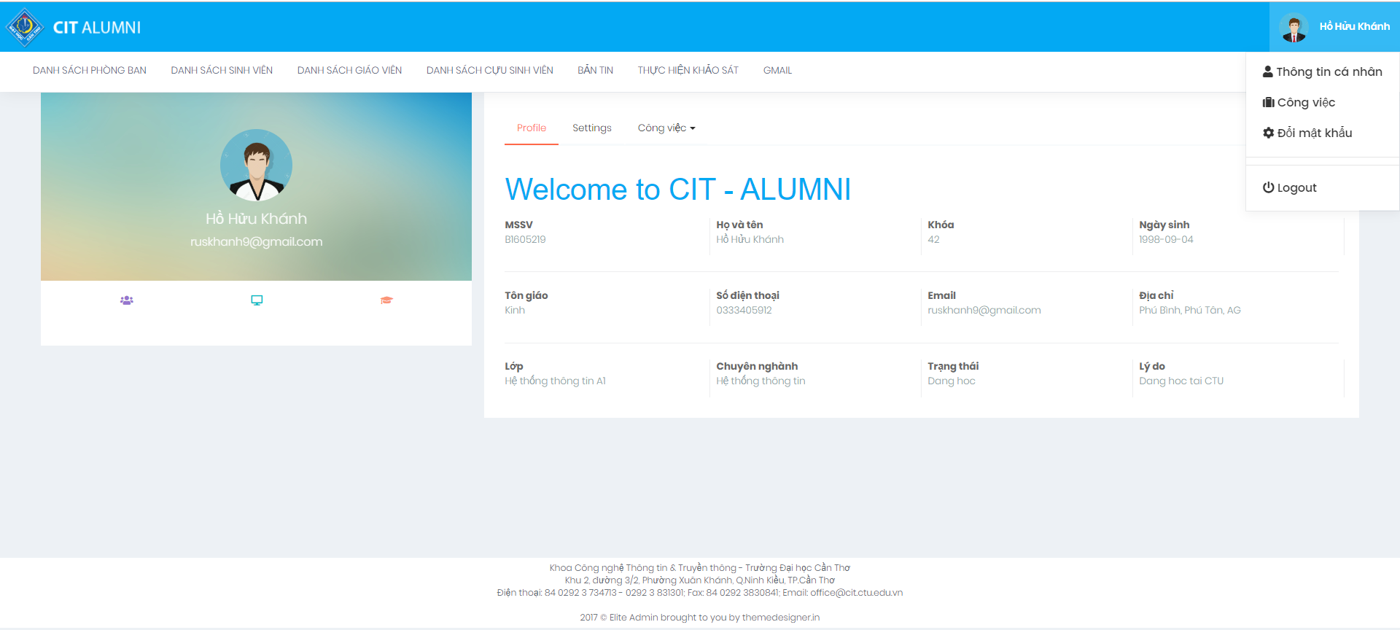

*Hình 4.b.14.a.1 Giao diện thông tin cá nhân của người dùng*

* **Phần Settings**: cho phép sinh viên có thể cập nhật lại những thông tin cá nhân của họ. Nếu là những sinh viên vẫn còn đang học tại nhà trường thì không thể cập nhật được. Vì một số lý do bảo mật thông tin, tránh có những thông tin sai lệch gây ra khó quản lý thông tin cá nhân của sinh viên khi đang học tại nhà trường.

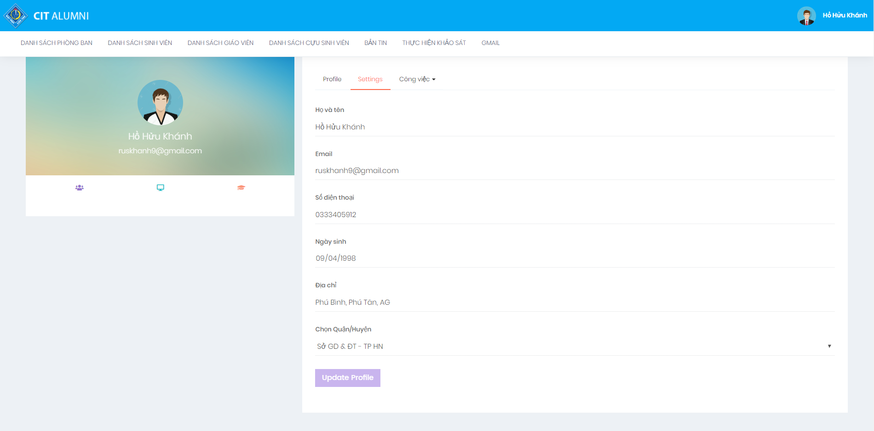

*Hình 4.b.14.a.2 Giao diện cập nhật thông tin cá nhân của sinh viên*

* **Phần Công việc:** ở giao diện trang thông tin cá nhân của sinh viên gồm có: Công việc hiện tại, thêm công việc, trạng thái công việc, lịch sử công việc. Nếu là người dùng là sinh viên thì không thể thực hiện những chức năng này vì trạng thái của người dùng là còn đi học nên không thể cập nhật việc làm cho mình.

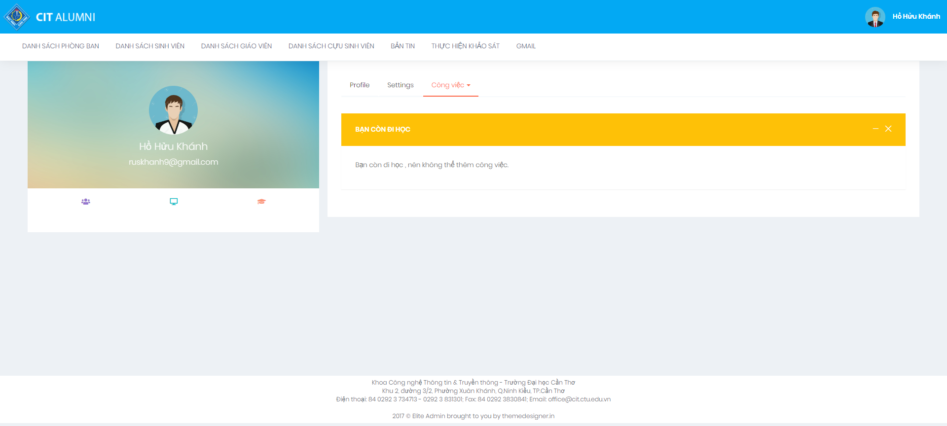

*Hình 4.b.14.a.3 Giao diện công việc của sinh viên*

1. **Giao diện thông tin cá nhân và việc làm của cựu sinh viên**

* **Phần Settings**: cho phép cựu sinh viên có thể cập nhật lại những thông tin cá nhân của họ. Nếu là những sinh viên đã tốt nghiệp rồi thì có thể cập nhật lại những cá nhân qua đó khoa có thể liên hệ được sau khi tốt nghiệp ra trường. Bởi vì email của trường cấp sẽ phải bị thu hồi sau hai năm ra trường vì thế cần phải có mục cho cựu sinh viên có thể nhập email để có thể liên hệ được.

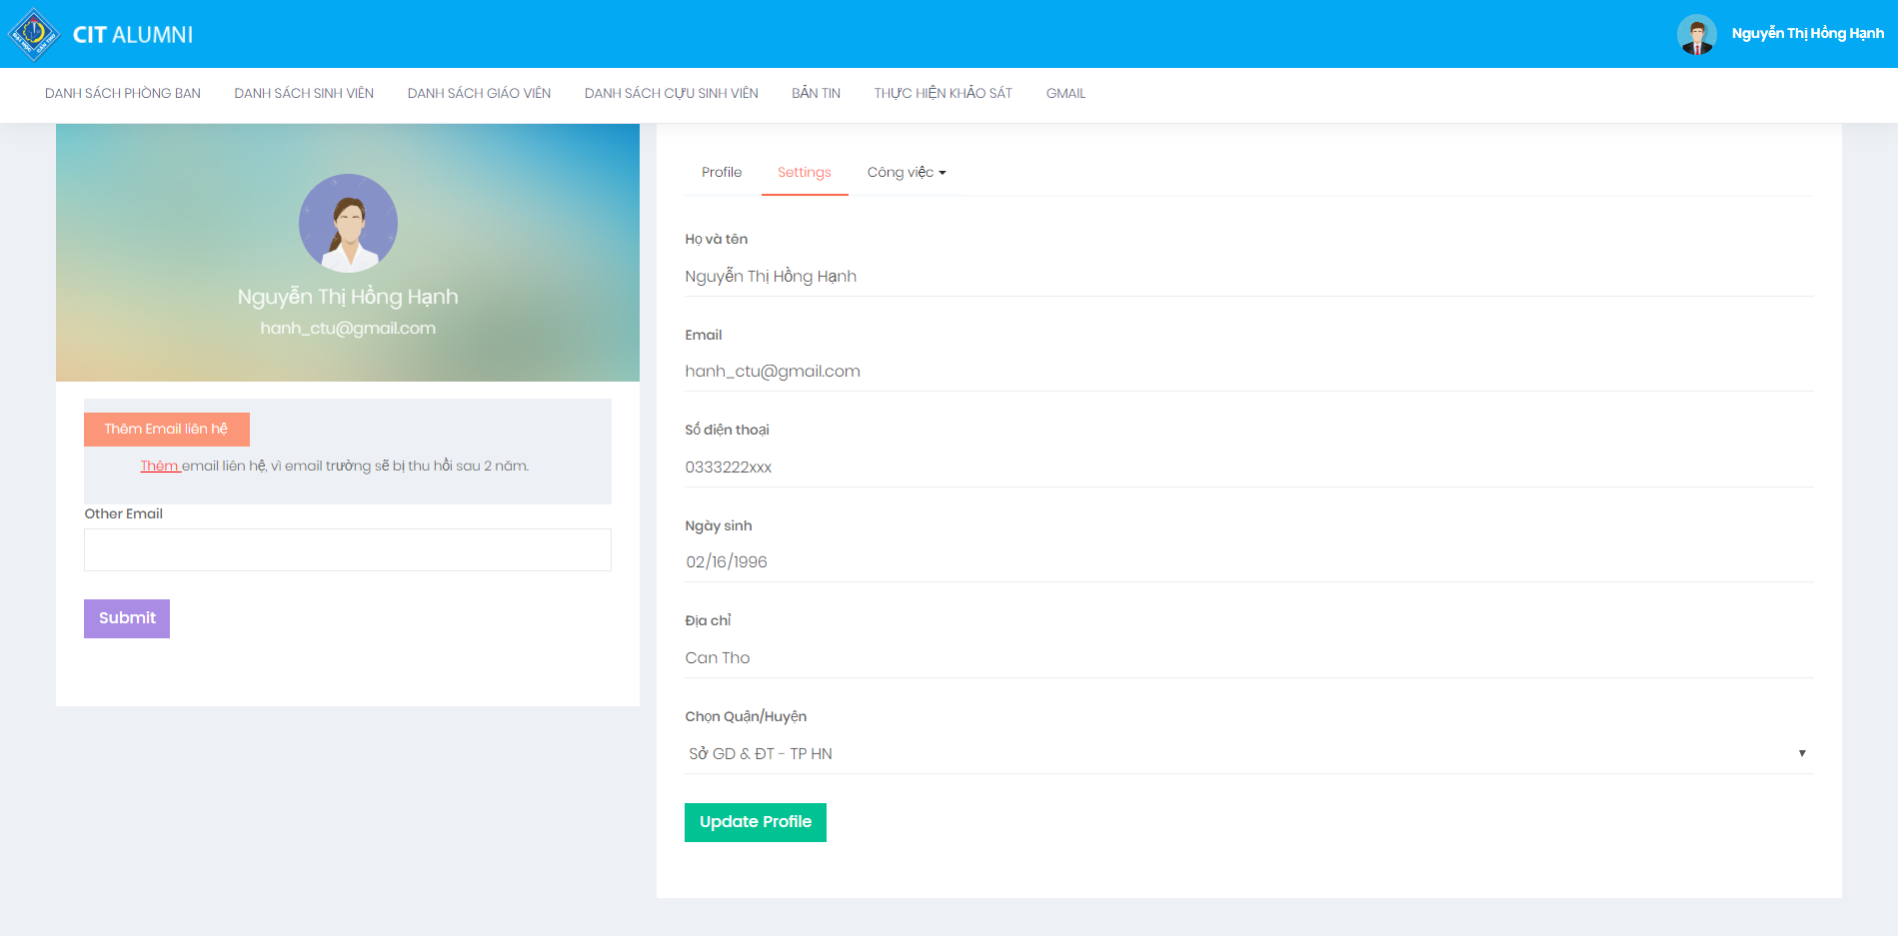

*Hình 4.b.14.4 Giao diện cập nhật thông tin cá nhân của cựu sinh viên*

* **Phần Công việc:** ở giao diện công việc thì người dùng là cựu sinh viên có thể thực hiện những chức năng như: Công việc hiện tại, thêm công việc, trạng thái công việc, lịch sử các công việc. Các phần chức năng tương ứng như sau:
* Công việc hiện tại: hiển thị công việc hiện tại của cựu sinh viên đang làm tại đâu, chuyên môn công việc, ngày vào làm, tên công ty, địa chỉ công ty, số điện thoại công ty, email công ty. Có thể thực hiện cập nhật lại thông tin công việc và công ty đang làm việc. Có thể xem chi tiết công việc đang làm và trạng thái của công việc.

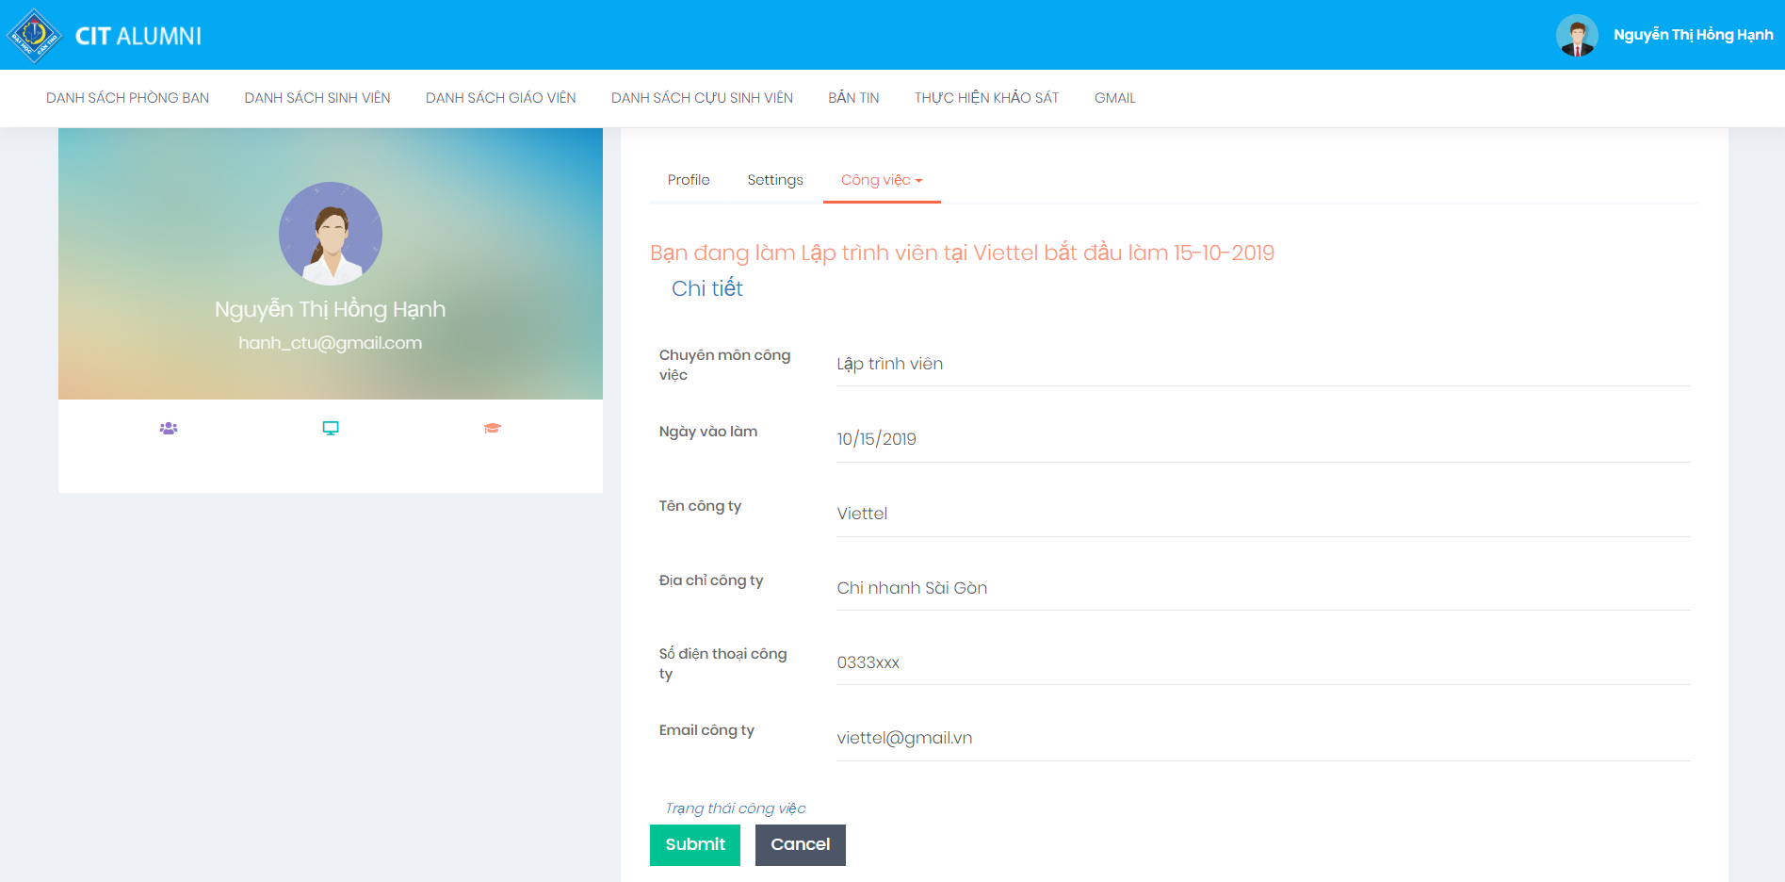

*Hình 4.b.14.b.1 Giao diện công việc hiện tại của cựu sinh viên*

* Thêm công việc: hiển thị giao diện thêm công việc cho cựu sinh viên sau khi tốt nghiệp. Nếu trạng cơ sở dữ liệu của hệ thống cựu sinh viên này chưa có công việc và nếu như đã có công việc rồi và trạng thái của công việc đó là chưa nghỉ việc thì sẽ không cho họ nhập công việc mới. Giao diện thêm công việc bao gồm: Chọn công ty có sẳn trong cơ sở dữ liệu hoặc có thể thêm công ty khác, chọn chuyên môn công việc là: lập trình viên, chuyên viên tư vấn CNTT hay là quản lý, mức lương, ngày vào làm. Sau khi nhập đầy đủ những thông tin trên thì ấn nút Submit thì sẽ thực hiện lưu thông tin công việc lên cơ sở dữ liệu của hệ thống.

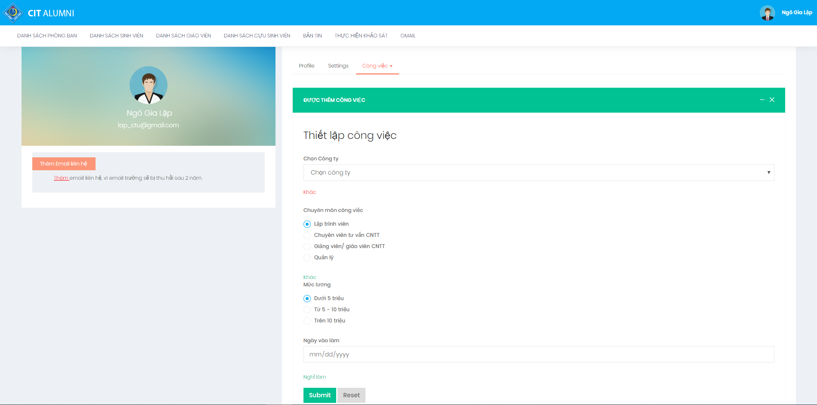

*Hình 4.b.14.b.2 Giao diện cập nhật thông tin cá nhân của cựu sinh viên*

* Trạng thái công việc: hiển thị thông tin công việc hiển tại của người dùng gần đây nhất và chức năng nghỉ việc của cho họ thực hiện. Sau khi ấn nút Nghỉ việc thì sẽ hỏi người dùng có muốn nghỉ việc hiện tại không, nếu có thì chọn ngày nghỉ việc và ngày nghỉ việc thì phải lớn hơn ngày vào làm.

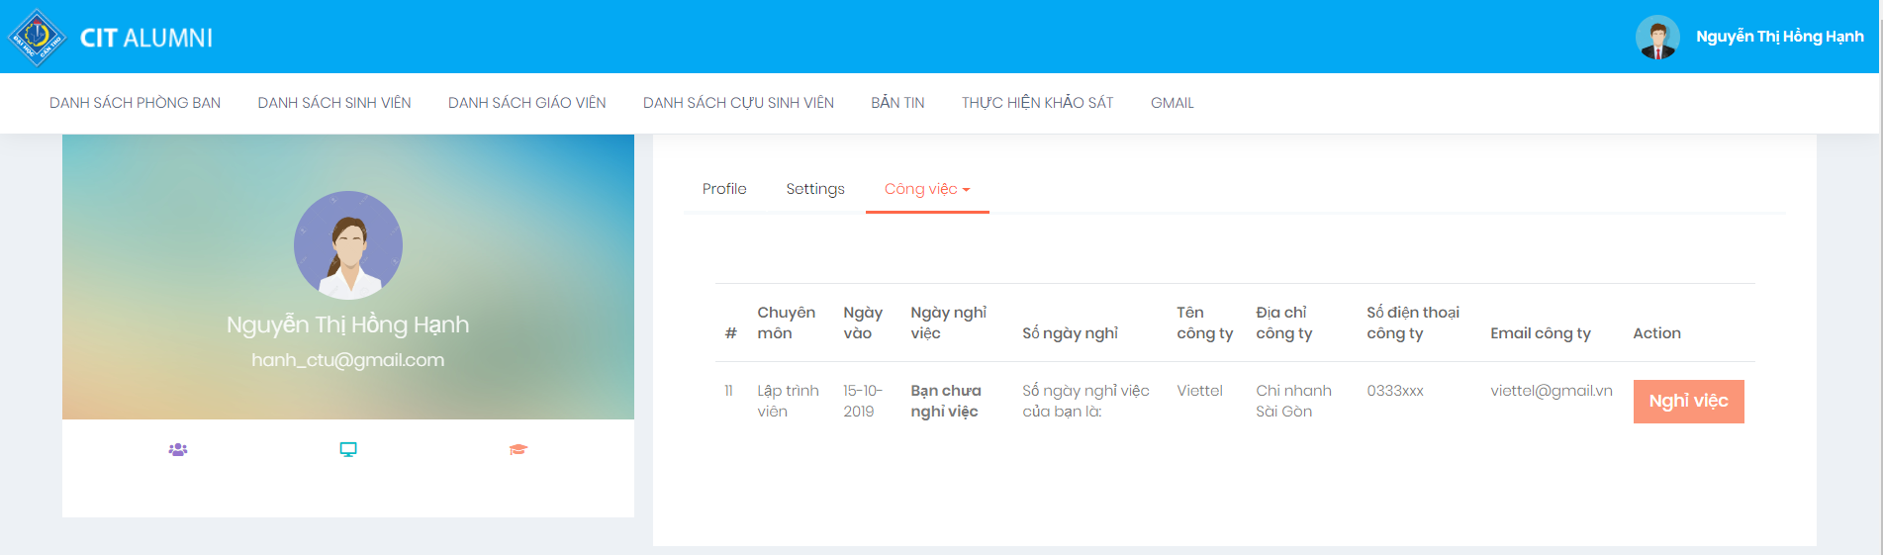

*Hình 4.b.14.b.3 Giao diện trạng thái công việc của cựu sinh viên*

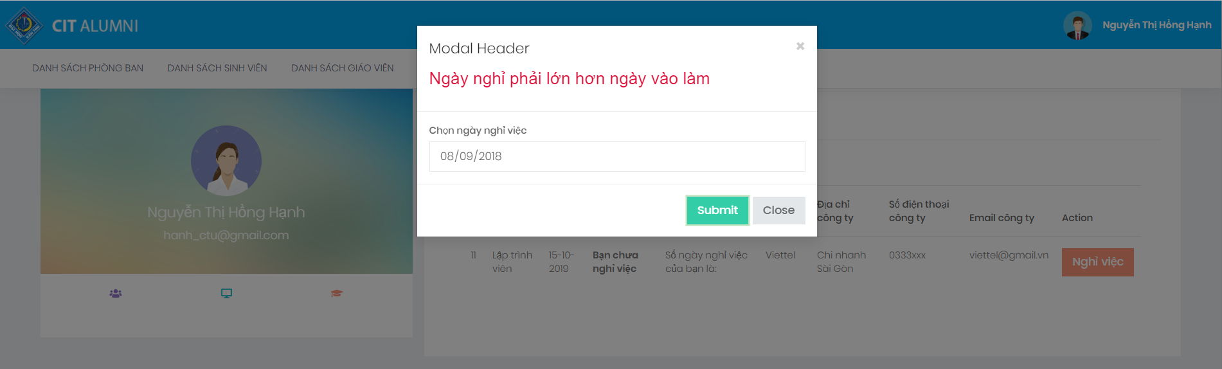

*Hình 4.b.14.b.3 Giao diện cập nhật trạng thái công việc của cựu sinh viên*

* Lịch sử công việc: hiển thị lịch sử tất cả các công việc của cựu sinh viên đã làm trong thời gian vừa qua.

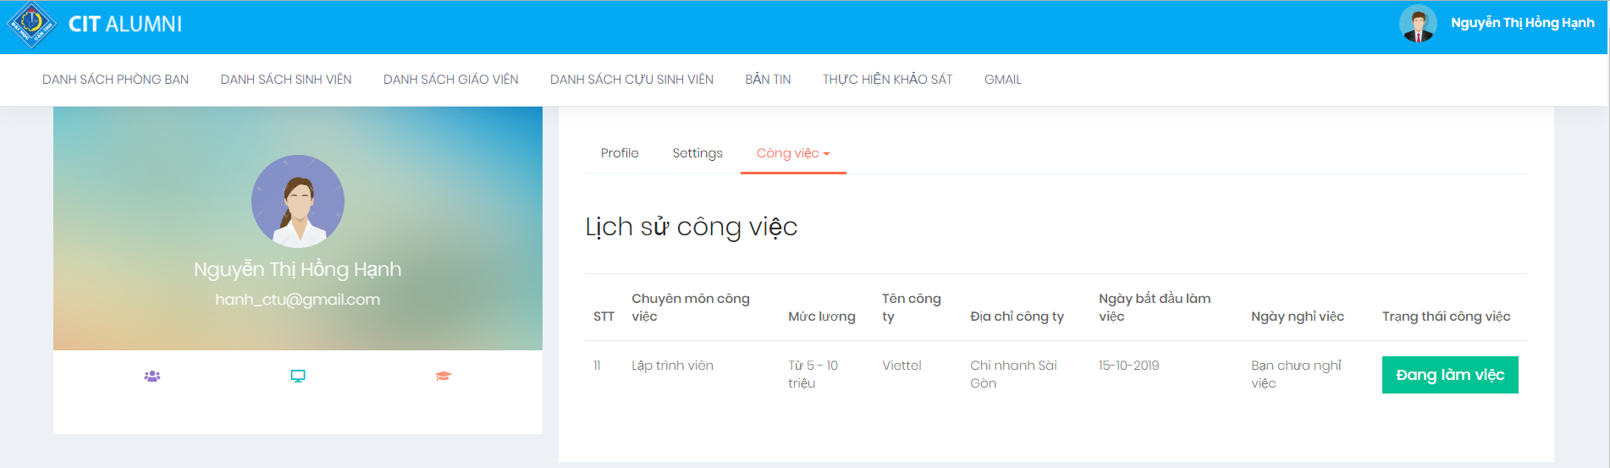

*Hình 4.b.14.b.4 Giao diện lịch sử công việc của cựu sinh viên*

1. **Quản lý thống kê**

Giao diện quản lý thống kê gồm có hai phần: thống kê theo tỷ lệ tốt nghiệp và thống kê theo khảo sát của sinh viên thực hiện.

* **Phần thống kê tỷ lệ tốt nghiệp:** cho phép thống kê được tỷ lệ tốt nghiệp của sinh viên theo khóa. Có thể lọc theo chuyên ngành, ngành, lớp thống kê được tổng số sinh viên, số sinh viên đã tốt nghiệp, tỷ lệ sinh viên tốt nghiệp đạt thành tích xuất sắc, giỏi, khá, trung bình, tỷ lệ tốt nghiệp là bao nhiêu phần trăm.

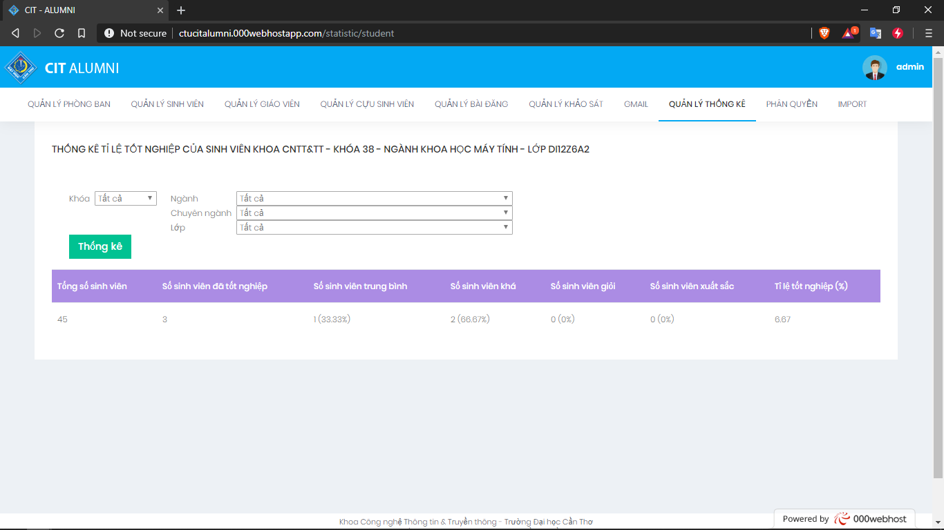

*Hình 4.b.12.1 Giao diện thống kê tỷ lệ tốt nghiệp của sinh viên*

* **Phần thống kê theo khảo sát**: sau khi sinh viên thực hiện trả lời các câu hỏi trên form khảo sát thì sẽ được thống kê tỷ lệ có bao nhiêu phần trăm sinh viên có thực hiện khảo sát. Giao diện bao gồm Phiên bản, tên khảo sát, tên người tạo, mã người tạo, thời gian bất đầu, thời gian kết thúc và tác vụ. Trong tác vụ gồm có hai chức năng tương ứng với hai icon là Xem câu trả lời và thống kê.

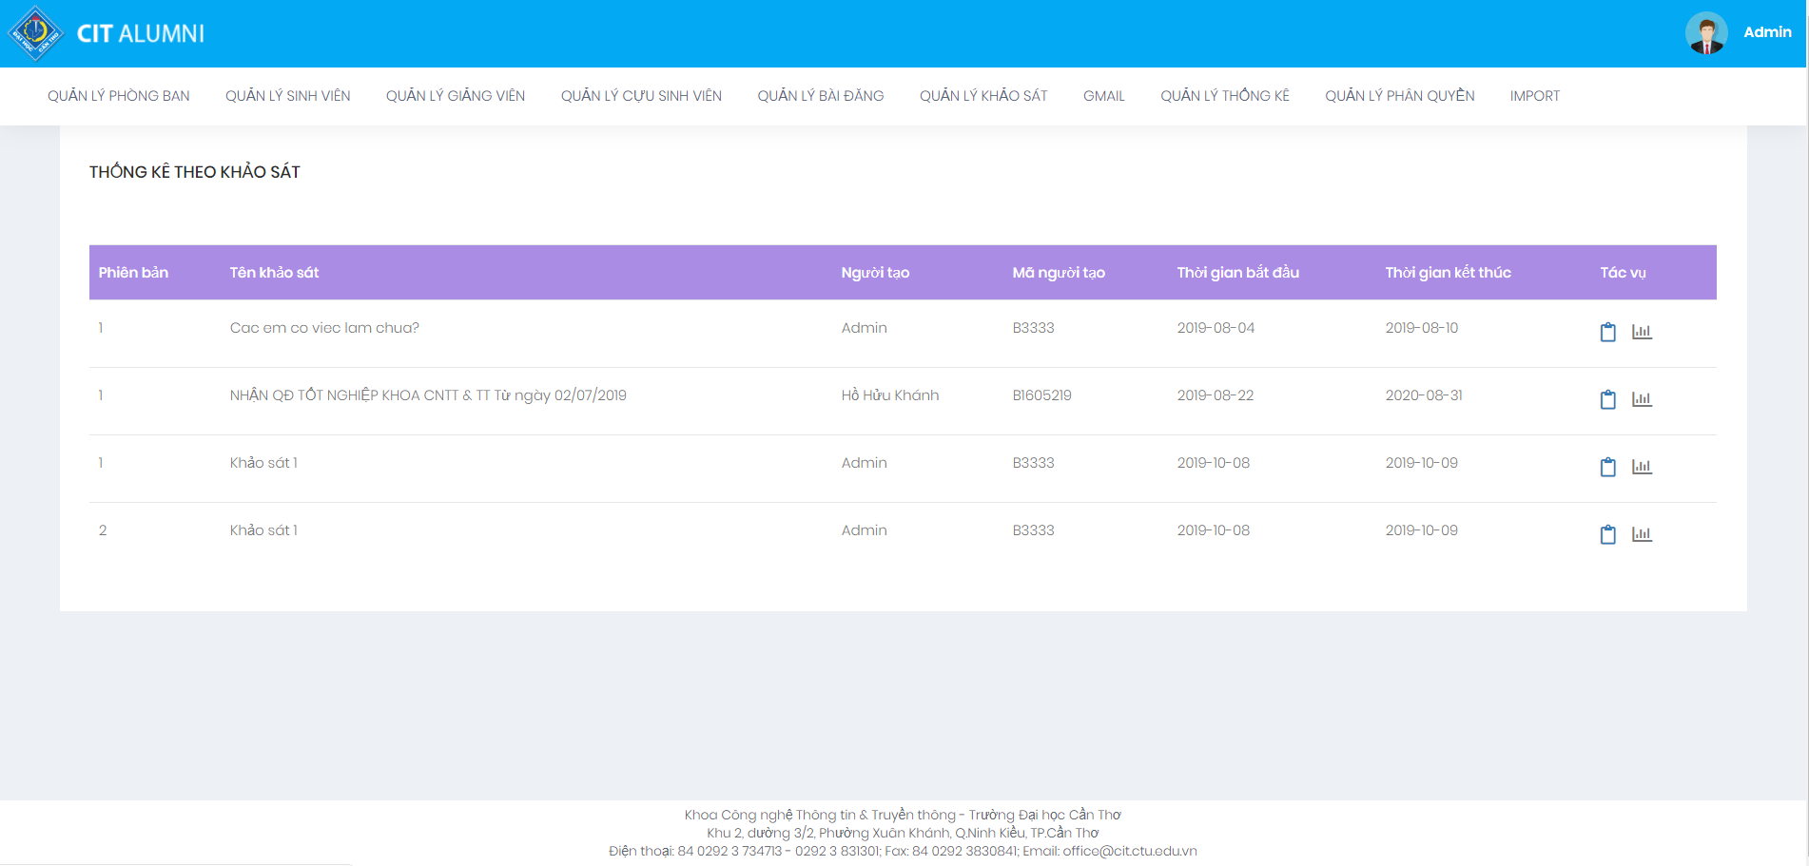

*Hình 4.b.12.2 Giao diện thống kê theo form khảo sát của sinh viên*

* Phần xem câu trả lời: hiển thị giao diện các câu hỏi và câu trả lời của sinh viên trả lời cho cuộc khảo sát. Có thể thực hiện xuất dữ liệu từ cuộc khảo sát sau khi ấn nút Export.

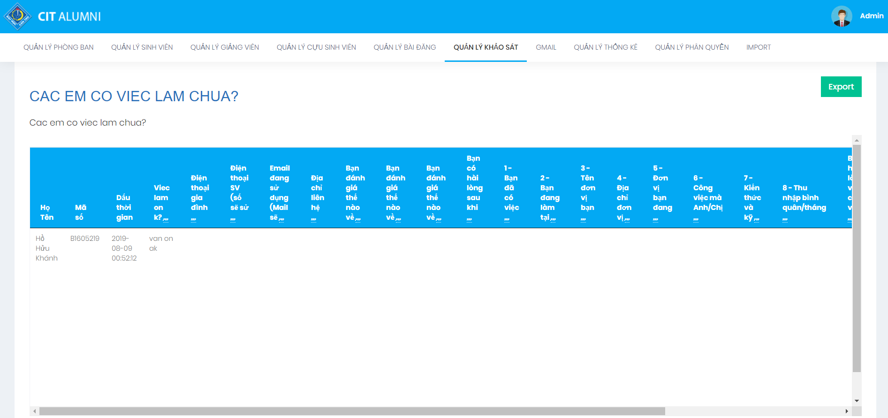

*Hình 4.b.12.3 Giao diện hiển thị xem câu trả lời của sinh viên*

* Phần thống kê theo form khảo sát của sinh viên: hiển thị ra giao diện bảng thống kê các câu hỏi và cho biết được phần trăm sinh viên có thực hiện trả lời cho khảo sát này.

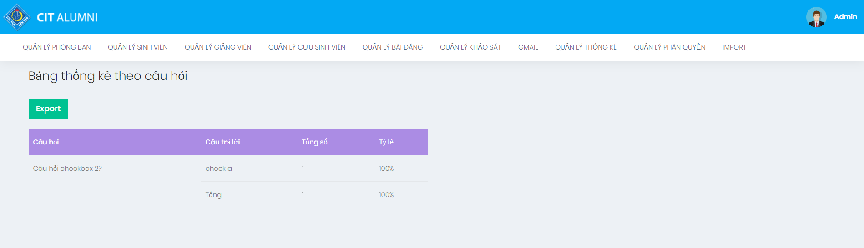

*Hình 4.b.12.4 Giao diện hiển thị thống kê theo form khảo sát của sinh viên*

# CHƯƠNG 5 TỔNG KẾT

## Kết quả đạt được

Sau 6 tháng thức hiện nhóm tác giả đã xây dựng tương đối hoàn thiện website quản lý cựu sinh viên khoa CNTT&TT trường Đại học Cần Thơ. Đề tài đã đạt được các kết quả sau:

* Sản phẩm phần mềm đáp ứng đầy đủ các yêu cầu của đề tài
* Vận dụng lý thuyết đã được học giải quyết các vấn đề trong thực tế
* Giúp nâng cao khả năng sáng tạo tư duy lập trình
* Đúc kết được kinh nghiệm cho quá trình thực hiện đề tài
* Tạo ra hướng phát triển và hoàn thiện cho các đề tài sắp tới có liên quan

## Ưu điểm

Ngoài tính thực tiễn chương trình còn có những ưu điểm sau:

## Khuyết điểm

Có một số khuyết điểm sau:

* Chưa thống kê được việc làm …..
* Khảo sát chưa có chức năng chọn phương án trả lời là “khác”;
* Chưa có chức năng xem thông tin tất cả sinh viên thuộc một lớp nào đó trong phần quản lý lớp
* Các chức năng thống kê chưa thể hiện được các biểu đồ

## Hướng phát triển

Hi vọng các đề tài sau có cùng chủ đề có thể phát triển một số hướng sau:

## Kiến nghị

Qua quá trình xây dựng nhóm tác giả kiến nghị nhà trường có thể hỗ trợ đưa ý tưởng này vào quá trình sử dụng thực tế. Nếu quá trình này được thực hiện nhóm tác giả sẵn sàng tham gia hỗ trợ trong quá trình đưa vào sử dụng cũng như cải tiến lại một số chức năng nếu cấn.

# TÀI LIỆU THAM KHẢO

[1] Tài liệu bài giảng các môn học : Phân tích yêu cầu phần mềm, Lập trình web, Lập trình thiết bị di động – Khoa CNTT & TT – Trường Đại học Cần Thơ

[2] Khóa học PHP căn bản và nâng cao tại <http://freetuts.net>

[3] CSS and HTML Basic tại <http://w3school.com>

[4] Khóa học JS căn bản và thiết kế cơ sở dữ liệu tại <http://vietjack.com>

PHỤ LỤC

**NGHIÊN CỨU KHOA HỌC CẤP CƠ SỞ**

**(do sinh viên thực hiện)**

|  |  |  |  |  |  |  |  |  |  |  |
| --- | --- | --- | --- | --- | --- | --- | --- | --- | --- | --- |
| **1. TÊN ĐỀ TÀI: Xây dựng website quản lý cựu sinh viên của khoa Công nghệ thông tin & truyền thông** | | | | | | | | **2. MÃ SỐ - TSV2019-27** | | |
| **Lĩnh vực ưu tiên**  🞏 Lĩnh vực 1. Ứng dụng công nghệ cao trong nông nghiệp, thủy sản và môi trường  🞏 Lĩnh vực 2. Quản lý và sử dụng bền vững tài nguyên thiên nhiên  ☑ Lĩnh vực 3. Công nghệ và công nghệ thông tin – truyền thông  🞏 Lĩnh vực 4. Khoa học Giáo dục, Luật và Xã hội Nhân văn  🞏 Lĩnh vực 5. Phát triển kinh tế, Thị trường | | | | | | | | | | |
| **3. LĨNH VỰC NGHIÊN CỨU**   |  |  |  |  | | --- | --- | --- | --- | | Khoa học Tự nhiên |  | Khoa học Kỹ thuật và Công nghệ | ✓ | | Khoa học Y, dược |  | Khoa học Nông nghiệp |  | | Khoa học Xã hội |  | Khoa học Nhân văn |  | | | | | | | | | **4. LOẠI HÌNH NGHIÊN CỨU**   |  |  |  |  |  |  |  |  |  | | --- | --- | --- | --- | --- | --- | --- | --- | --- | | Cơ  bản | | | Ứng  dụng | | | Triển  khai | | | |  |  |  |  | ✓ |  |  | ✓ |  | | | |
| **5. THỜI GIAN THỰC HIỆN: 06 tháng**  Từ tháng 05 năm 2019 đến tháng 10 năm 2019 | | | | | | | | | | |
| **6. ĐƠN VỊ CỦA CHỦ NHIỆM ĐỀ TÀI**  Tên đơn vị: Khoa Công nghệ thông tin và truyền thông  Điện thoại: 0292 3 831301  E-mail: nhhoa@ctu.edu.vn  Địa chỉ: Khoa Công nghệ Thông tin và Truyền thông.  Họ và tên thủ trưởng đơn vị: TS. Nguyễn Hữu Hòa | | | | | | | | | | |
| **7. CHỦ NHIỆM ĐỀ TÀI**  **Họ và tên: Hồ Hửu Khánh**  Ngày tháng năm sinh: 09-04-1998  Điện thoại di động: 0333405912  E-mail: khanhb1605219@student.ctu.edu.vn | | | | | | MSSV: B1605219  Lớp: Hệ thống thông tin A1 (DI1695A1)  Khóa: 42 | | | | |
| **8. NHỮNG THÀNH VIÊN THAM GIA NGHIÊN CỨU ĐỀ TÀI** | | | | | | | | | | |
| TT | | Họ và tên | MSSV, Lớp, Khóa | | Nội dung nghiên cứu cụ thể được giao | | | | | Chữ ký |
| 1 | | Hồ Hửu Khánh (Chủ nhiệm đề tài) | B1605219, Lớp Hệ thống thông tin A1, khóa 42 | | + Nghiên cứu các website quản lý cựu sinh viên của trường Đại học Cần Thơ.  + Thu thập thông tin, tài liệu, dữ liệu... để xây dựng website quản lý cựu sinh viên.  + Lập tài liệu, thiết kế giao diện cho hệ thống trên nền web.  + Tìm hiểu và xây dựng Module “phân hệ quản trị viên”.  + Tìm hiểu và xây dựng Module “phân hệ cựu sinh viên”.  + Viết báo cáo. | | | | |  |
| 2 | | Lê Minh Nghĩa (Thành viên chính) | B1605229, Lớp Hệ thống thông tin A1, khóa 42 | | + Tìm hiểu và xây dựng Module “phân hệ quản trị viên”.  + Tìm hiểu và xây dựng Module “phân hệ cựu sinh viên”.  + Viết báo cáo tổng kết. | | | | |  |
| 3 | | Phan Văn Lạc Em (Thành viên chính) | B1605272,  Lớp Hệ thống thông tin A2, khóa 42 | | + Tìm hiểu và xây dựng Module “phân hệ quản trị viên”  + Tìm hiểu và xây dựng Module “phân hệ cựu sinh viên”.  + Viết báo cáo tổng kết. | | | | |  |
| 4 | | Đỗ Chí Khoa (Thành viên chính) | B1605280, Lớp Hệ thống thông tin A2, khóa 42 | | + Nghiên cứu các website quản lý cựu sinh viên của trường Đại học Cần Thơ.  + Thu thập thông tin, tài liệu, dữ liệu... để xây dựng website quản lý cựu sinh viên.  + Viết báo cáo tổng kết. | | | | |  |
| **Cán bộ hướng dẫn sinh viên thực hiện đề tài** | | | | | | | | | | |
| Họ và tên, MSCB | | | Đơn vị công tác và lĩnh vực chuyên môn | | Nhiệm vụ | | | | | Chữ ký |
| Trương Thị Thanh Tuyền, 1068. | | | Khoa Công nghệ Thông tin và Truyền thông, Ths. Hệ thống thông tin. | | Hướng dẫn nội dung khoa học và hướng dẫn lập dự toán kinh phí đề tài. | | | | |  |
| **9. ĐƠN VỊ PHỐI HỢP CHÍNH:** | | | | | | | | | | |
| Tên đơn vị  trong và ngoài nước | | | Nội dung phối hợp nghiên cứu | | | | | | Họ và tên người đại diện đơn vị | |
| Nguyễn Thị Thủy Chung, 1318. | | | Cung cấp yêu cầu chức năng, dữ liệu, thông tin và kiểm thử hệ thống. | | | | | |  | |
| **10. TỔNG QUAN TÌNH HÌNH NGHIÊN CỨU THUỘC LĨNH VỰC CỦA ĐỀ TÀI Ở TRONG VÀ NGOÀI NƯỚC**  10.1. Trong nước Hiện tại có một số khoa của các trường đại học có quản lý thông tin về cựu sinh viên trong nước như:  - Khoa Kinh tế của đại học Cần Thơ: Nêu được thông tin của sinh viên tốt nghiệp qua các khóa và năm, ban liên lạc của cựu sinh viên các khóa, thông tin sinh viên học văn bằng 2 ở xa, các sinh viên có công việc hiện tại, cao học, nghiên cứu sinh. Chưa nêu được các thông tin cần thiết như: thành tích tốt nghiệp của cựu sinh viên, thống kê việc làm sau khi ra trường của sinh viên, thông tin về công ty các cựu sinh viên đang làm việc, nơi để giáo vụ khoa có thể liên lạc với cựu sinh viên nhằm kêu gọi về khoa tham dự sự kiện hoặc ủng hộ học bổng cho sinh viên hiện đang học trong khoa.  - Khoa Công nghệ thông tin & TT của đại học Cần Thơ: Nêu được thông tin của các hội cựu sinh viên, có mục việc làm để cho các cựu sinh viên sau khi tốt nghiệp có thể tìm kiếm việc làm. Chưa nêu được nhiều những thông tin cần thiết để quản lý thông tin của một cựu sinh viên như: danh sách tốt nghiệp theo khóa, thành tích tốt nghiệp của cựu sinh viên, thống kê việc làm của cựu sinh viên, công ty hiện tại cựu sinh viên đang theo làm, nơi để giáo vụ khoa có thể liên lạc với cựu sinh viên nhằm kêu gọi về khoa tham dự sự kiện hoặc ủng hộ học bổng cho sinh viên hiện đang học trong khoa.  - Khoa Khoa học tự nhiên của Đại học Cần Thơ: Nêu được thông tin về các hội cựu sinh viên của bộ môn, lời mời tham gia sự kiện để ủng hộ học bổng cho sinh viên của khoa. Ngoài ra vẫn chưa nêu được những thông tin cần thiết của một cựu sinh viên như: danh sách tốt nghiệp theo khóa, thành tích tốt nghiệp của cựu sinh viên, thống kê việc làm của cựu sinh viên, công ty hiện tại cựu sinh viên đang theo làm, nơi để giáo vụ khoa có thể liên lạc với cựu sinh viên nhằm kêu gọi về khoa tham dự sự kiện hoặc ủng hộ học bổng cho sinh viên hiện đang học trong khoa.  - Khoa Công nghệ thông tin & truyền thông của trường Đại học Đại Nam: Nêu được thành tích tốt nghiệp của cựu sinh viên, việc làm hiện tại của cựu sinh viên. Chưa nêu được nhiều những thông tin cần thiết để quản lý thông tin của một cựu sinh viên như: danh sách tốt nghiệp theo khóa, thành tích tốt nghiệp của cựu sinh viên, thống kê việc làm của cựu sinh viên, công ty hiện tại cựu sinh viên đang theo làm, nơi để giáo vụ khoa có thể liên lạc với cựu sinh viên nhằm kêu gọi về khoa tham dự sự kiện hoặc ủng hộ học bổng cho sinh viên hiện đang học trong khoa.  - Đại học Công nghệ thông tin UIT-HCM: Chỉ có gửi thư ngỏ mời Cựu sinh viên tham gia khảo sát về tình hình làm việc trong năm 2018. Chưa nêu được nhiều những thông tin cần thiết để quản lý thông tin của một cựu sinh viên như: danh sách tốt nghiệp theo khóa, thành tích tốt nghiệp của cựu sinh viên, thống kê việc làm của cựu sinh viên, công ty hiện tại cựu sinh viên đang theo làm, nơi để giáo vụ khoa có thể liên lạc với cựu sinh viên nhằm kêu gọi về khoa tham dự sự kiện hoặc ủng hộ học bổng cho sinh viên hiện đang học trong khoa.  - Khoa Công nghệ thông tin của Đại học Sư Phạm Thành Phố Hồ Chí Minh: Lưu thống kê kết quả Tốt nghiệp của các khóa, thành tích bảng vàng của sinh viên, thành tích đạt được của các sinh viên qua các năm. Chưa nêu được nhiều những thông tin cần thiết để quản lý thông tin của một cựu sinh viên như: danh sách tốt nghiệp theo khóa, thành tích tốt nghiệp của cựu sinh viên, thống kê việc làm của cựu sinh viên, công ty hiện tại cựu sinh viên đang theo làm, nơi để giáo vụ khoa có thể liên lạc với cựu sinh viên nhằm kêu gọi về khoa tham dự sự kiện hoặc ủng hộ học bổng cho sinh viên hiện đang học trong khoa.  - Đại học FPT: nêu được khu vực và mạng lưới của cựu sinh viên, các quyền lợi, thống kê được những thành tích nổi bật của các cựu sinh viên, nơi làm việc của các cựu sinh viên (không nhiều, đặc biệt là chỉ có những sinh viên nổi bật), có chức năng cập nhật thông tin cho cựu sinh viên, hồ sơ tốt nghiệp cho cựu sinh viên. Chưa nêu được những yêu cầu như: nơi để đăng bài kêu gọi cựu sinh viên tham dự ủng hộ học bổng cho sinh viên tại trường, việc làm hiện tại chỉ nêu của một số cựu sinh viên.  - Đại học RMIT thành phố Hồ Chí Minh: nêu được quyền lợi cựu sinh viên, mạng lưới đại diện cho các cựu sinh viên RMIT, chi hội cựu sinh viên, quỹ “Pay it forward” để đóng góp, quyên tặng và ủng hộ của các cựu sinh viên cho RMIT, tuyển dụng và cơ hội việc làm cho cựu sinh viên, việc làm cho các cựu sinh viên. Chưa có chức năng cập nhật thông tin cá nhân, việc làm cho cựu sinh viên, chưa nêu được được năm tốt nghiệp, bảng vàng thành tích của cựu sinh viên, nơi làm việc của cựu sinh viên.  *Đánh giá chung: đa số các website quản lý cựu sinh viên của các trường đại học trong nước đều không quản lý được đầy đủ thông tin về cựu sinh viên mà chỉ quản lý được sinh viên thuộc lớp, khoa, năm tốt nghiệp, hoặc là sinh viên xuất sắc trong các năm,nơi làm việc hiện tại của các cựu sinh viên nhưng không đề cập đến công ty,vị trí việc làm, gia đình của họ, chưa có nhiều chức năng cập nhận thông tin cá nhân cho cựu sinh viên, tạo đợt khảo sát việc làm, thống kê tình hình việc làm của cựu sinh viên sau tốt nghiệp, tạo điều kiện thuận lợi để giáo vụ khoa có thể liên lạc với cựu sinh viên để tham gia sự kiện hoặc kêu gọi ủng hộ học bổng cho sinh viên thuộc khoa .*  *Nhìn chung các website của các trường đại học trong nước nổi bật trong số đó có Đại học FPT và Đại học RMIT là có đề cập đến nhũng yêu cầu về quản lý thông tin của cựu sinh viên sau khi ra trường đầy đủ và tốt nhất. Cả hai trường đều nêu được khá đầy đủ những thông tin cần thiết cho việc quản lý thông tin của cựu sinh viên.*  10.2. Ngoài nước  - The University Of Sheffield: danh mục cựu sinh viên của website trường có nêu được: cơ hội nghề nghiệp và dịch vụ cho cựu sinh viên, ủng hộ cho trường, hội cựu sinh viên và các sự kiện, các hoạt động tình nguyệt cho cựu sinh viên, giữ liên lạc giữa cựu sinh viên với nhau, cập nhật thông tin của cựu sinh viên, tìm kiếm bạn bè, tập chí cựu sinh viên và thông tin mới nhất, cộng đồng cựu sinh viên của nhà trường.  - McGill University: danh mục cựu sinh viên của website trường có nêu được những chức năng như: tìm kiếm cựu sinh viên, cập nhật thông tin cho cựu sinh viên, kết nối giữa cựu sinh viên và nhà trường, mạng lưới cục bộ, trang thiết bị của trường để cựu sinh viên có thể nắm bắt được để có thể quyên góp và trao tặng thêm cho nhà trường, nguồn lực về nghề nghiệp, tham gia sự kiện hoặc họp mặt với nhau, các hoạt động tình nguyện, cơ hội nghề nghiệp cho sinh viên, thông tin hình ảnh cựu sinh viên qua các diễn đàn, sự kiện. Nhìn chung trang web của McGill University có một danh mục Cựu sinh viên dùng chung cho cả trường thì việc quản lý thông tin cựu sinh viên như vậy là quá đầy đủ và nhiều chức năng.  - University Of Central Lancashire: danh mục cựu sinh viên của website trường có nêu được: kết nối với nhà trường và cựu sinh viên, cơ hội nghề nghiệp, hỗ trợ kinh doanh, sau đại học, cập nhật thông tin cho cựu sinh viên, gặp gỡ cựu sinh viên, giấy chứng nhận và bảng điểm của sinh viên.  *Đánh giá chung: hầu hết các trường đại học ngoài nước đều có mục danh mục Cựu sinh viên nên việc quản lý thông tin của cựu sinh viên rất đầy đủ và nhiều chức năng đi kèm theo và hầu hết quản lý được tất cả những yêu cầu cần để quản lý thông tin của cựu sinh viên. Có thể áp dụng mốt số chức năng để xây dựng hệ thống của mình.*  10.3. Danh mục các công trình đã công bố thuộc lĩnh vực của đề tài của chủ nhiệm và những thành viên tham gia nghiên cứu  a) Của chủ nhiệm đề tài: Không  b) Của các thành viên tham gia nghiên cứu: Không | | | | | | | | | | |
| **11. TÍNH CẤP THIẾT CỦA ĐỀ TÀI**  - Hiện nay trên website của một số khoa của trường Đại học Cần Thơ đã có mục Cựu sinh viên để quản lý thông tin về cựu sinh viên. Tuy vậy, nhiệm vụ chủ yếu cũng chỉ quản lý thông tin về các Chi hội cựu sinh viên, thông tin liên lạc, năm tốt nghiệp của sinh viên qua các khóa, thư mời tham gia sự kiên ủng hộ cho khoa. Phần này quản lý chưa lưu được nhiều thông tin như: lý lịch bản thân của sinh viên, quê quán, thành tích tốt nghiệp, việc làm hiện tại, cơ hội và tìm kiếm việc làm cho sinh viên sau khi tốt nghiệp, nếu có đi làm thì cần nêu thêm thông tin của công ty đang làm việc, tiến trình của công việc, diễn biến và lịch sử làm việc của cựu sinh viên, còn nếu nghỉ học giữa chừng thì cần liên hệ để xem xét hoàn cảnh như thế nào để quyên tặng học bổng để học tiếp.  - Hơn nữa ta cần xây dựng thêm chức năng như: thống kê tỷ lệ có việc làm sau khi tốt nghiệp để kêu gọi lực lượng sinh viên tiềm năng để tham gia, trao đổi thêm kiến thức cho sinh viên đang học tại khoa hay làm minh chứng cho các kiểm định về tỷ lệ có việc làm sau khi ra trường.  - Nhận thấy được sự cần thiết về website quản lý thông tin cựu sinh viên cho các khoa thuộc trường đại học Cần Thơ nói chung và khoa Công nghệ thông tin và truyền thông nói riêng, nhóm nghiên cứu đã thực hiện đề tài với mong muốn xây dựng một danh mục Cựu sinh viên trên trang web của các khoa nhằm giúp thuận tiện cho việc liên lạc để giáo vụ khoa có thể liên lạc với cựu sinh viên, gửi lời mời tham gia họp mặt, sự kiện, trao đổi kiến thức với sinh viên đang học tại trường, thống kê tình hình việc làm của các sinh viên sau khi ra trường, chức năng đăng ký tại khoản cho cựu sinh viên qua đó có thể đăng nhập vào website để liên lạc, cập nhật thông tin cá nhân, tình hình việc làm, lịch sử công việc. Qua đó có thể thống kê tỷ lệ có việc làm sau khi ra trường nhằm kêu gọi sự hỗ trợ một cách dễ dàng để tạo quỹ giúp đỡ cho sinh viên đang học, giúp đở trang thiết bị cho khoa, tuyển dụng việc làm cho sinh viên, hỗ trợ kinh doanh cho sinh viên khác. Quản lý được một lực lượng cựu sinh viên nhằm dễ dàng tìm kiếm, kêu gọi tài trợ, đầu tư và cấp học bổng cho các sinh viên giỏi, sinh viên nghèo hiếu học. Kêu gọi hỗ trợ cho sinh viên thực tập thực tế, hỗ trợ định hướng nghề nghiệp, hỗ trợ việc làm bước đầu cho sinh viên tốt nghiệp... | | | | | | | | | | |
| **12. MỤC TIÊU ĐỀ TÀI**  Tổng quan:   * Giúp quản lý đầy đủ thông tin về cựu sinh viên của các Khoa Công nghệ Thông tin và Truyền thông Trường Đại học Cần Thơ từ thông tin cá nhân đến lịch sử việc làm, tài trợ của các cựu sinh viên. * Mục tiêu cụ thể:  1. Xây dựng một trang riêng để thực hiện các chức năng cho phân hệ quản trị viên của hệ thống. 2. Xây dựng một trang riêng để thực hiện các chức năng cho phân hệ cựu sinh viên của hệ thống. 3. Thí điểm thành công trong phạm vi Khoa Công nghệ thông tin và truyền thông.   - Với những tính năng như trên, hệ thống được phát triển với kỳ vọng giúp cho khoa quản lý thông tin được tốt hơn, chi tiết hơn, đầy đủ hơn về cựu sinh viên . | | | | | | | | | | |
| **13. ĐỐI TƯỢNG, PHẠM VI NGHIÊN CỨU**  13.1. Đối tượng nghiên cứu  Website quản lý thông tin cựu sinh viên Khoa Công nghệ Thông tin và Truyền thông giúp Cựu sinh viên có thể chủ động hơn trong việc cập nhật thông tin cá nhân, cập nhật thông tin việc làm. Từ đó giáo vụ có thể lấy được thông tin của cựu sinh viên để có thể liên lạc cựu sinh viên về tham gia những sự kiện của trường cũng như có thể dựa trên những thông tin đó để thống kê và nằm bắt được tình hình, tình trạng việc làm của cựu sinh viên sau khi ra trường một cách dễ dàng hơn và chính xác.  13.2. Phạm vi nghiên cứu  Nội dung nghiên cứu:  + Nghiên cứu việc quản lý thông tin của cựu sinh viên trên trang web của khoa Công nghệ thông tin và truyền thông Đại học Cần Thơ.  + Nghiên cứu về các thông tin cá nhân, gia đình, nghề nghiệp... của các cựu sinh viên để đưa vào thiết kế xây dựng website quản lý cựu sinh viên.  + Xây dựng trang web quản lý Cựu sinh viên Khoa công nghệ thông tin và truyền thông dựa trên ngôn ngữ lập trình PHP thông qua Framework Laravel và hệ quản trị cơ sở dữ liệu MySQL và phpMyAdmin.  Thời gian: 06 tháng từ tháng 05 đến tháng 10 năm 2019  Không gian: Khoa Công nghệ thông tin và truyền thông của trường Đại học Cần Thơ.  Lý giải sự chọn mẫu: Không. | | | | | | | | | | |
| **14. CÁCH TIẾP CẬN, PHƯƠNG PHÁP NGHIÊN CỨU**  14.1. Cách tiếp cận  (1) Nghiên cứu lý thuyết - thử nghiệm - ứng dụng  (2) Giải mã công nghệ - thiết kế quy trình giải mã công nghệ - chế tạo.  (3) Lý thuyết - thực trạng;  (4) Thực trạng - lý thuyết => giải pháp;  14.2. Phương pháp nghiên cứu   * Điều tra: tìm kiếm, thu thập những thông tin cần thiết để hỗ trợ cho việc lưu trữ quản lý thông tin của cựu sinh viên trong khoa, chọn lọc những thông tin cần thiết để lưu nhầm tránh tình trạng dư thừa dữ liệu khi lưu trữ, những ai có thể đăng nhập vào hệ thống, thông tin cần lưu chính xác, minh bạch, rõ ràng. * Phân tích: phân tích yêu cầu từ các thông tin đã thu thập, viết tài liệu phân tích yêu cầu, tài liệu thống kê. * Thiết kế: xây dựng tài liệu đặc tả, tài liệu thiết kế gồm thiết kế cơ sở dữ liệu trên MySQL, thiết kế giao diện trang web. * Tìm hiểu và xây dụng các chức năng cho website quản lý cựu sinh viên. * Kiểm thử: tiến hành kiểm thử và lập tài liệu kiểm thử. * Thí điểm: thí điểm trực tiếp trên khoa CNTT & TT, thu thập thông tin về ý kiến người dùng. | | | | | | | | | | |
| **15. NỘI DUNG NGHIÊN CỨU VÀ TIẾN ĐỘ THỰC HIỆN**  15.1. Nội dung nghiên cứu (***Mô tả chi tiết những nội dung nghiên cứu của đề tài***)  - Nghiên cứu và thu thập thêm yêu cầu, phát thảo chức năng.  - Nghiên cứu và vẽ sơ đồ CDM, PDM bằng công cụ hổ trợ PowerDesigner.  - Phân tích và thiết kế cơ sở dữ liệu bằng MySQL trên công cụ phpMyAdmin nhằm lưu trữ thông tin cựu sinh viên.  - Xây dựng hệ thống cựu sinh viên trên phân hệ Quản trị viên.  - Xây dựng hệ thống cựu sinh viên trên phân hệ của Cựu sinh viên.  - Tích hợp chạy trên nhiều trình duyệt và thiết bị khác nhau (máy tính, điện thoại di động, máy tính bảng,..)  - Tiến hành kiểm thử và sửa lỗi.  - Hoàn thiện, triển khai và bảo trì.  15.2. Tiến độ thực hiện   |  |  |  |  |  | | --- | --- | --- | --- | --- | | STT | Các nội dung, công việc thực hiện | Sản phẩm | Thời gian  (bắt đầu -  kết thúc) | Người thực hiện và số ngày thực hiện | | 1. | **Nghiên cứu tổng quan và phân tích, thiết kế dữ liệu hệ thống.**  **-** Tìm hiểu, nghiên cứu dữ liệu, thông tin cần thiết.  - Phân tích và thiết kế cơ sở dữ liệu cho hệ thống.  - Xây dựng phần mô tả, đặc tả chức năng.  - Nghiên cứu và vẽ sơ đồ CDM, PDM của hệ thống. | Báo cáo, kết quả, phân tích dữ liệu. | 1/6/2019  Đến  30/6/2019 | Hồ Hửu Khánh: 15 ngày  Đỗ Chí Khoa: 15 ngày | | 2. | **Tìm hiểu và xây dựng module “phân hệ quản trị viên”**  - Xậy dựng module “phân hệ quản trị viên”. | Module 1 | 1/7/2019  Đến  15/8/2019 | Hồ Hửu Khánh: 15 ngày  Phan Lạc Em: 15 ngày  Lê Minh Nghĩa: 15 ngày | | 3. | **Tìm hiểu và xây dựng module “phân hệ cựu sinh viên”**  - Xây dựng module “phân hệ cựu sinh viên”. | Module 2 | 15/8/2019  Đến  05/10/2019 | Hồ Hửu Khánh: 20 ngày  Phan Lạc Em: 15 ngày  Lê Minh Nghĩa: 15 ngày | | 4. | **Kiểm thử và sửa lỗi**  - Kiểm thử website.  - Sửa lỗi phát sinh. | Ứng dụng hoàn chỉnh | 05/10/2019  Đến  20/10/2019 | Đỗ Chí Khoa: 10 ngày  Hồ Hửu Khánh: 5 ngày | | 5. | **Viết báo cáo tổng kết** | Báo cáo tổng kết đề tài | 20/10/2019  Đến  30/11/2019 | Hồ Hửu Khánh: 10 ngày  Lê Minh Nghĩa: 15 ngày  Phan Lạc Em: 10 ngày  Đỗ Chí Khoa: 5 ngày | | | | | | | | | | | |
| **16. SẢN PHẨM** | | | | | | | | | | |
| Stt | Tên sản phẩm | | | Số lượng | | | Yêu cầu chất lượng sản phẩm  *(mô tả chi tiết chất lượng sản phẩm*  *đạt được như nội dung, hình thức, các chỉ tiêu, thông số kỹ thuật,...)* | | | |
| I | Sản phẩm khoa học (Các công trình khoa học sẽ được công bố: sách, bài báo khoa học...): Không | | | | | | | | | |
| II | Sản phẩm đào tạo (Đại học): Không | | | | | | | | | |
| III | Sản phẩm ứng dụng | | | | | | | | | |
| 3.1 | Ứng dụng quản lý thông tin cựu sinh viên trên nền web | | | 1 | | | Đạt đủ các yêu cầu và tiêu chí đã đưa ra ở phần đặc tả yêu cầu và thiết kế phần mềm.  Đảm bảo về mặt bản quyền.  Đảm bảo các tiêu chí về chính trị và văn hóa. | | | |
| **17. PHƯƠNG THỨC CHUYỂN GIAO KẾT QUẢ NGHIÊN CỨU VÀ ĐỊA CHỈ ỨNG DỤNG**  17.1. Phương thức chuyển giao   * Chuyển giao sản phẩm phần mềm. * Chuyển giao tài liệu phân tích, đặc tả, thiết kế, khiểm thử sản phẩm phần mềm.   17.2. Địa chỉ ứng dụng  Khoa Công nghệ Thông tin và Truyền thông Trường Đại học Cần Thơ (Can Tho University)  **18. TÁC ĐỘNG VÀ LỢI ÍCH MANG LẠI CỦA KẾT QUẢ NGHIÊN CỨU**  18.1. Đối với lĩnh vực giáo dục và đào tạo   * Nâng cao chất lượng giáo dục đào tạo.   18.2. Đối với lĩnh vực khoa học và công nghệ có liên quan   * Góp phần nghiên cứu triển khai ứng dụng công nghệ hóa, tin học hóa. * Tạo tiền đề cho các hệ thống cải tiến nâng cấp về sau. * Kế thừa sự tiên bộ, kỹ thuật thiết kế dữ liệu trong lĩnh vực tin học của nhà trường đã có từ nhiều ứng dụng, trang web đã có từ trước.   18.3. Đối với phát triển kinh tế - xã hội  Góp phần:   * Tiết kiệm kinh phí và thời gian trong liên lạc, thông báo, thống kê, kêu gọi được sự hỗ trợ từ hội cựu sinh viên một cách nhanh chóng. * Giúp quản lý thông tin cựu sinh viên một cách đầy đủ, thống nhất và chính xác   18.4. Đối với tổ chức chủ trì và các cơ sở ứng dụng kết quả nghiên cứu   * Tăng tính tiện lợi của việc quản lý thông tin của cựu sinh viên. * Hỗ trợ lưu trữ lâu dài, tránh mất mát sai lệnh, hư hỏng tài liệu. * Tạo sự thống nhất trong việc quản lý thông tin giữa các khoa viện, đơn vị trong nhà trường. | | | | | | | | | | |

|  |  |  |  |  |
| --- | --- | --- | --- | --- |
| **19. KINH PHÍ THỰC HIỆN ĐỀ TÀI VÀ NGUỒN KINH PHÍ**  **Kinh phí thực hiện đề tài:** 12.000.000 đồng.  Trong đó:  Kinh phí Trường cấp: 12.000.000 đồng.  Các nguồn khác: 0 đồng.  *Đơn vị tính: đồng* | | | | |
| **Stt** | **Khoản chi, nội dung chi** | **Tổng kinh phí** | **Nguồn kinh phí** | |
| **Kinh phí Trường cấp** | **Các nguồn khác** |
| 1 | Chi mua vật tư, nguyên, nhiên, vật liệu | 0 | 0 | 0 |
| 2 | Chi tiền công lao động trực tiếp | 6.970.000 | 6.970.000 | 0 |
| 3 | Chi văn phòng, phẩm, thông tin liên lạc, in ấn | 1.705.000 | 1.705.000 | 0 |
| 4 | Chi họp hội đồng đánh giá, nghiệm thu | 2.725.000 | 2.725.000 | 0 |
| 5 | Chi quản lý chung (5%) | 600.000 | 600.000 | 0 |
|  | **Tổng cộng** | **12.000.000** | **12.000.000** | **0** |

*Ngày 02 tháng 05 năm 2019*

KHOA CÔNG NGHỆ CÁN BỘ HƯỚNG DẪN CHỦ NHIỆM ĐỀ TÀI

THÔNG TIN VÀ

TRUYỀN THÔNG

Trương Thị Thanh Tuyền Hồ Hửu Khánh

TL. HIỆU TRƯỞNG

TRƯỞNG PHÒNG QUẢN LÝ KHOA HỌC